ORP Karlovy Vary

Výzvy, možnosti zlepšení a doporučení pro vzdělávání a sociální situaci v regionu

Druhé aktualizované vydání

/ duben 2024

Rozcestník

Co se v analytické zprávě dozvíte a jak s ní pracovat? 3

Shrnutí pro ORP Karlovy Vary 4

Klíčová doporučení 5

Kam se můžeme posunout? 6

Charakteristiky ORP 11

a. Sociální situace 14

a1. Destabilizující chudoba 16

Ukazatele a cíle 17

a1.1. Exekuce 17

a1.2. Bytová nouze 18

a1.3. Sociálně vyloučené lokality 19

a2. Obecné socioekonomické znevýhodnění 21

a2.1. Nezaměstnanost 22

a2.2. Vzdělanostní struktura 23

b. Vzdělávání 26

b1. Vzdělávací neúspěšnost 28

Ukazatele a cíle 29

b2. Výsledky testování 34

Ukazatele a cíle 35

c. Kde překonávají podmínky a kde zaostávají 41

c1. Výsledky vzdělávání vzhledem k sociální situaci 43

c1.1. Vzdělávací neúspěšnost vzhledem k sociální situací 43

c1.2. Výsledky testování vzhledem k sociální situací 45

c1.3. Typologie mikroregionů 47

c2. Faktory úspěchu 49

c2.1. Sociální podpora 49

c2.2. Včasná péče 52

c2.3. Společné vzdělávání 57

c2.4. Zajištění výuky – pedagogové a podpůrný tým 62

c2.5. Model kvalitní školy od ČŠI 66

c2.6. Financování vzdělávání 69

c2.7. Fragmentace vzdělávání 71

Doporučení 75

Licence a jak využívat grafy 81

Co se v analytické zprávě dozvíte a jak s ní pracovat?

Cílem vzdělávání je co nejvíce rozvíjet potenciál všech dětí. **Druhé vydání reportů** přináší aktualizovaná data, a ještě detailnější pohled na slabá a silná místa ve vzdělávání a sociálních podmínkách v mikroregionu.

/ Co Vám zpráva pomůže lépe pochopit, abyste se mohli co nejlépe rozhodovat?

* **Zatížení rodin sociálními problémy** – jak exekuce, bytová nouze a sociální vyloučení omezují rozvoj vzdělávání a jaká opatření a organizace vám mohou pomoct.
* **Rozsah vzdělávací neúspěšnosti** v základním školství a její **vztah k sociálním podmínkám a typologii obcí** – jestli jsou vzdělávací výsledky v regionu horší nebo lepší, než by odpovídalo sociální situaci.
* Jak si nastavit **realistické cíle** pro zlepšování vzdělávacích výsledků a snižování sociálních problémů.
* Potenciální **faktory**, které mohou **vést ke snížení vzdělávací neúspěšnosti** – např. personální zabezpečení výuky, financování, včasná péče nebo sociální podpora.
* Představujeme **dobrou praxi a intervence** z ČR a sumarizujeme kontakty na úspěšné organizace, které mohou v daných oblastech pomoci. Dobrou praxi sbíráme systematicky, více na webu [Dobré praxe](http://www.mapavzdelavani.cz/dobprapraxe).

Shrnutí pro ORP Karlovy Vary

Tato stránka shrnuje všechny zásadní výsledky z reportu. Užitečné zvlášť pro ty, co mají jen pár minut času.

Typ ORP  
předcházející vdělávacímu neúspěchu

**Výsledky vzdělávání silně souvisí se sociálními podmínkami v ORP**. V některých ORP ovšem dokážou sociální podmínky **překonávat**, jinde vzdělávání naopak zaostává.

V ORP Karlovy Vary je vzdělávací neúspěšnost nižší než v sociálně podobných ORP.

Zlepšovat výsledky vzdělávání mohou pomáhat námi vytipované faktory úspěchu.

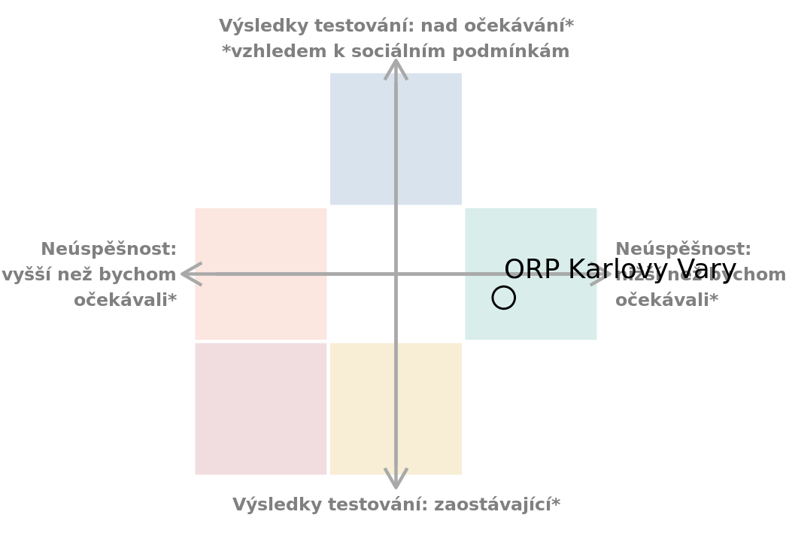

Jak stav vzdělávání v ORP měříme a jak ho lze zlepšovat?

① **Výsledky vzdělávání** a kam aspirovat

Vzdělávací neúspěšnost: střední

●

[1]

Zahrnuje nejzávažnější problémy ve vzdělávání (nedokončování, opakování, neprospívání), které zásadně komplikují budoucí život.

| Vstupní ukazatele | moje ORP | sociálně podobná ORP | kam aspirovat |
| --- | --- | --- | --- |
| Nedokončování ZŠ | 2,9 % | 5,1 % | 2,9 % ↓ |
| Neprospívání | 1,9 % | 2,3 % | 1,6 % ↓ |
| Opakování ročníku | 0,6 % | 0,9 % | 0,6 % ↓ |
| Absence | 90,1 h | 92,1 h | 80,3 h ↓ |

Výsledky testování: velmi slabé

●

Odráží míru znalostí a kompetencí. Mají vliv na to, jestli se žáci dostávají na maturitní obory a na vysokou školu. Počítáno z výsledků žáků u JPZ a testování ČŠI.

| Vstupní ukazatele | moje ORP | sociálně podobná ORP | kam aspirovat |
| --- | --- | --- | --- |
| Žáci 9. tříd v horní pětině JPZ | 14,9 % | 15,5 % | 20,6 % ↑ |
| Žáci 9. tříd v 1. kategorii testování ČŠI | 10,1 % | 13,6 % | 22,8 % ↑ |
| Žáci 5. tříd v 1. kategorii testování ČŠI | 14,4 % | 10,6 % | 15,2 % ↑ |

② Stav **sociálních podmínek** v ORP a proč se jimi zabývat

Sociální problémy silně souvisí se vzdělávací neúspěšností i výsledky testování v mikroregionech. Různé podoby znevýhodnění mají však různé dopady na vzdělávání, a proto i vyžadují rozdílná řešení.

**Destabilizující chudoba:** velmi vysoká

●

Projevuje se exekucemi, bytovou nouzí a životem v sociálně vyloučeném prostředí. Souvisí se vzdělávací neúspěšností.**Socioekonom. znevýhodnění:** vysoké

●

Projevuje se nižším vzděláním rodičů a nezaměstnaností. Více souvisí s výsledky testování.

③ **Co se dá zlepšit ve Vašem ORP** pro lepší vzdělávání

Ukazujeme hlavní faktory, které naše analýzy identifikovaly, že můžou pomoct lepším výsledkům vzdělávání ve Vašem ORP. Na další straně shrnujeme doporučení a příklady dobré praxe, jak na těchto oblastech pracovat.

* Přídavek na děti
* Finance od zřizovatele
* Počet podlimitních škol
* Podíl žáků s SVP
* Žáci na 1 asistenta
* Podíl dětí s odkladem
* Účast v předškolním vzdělávání (3-5 let)



Klíčová doporučení

**Řešení vzdělávacího neúspěchu (Spolupráce škol, zřizovatelů, poradenských, sociálních a dalších služeb)**

* Zajištění pozic podpůrných pracovníků (výchovných poradců, preventistů, asistentů pedagoga, speciálních či sociálních pedagogů, psychologů a dalších) prostřednictvím projektů, podpůrných opatření poraden, zvýšených financí od zřizovatele a jejich společné pravidelné schůzky v rámci ŠPP i metodické vedení v území. (odkazy na web [Dobrá praxe](https://www.mapavzdelavani.cz/dobra-praxe) s detailními popisy příkladů - [ZŠ Komenského](https://www.mapavzdelavani.cz/dobra-praxe/zs-komenskeho-karlovy-vary), [ZŠ Petrin](https://www.mapavzdelavani.cz/dobra-praxe/zs-petrin-bruntal), [Ostrava-Poruba](https://www.mapavzdelavani.cz/dobra-praxe/vedeni-podpurnych-pozic-ve-skolach-ostrava-poruba), [Otrokovice](https://www.mapavzdelavani.cz/dobra-praxe/zajisteni-skolnich-psychologu-otrokovice))
* Identifikace neprospívajících či jinak ohrožených žáků a následná spolupráce s poradnami, nabídka doučování či mimoškolních aktivit ve škole nebo mimo ni a zajištění materiálních potřeb (pomůcky, školní akce).
* Vyjasnění pravomocí SPOD a škol a nastavení systému komunikace (schůzky) pro informovanost obou stran. Zapojení neziskových organizací, sociálně aktivizačních služeb či nízkoprahových zařízení pro řešení školního neúspěchu mimo školu. ([SPOD Nymburk](https://www.mapavzdelavani.cz/dobra-praxe/ospod-nymburk))
* Organizace každoměsíčních setkání aktérů zapojených do vzdělávání v území (škol, soc. práce a NNO, SPOD a dalších) pro řešení vzdělávací neúspěšnosti i zajištění úspěchu každého žáka, včetně žáků nadaných. Stanovení odpovědného subjektu (odbor školství, sociálních věcí, MAP aj.) pro koordinaci setkání a navazujících aktivit. ([Klášterec nad Ohří](https://www.mapavzdelavani.cz/dobra-praxe/klasterec-nad-ohri), [Kadaň](https://www.mapavzdelavani.cz/dobra-praxe/kadan))
* Zamezení vzniku segregovaných škol a při jejich existenci zrušení. Desegregace podporuje vzdělávací úspěch, aspirace a sociální mobilitu (více na www.desegregace.cz).

**Podpora výsledků vzdělávání a excelence (ze strany učitelů, ředitelů i zřizovatele)**

* Motivování učitelů ke spolupráci na vzájemné reflexi vlastní práce především prostřednictvím skupinek učících se komunit. Zavádění formativního hodnocení a inovativních metod učiteli, kteří spolupracují s mentory uvnitř škol či externími lektory vzdělávacího centra/kurzu/programu. ([ZŠ Hlučín-Rovniny](https://www.mapavzdelavani.cz/dobra-praxe/zs-rovniny), [ZŠ Ludgeřovice](https://www.mapavzdelavani.cz/dobra-praxe/zs-ludgerovice), [ZŠ Bečov](https://www.mapavzdelavani.cz/dobra-praxe/zs-becov), [ZŠ Petrin](https://www.mapavzdelavani.cz/dobra-praxe/zs-petrin-bruntal))
* Podpora vysoké profesionality pedagogů nejen jako odborníků ve svých předmětech, ale i v pedagogických procesech a práci s dětmi a žáky (viz [kompetenční ramec pedagogů](https://www.msmt.cz/vzdelavani/kompetencni-ramec-absolventa-ucitelstvi)).
* Využití [Metodického doporučení pro zřizovatele k odměňování ředitelů](https://www.edu.cz/methodology/metodicke-doporuceni-pro-zrizovatele-k-odmenovani-reditelu/) v systému výběru, hodnocení a odměňování ředitelů škol. ([Praha 7](https://www.mapavzdelavani.cz/dobra-praxe/hodnoceni-a-pomoc-reditelum-praha-7), [Ostrava-Poruba](https://www.mapavzdelavani.cz/dobra-praxe/vedeni-podpurnych-pozic-ve-skolach-ostrava-poruba))

**Řešení destabilizující chudoby (exekuce, bytová nouze, sociální podpora)**

* Informovat exekvované o možnosti vstupu do oddlužení, případně zařídit sepsání návrhu na oddlužení.
* Rekonstrukce obecního bytového fondu (s využitím dotačních programů či dalších systémů dofinancování). Zavedení programů [Housing first](http://socialnibydleni.mpsv.cz/cs/co-je-socialni-bydleni/housing-first-v-cr) nebo [prostupné bydlení](https://socialnibydleni.mpsv.cz/cs/co-je-socialni-bydleni/zakladni-informace-o-sb/prostupne-bydleni). ([Kadaň](https://www.mapavzdelavani.cz/dobra-praxe?mapa=kadan))
* Informování rodin o nároku na přídavek na děti. Instruktáž úřadů práce, aby pracovali aktivně v politice zaměstnanosti, ne restriktivně v oblasti dávek SSP (příspěvek na bydlení, příspěvek na děti) a jednorázových dávek. ([case management Chanov](https://www.mapavzdelavani.cz/dobra-praxe/case-management-zs-zlatnicka-most))

**Dostupné a kvalitní předškolní vzdělávání**

* Snaha o co největší zapojení znevýhodněných a dětí žijících v chudobě do předškolního vzdělávání, a to alespoň od 3 let. Pomoc rodičům s kontaktem a zápisem do MŠ. ([MŠ Špálova](https://www.mapavzdelavani.cz/dobra-praxe/ms-spalova-ostrava))
* Minimalizace bariér docházky a hladkého fungování v MŠ – obědy zdarma, doprava do mateřské školy, podpora pedagogických sborů MŠ a ZŠ pro práci se znevýhodněnými dětmi. ([MŠ Obrnice](https://www.mapavzdelavani.cz/dobra-praxe/ms-obrnice))

**Financování škol**

* Zajistit dostatečný příspěvek na provoz škol k zajištění výuky (vybavení) a kvalitní pedagogické práce (odměňování učitelů, podpůrného personálu) i nepedagogické správy škol.
* Uvolnit prostor ředitelům a vedení škol k zaměření se na pedagogické vedení škol tak, že bude alespoň část nepedagogické práce a správy majetku zajištěna zřizovatelem. ([Pardubice](https://www.mapavzdelavani.cz/dobra-praxe/administrativni-pomoc-reditelum-pardubice), [Dolní Břežany](https://www.mapavzdelavani.cz/dobra-praxe/dolni-brezany))

**Personální zajištění**

* Zajištění podmínek a motivačních nástrojů pro získání kvalifikovaných a aprobovaných pedagogů a podpůrného personálu ve školách ze strany zřizovatele. Zajištění kvalitního uvádění začínajících učitelů do profese.

**Doporučení** ve větším detailu najdete na konci reportu.

Kam se můžeme posunout?

Jak číst tuto kapitolu?

**Definice pro tabulky**

**Na co se zaměřit –** říká, jak daleko je ORP v daném ukazateli od hodnot, ke kterým může aspirovat. Čím více teček, tím více se ORP potřebuje v daném ukazateli zlepšit ve srovnání s ostatními.

Čtvrtina ORP, jejichž hodnoty jsou nejdál od stavu, ke kterému mohou aspirovat, má tři tečky. ●●●

Naopak čtvrtina ORP, které jsou nejblíž aspirační hodnotě, má nula teček. ○○○

Jedna a dvě tečky byly určeny analogicky. Počet teček je určován zvlášť pro polovinu ORP s horší a zvlášť pro polovinu s lepší sociální situací. Některé ukazatele mohou vyžadovat zlepšení, přestože jsou lepší oproti jiným ORP. Rozhoduje totiž sociální situace.

**Sociálně podobná ORP –** Dvacet ORP s nejpodobnější sociální situací (deset s o něco lepší a deset s o něco horší). Podobnost určujeme na základě destabilizující chudoby a socioekonomického znevýhodnění. Srovnáváme tedy hodnotu v ORP s hodnotami v 20 ORP s podobnou sociální situací a tedy skutečně srovnatelné regiony - nikoliv např. Bílinu v Ústeckém kraji a Říčany ve Středočeském kraji. *

**Kam aspirovat –** Průměr z hodnot pěti ORP ze sociálně podobných ORP, které v daném indikátoru dosahují nejlepších hodnot a ke kterým lze aspirovat. Tento výpočet platí pro většinu ukazatelů, má však několik výjimek. Výjimky jsou vysvětleny pod jednotlivými tabulkami. Některé ukazatele pak jsou kontextové, anebo u nich není jasný cíl, proto u nich hodnotu Kam aspirovat neuvádíme.

* U ORP s extrémně dobrou nebo nevýhodnou sociální situací může být počet podobných ORP nižší, jelikož nemusí existovat dostatečný početORP s o něco lepší/horší sociální situací.

**S kým ORP porovnáváme?**

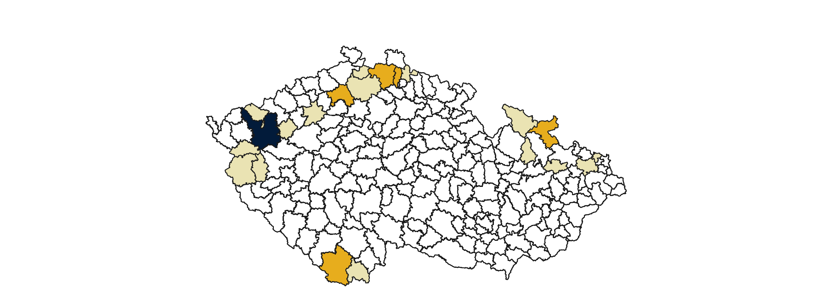

**Sociálně podobná ORP:** Bohumín, Česká Lípa, Český Krumlov, Jablonec nad Nisou, Jeseník, Kaplice, Krnov, Liberec, Litoměřice, Louny, Mariánské Lázně, Nový Bor, Ostrava, Ostrov, Podbořany, Rýmařov, Stříbro, Tachov, Tanvald, Vítkov

**Ke kterým mikroregionům může ORP aspirovat při snižování vzdělávací neúspěšnosti (nedokončování ZŠ, propadání, opakování ročníků, absence):** Český Krumlov, Jablonec nad Nisou, Krnov, Liberec, Litoměřice

Kam se posunout v oblasti:

a. SOCIÁLNÍ PROBLÉMY

Nejvyšší potenciál pro zlepšení je u ukazatele

Děti v bytové nouzi (PAQ def.)

.

|  |  | [**Na co se zaměřit**](%20#definicesloupcu) | [**ORP Karlovy Vary**](%20#definicesloupcu) | [**Sociálně podobná ORP**](%20#definicesloupcu) | [**Kam aspirovat**](%20#definicesloupcu) | [**Průměr ČR**](%20#definicesloupcu) |
| --- | --- | --- | --- | --- | --- | --- |
| Destabilizující chudoba | Rodiče v exekuci | ●○○ | 14,6 % | 15,3 % | 10,8 % ↓ | 9,9 % |
| Rodiče v mnohočetných exekucích | ●○○ | 12,0 % | 12,9 % | 8,9 % ↓ | 8,1 % |
| Děti v bytové nouzi (PAQ def.) | ●●● | 3,1 % | 2,9 % | 2,8 % ↓ | 1,7 % |
| Podíl lidí v sociálně vyloučených lokalitách |  | 1,7 % | 1,8 % |  | 1,0 % |
| Socioekonomické znevýhodnění | Nezaměstnanost 2018 |  | 2,7 % | 4,4 % |  | 3,0 % |
| Nezaměstnanost 2022 |  | 4,9 % | 5,5 % |  | 3,6 % |
| Lidé bez středního vzdělání |  | 16,6 % | 18,3 % |  | 14,0 % |

Poznámky: Hodnota Kam aspirovat pro ukazatele o exekucích byla určena takto: ze sociálně podobných ORP bylo vybráno 5 takových, u kterých podíl osob v exekuci mezi roky 2017 až 2022 klesl nejvíce, z těchto procentuálních poklesů byl spočítán průměr. Hodnota Kam aspirovat odpovídá situaci, kdy by bylo v následujících letech dosaženo stejného poklesu z aktuální hodnoty. Do ukazatele Děti v bytové nouzi počítáme děti žijících na ubytovně, v azylovém domě, extrémně přelidněných bytech, opakovaně v bytech se smlouvou na 1-3 měsíce nebo v jiném nejistém bydlení. Některé ukazatele jsou kontextové, proto u nich hodnotu Kam aspirovat neuvádíme.

b. VZDĚLÁVÁNÍ

Nejvyšší potenciál pro zlepšení je u ukazatelů

Žáci 9. tříd v 1. kategorii testování ČŠI, Žáci 9. tříd v 4. kategorii testování ČŠI a Žáci 9. tříd v horní pětině JPZ a žáci na VG

.

|  |  | [**Na co se zaměřit**](%20#definicesloupcu) | [**ORP Karlovy Vary**](%20#definicesloupcu) | [**Sociálně podobná ORP**](%20#definicesloupcu) | [**Kam aspirovat**](%20#definicesloupcu) | [**Průměr ČR**](%20#definicesloupcu) |
| --- | --- | --- | --- | --- | --- | --- |
| Vzdělávací neúspěšnost | Nedokončování ZŠ | ○○○ | 2,9 % | 5,1 % | 2,9 % ↓ | 3,3 % |
| Opakování ročníku ZŠ | ○○○ | 0,6 % | 0,9 % | 0,6 % ↓ | 0,6 % |
| Neprospívání v ZŠ | ○○○ | 1,9 % | 2,3 % | 1,6 % ↓ | 1,4 % |
| Nedokončení 1. třídy | ○○○ | 3,5 % | 3,1 % | 1,5 % ↓ | 2,9 % |
| Absence v ZŠ | ○○○ | 90,1 h | 92,1 h | 80,3 h ↓ | 87,5 h |
| Výsledky testování | Žáci 9. tříd v horní pětině JPZ a žáci na VG | ●●○ | 14,9 % | 15,5 % | 20,6 % ↑ | 21,9 % |
| Žáci 9. tříd v 1. kategorii testování ČŠI | ●●○ | 10,1 % | 13,6 % | 22,8 % ↑ | 19,9 % |
| Žáci 9. tříd v 4. kategorii testování ČŠI | ●●○ | 34,1 % | 29,2 % | 20,8 % ↓ | 24,8 % |
| Žáci 5. tříd v 1. kategorii testování ČŠI | ○○○ | 14,4 % | 10,6 % | 15,2 % ↑ | 16,8 % |
| Žáci 5. tříd v 4. kategorii testování ČŠI | ○○○ | 24,3 % | 27,3 % | 21,8 % ↓ | 21,3 % |

c. FAKTORY **ZAOSTÁVÁNÍ VZDĚLÁVÁNÍ ZA SOCIÁLNÍ SITUACÍ**

Nejvyšší potenciál pro zlepšení je u ukazatelů

Podíl žáků v přípravných třídách, Přídavek na děti, Doplatek na bydlení, Finance od zřizovatele a Počet podlimitních škol

.

|  |  | [**Na co se zaměřit**](%20#definicesloupcu) | [**ORP Karlovy Vary**](%20#definicesloupcu) | [**Sociálně podobná ORP**](%20#definicesloupcu) | [**Kam aspirovat**](%20#definicesloupcu) | [**Průměr ČR**](%20#definicesloupcu) |
| --- | --- | --- | --- | --- | --- | --- |
| Sociální podpora | Přídavek na děti | ●●● | 6,0 % | 8,7 % | 12,4 % ↑ | 5,8 % |
| Doplatek na bydlení | ●●● | 1,0 % | 1,3 % | 2,4 % ↑ | 0,7 % |
| Příspěvek na bydlení | ●●○ | 3,7 % | 4,6 % | 7,1 % ↑ | 3,5 % |
| Včasná péče | Účast v předškolním vzdělávání (3-5 let) | ●○○ | 85,4 % | 88,9 % | 93,7 % ↑ | 89,6 % |
| Podíl dvouletých dětí v MŠ (odhad) | ●●○ | 36,5 % | 35,1 % | 48,2 % ↑ | 28,6 % |
| Podíl dětí s odkladem | ●●○ | 32,0 % | 27,1 % | 20,6 % ↓ | 24,3 % |
| Podíl žáků v přípravných třídách | ●●● | 23,0 % | 7,9 % | 1,1 % ↓ | 5,7 % |
| Společné vzdělávání | Podíl žáků s SVP | ●●● | 19,6 % | 18,0 % | 23,1 % ↑ | 14,6 % |
| Podpora sociálně znevýhodněných žáků skrze SVP (kžv) | ●○○ | 5,3 % | 2,7 % | 5,7 % ↑ | 1,9 % |
| Podíl žáků ve speciálních třídách | ●●○ | 5,2 % | 3,9 % | 2,1 % ↓ | 2,7 % |
| Odchody na víceletá gymnázia |  | 9,9 % | 10,1 % |  | 9,0 % |
| Podíl žáků cizinců |  | 14,0 % | 6,1 % |  | 7,1 % |
| Podíl žáků-azylantů z Ukrajiny |  | 8,6 % | 4,2 % |  | 3,9 % |
| Personální zajištění | Podíl nekvalifikované výuky | ○○○ | 22,4 % | 11,4 % | 19,4 % ↓ | 9,7 % |
| Žáci na 1 asistenta | ●●● | 55 | 57 | 40 ↓ | 66 |
| Podíl škol bez psychologa nebo spec. pedagoga | ○○○ | 73,0 % | 73,9 % | 55,8 % ↓ | 60,3 % |
| Fragmentace | Podíl úplných škol (běžné obecní ZŠ) | ●○○ | 76,0 % | 62,7 % | 83,7 % ↑ | 60,5 % |
| Počet podlimitních škol | ●●● | 4 | 3 |  |  |
| Financování škol | Finance od státu | ●●○ | 47 629 Kč | 47 178 Kč | 51 241 Kč ↑ | 44 119 Kč |
| Finance od zřizovatele | ●●● | 11 801 Kč | 12 942 Kč | 16 252 Kč ↑ | 11 660 Kč |

Poznámky: Pokud je podíl dětí odcházejících na víceletá gymnázia větší než 10 %, pak hodnota Kam aspirovat je 10 %. Pokud je tento podíl nižší, pak hodnotu Kam aspirovat neuvádíme. Pro ukazatel o podílu nekvalifikované výuky počítáme hodnotu Kam aspirovat tak, že vybereme 5 ORP s nejnižším podílem nekvalifikované výuky v kraji a z nich určíme průměr. Některé ukazatele jsou kontextové, anebo u nich není jasný cíl, proto u nich hodnotu Kam aspirovat neuvádíme.

Charakteristiky ORP

ORP Karlovy Vary

leží v Karlovarském kraji

a okrese Karlovy Vary

. Podle dat ČSÚ ke dni 31.12.2022 na území žije 88 206

obyvatel. Jedná se o velké

ORP z hlediska počtu obyvatel. V ORP je celkově 30

mateřských škol (izo) s 2 475

žáky a 30

základních škol (izo) s 7 626

žáky. Mapa a tabulky níže poskytují detailnější pohled na území a strukturu škol a žáků.

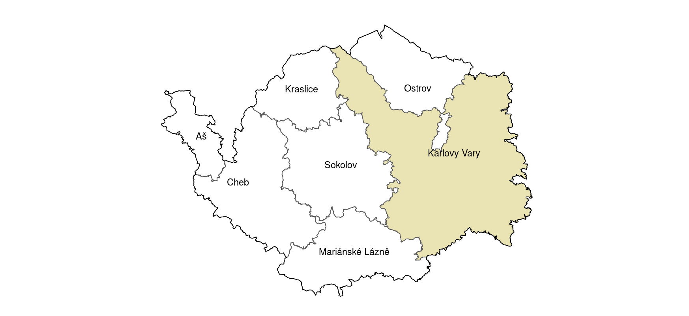

**Obyvatelstvo a obce**

| **Obyvatelstvo a obce** |  |
| --- | --- |
| Počet obyvatel ORP Karlovy Vary | 88 206 |
| Počet lidí, žijících ve městě Karlovy Vary | 49 043 |
| Počet obcí |  |
| - do 500 obyvatel | 18 |
| - s 501–1000 obyvatel | 13 |
| - s více než 1000 obyvateli | 10 |
| Počet obcí zřizujících školu |  |
| - MŠ běžná | 19 |
| - ZŠ běžná | 16 |
| Průměrný počet základních škol na jednoho zřizovatele | 1,69 |

Zdroj: ČSÚ, MŠMT, podrobnější zobrazení na [datapaq.cz](https://www.datapaq.cz/?v1=pocet_obyvatel&v1p=2022)

**Školy, děti a žáci**

| **Vzdělávání** | **Počet škol (izo)** | **Počet dětí/žáků ve školách** |
| --- | --- | --- |
| Mateřské školy | 30 | 2 475 |
| Základní školy běžné | 27 | 7 267 |
| Základní školy běžné s pracovišti nebo třídami ZŠ zřízené podle § 16 odst. 9 a ZŠ speciální | 1 | 256 |
| Základní školy zřízené podle § 16 odst. 9 | 2 | 103 |

Poznámky: Základní školy jsou rozděleny podle typu školy do tabulky takto: Pro každou školu (izo) zjistíme všechna místa školy (pizo) a jejich typy (B10, B16, B31). Pokud jedna škola (izo) obsahuje několik míst školy (pizo) s různými typy škol, pak je uvedena v tabulce v příslušném řádku, např. školu s místy školy typu B00 a B10 uvádíme v řádku s popiskem „Základní školy běžné s pracovišti nebo třídami ZŠ zřízené podle § 16 odst. 9“. Pokud má škola (izo) pouze jedno místo školy (pizo), pak je typ školy určen typem místa školy a škola tedy bude uvedena jako „ZŠ běžná“ i např. v případě, že jde o běžnou školu s několika speciálními třídami. Zdroj dat: rejstřík škol MŠMT.



a.   
Sociální situace

## Sociální situace

Sociální podmínky ovlivňují rozvoj regionu. Můžeme je rozdělit do dvou typů. Prvním je destabilizující chudoba, která úzce souvisí s exekucemi a bytovou nouzí rodin nebo životem v sociálně vyloučeném prostředí. Na výsledky vzdělávání má větší vliv než obecné socioekonomické znevýhodnění regionů. To je dáno celkově nižším vzděláním (málo lidí s maturitou) a dlouhodobě vyšší nezaměstnaností.

**Na jaké otázky odpovídá tato kapitola?**

* **Co je destabilizující chudoba a socioekonomické znevýhodnění a jak souvisí se vzdělávacím neúspěchem?**
* **Je větším problémem destabilizující chudoba nebo socioekonomické znevýhodnění ve Vašem ORP?**
* **Jak se projevují a v jakých oblastech je nejvyšší potenciál na zlepšení?**

**Indexy**

|  |  |
| --- | --- |
| *       Destabilizující chudoba | ○○○○● / velmi vysoká |
| *       Socioekonomické znevýhodnění | ○○○●○ / vysoké |

**Ukazatele a cíle**

|  |  | [**Na co se zaměřit**](%20#definicesloupcu) | [**ORP Karlovy Vary**](%20#definicesloupcu) | [**Sociálně podobná ORP**](%20#definicesloupcu) | [**Kam aspirovat**](%20#definicesloupcu) | [**Průměr ČR**](%20#definicesloupcu) |
| --- | --- | --- | --- | --- | --- | --- |
| Destabilizující chudoba | Rodiče v exekuci | ●○○ | 14,6 % | 15,3 % | 10,8 % ↓ | 9,9 % |
| Rodiče v mnohočetných exekucích | ●○○ | 12,0 % | 12,9 % | 8,9 % ↓ | 8,1 % |
| Děti v bytové nouzi (PAQ def.) | ●●● | 3,1 % | 2,9 % | 2,8 % ↓ | 1,7 % |
| Podíl lidí v sociálně vyloučených lokalitách |  | 1,7 % | 1,8 % |  | 1,0 % |
| Socioekonomické znevýhodnění | Nezaměstnanost 2018 |  | 2,7 % | 4,4 % |  | 3,0 % |
| Nezaměstnanost 2022 |  | 4,9 % | 5,5 % |  | 3,6 % |
| Lidé bez středního vzdělání |  | 16,6 % | 18,3 % |  | 14,0 % |

Poznámky: Hodnota Kam aspirovat pro ukazatele o exekucích byla určena takto: ze sociálně podobných ORP bylo vybráno 5 takových, u kterých podíl osob v exekuci mezi roky 2017 až 2022 klesl nejvíce, z těchto procentuálních poklesů byl spočítán průměr. Hodnota Kam aspirovat odpovídá situaci, kdy by bylo v následujících letech dosaženo stejného poklesu z aktuální hodnoty. Do ukazatele Děti v bytové nouzi počítáme děti žijících na ubytovně, v azylovém domě, extrémně přelidněných bytech, opakovaně v bytech se smlouvou na 1-3 měsíce nebo v jiném nejistém bydlení. Některé ukazatele jsou kontextové, proto u nich hodnotu Kam aspirovat neuvádíme.

### Destabilizující chudoba

1. **CO VYJADŘUJE?**

Destabilizující chudoba se projevuje problémy jako jsou exekuce rodičů, bytová nouze dětí nebo bydlením rodin v sociálně vyloučených lokalitách.

1. **PROČ JE DŮLEŽITÉ DESTABILIZUJÍCÍ CHUDOBU SLEDOVAT?**

Silně souvisí se vzdělávací neúspěšností. Zásadně ovlivňuje životy rodin – rozpady rodin, vztahů, bezpečného prostředí, chudobu a nedostatek financí na vzdělávání dětí, stres, psychické a duševní problémy dětí, nízké aspirace.

1. **NA CO SE PŘI INTERPRETACI DAT A GRAFŮ ZAMĚŘIT?**
   1. Má moje ORP vysoké nebo velmi vysoké hodnoty destabilizující chudoby?
   2. Je hodnota v mém ORP vyšší než v okolních ORP nebo jedna z nejvyšších v rámci kraje?
   3. Kvůli čemu je vysoká/nízká – exekuce, bytová nouze, vyloučené lokality?

|  |  |  |  |  |  |  |  |  |
| --- | --- | --- | --- | --- | --- | --- | --- | --- |
| **Jakými ukazateli se projevuje?** | | | | |  |  | | |
| **\* Hlavní** | rodiče v exekuci (2022) | mnohočetné exekuce (2022) | | bytová nouze dětí (2022) | | | | |
|  | počet lidí ve vyloučených lokalitách (2015) | |  | |  | | |
| **\* Doplňující** | výše jistiny u exekvovaných (2022) | | | | | |
|  | Děti v azylových domech; děti v neadekvátním bydlení (2022) | | | | | |

Graf a1.a

Ohrožuje destabilizující chudoba rozvoj regionu a vzdělávání?



Poznámky: Výpočet z roku 2023. Zdroj: PAQ Research, podrobnější zobrazení na [mapavzdelavani.cz/socialni-problemy](https://www.mapavzdelavani.cz/socialni-problemy)

Graf a1.b

Destabilizující chudoba v kraji

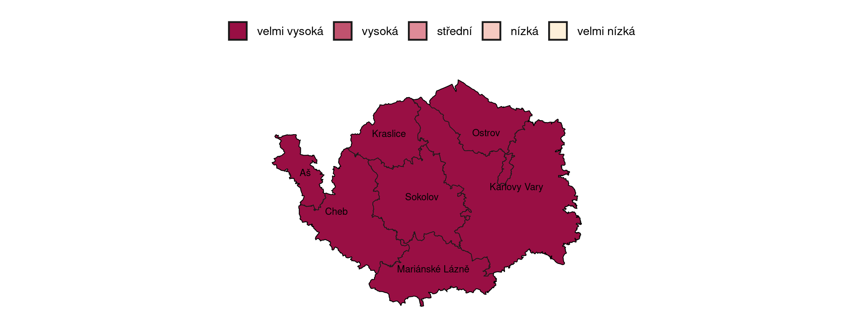

Poznámky: Výpočet z roku 2023. Zdroj: PAQ Research, podrobnější zobrazení na [mapavzdelavani.cz/socialni-problemy](https://www.mapavzdelavani.cz/socialni-problemy)

#### Ukazatele a cíle

##### Exekuce

Exekuce nejenom souvisí silně s příjmy a chudobou ([studie PAQ](https://drive.google.com/file/d/10aF4xR8ux_xq2ttCQLd-eIHh87oJhqjX/view)), ale zvyšují v rodinách stres a nejistotu. Hlavními ukazateli jsou podíl rodičů v exekuci a podíl rodičů s mnohočetnými exekucemi. Tyto ukazatele mají silný vztah s destabilizující chudobou a slabý se socioekonomickým znevýhodněním. Žáci z rodin s exekucí mohou postupně odpadávat ze vzdělávacího systému, protože nemají finance na obědy, soukromé doučování, školní akce, mimoškolní aktivity nebo přístup k IT technice.

V ORP Karlovy Vary

je 14,6

**% rodičů** v exekuci, to představuje 3 633

**lidí**.

Graf a1.1.a

Jaká část rodičů je v exekuci?

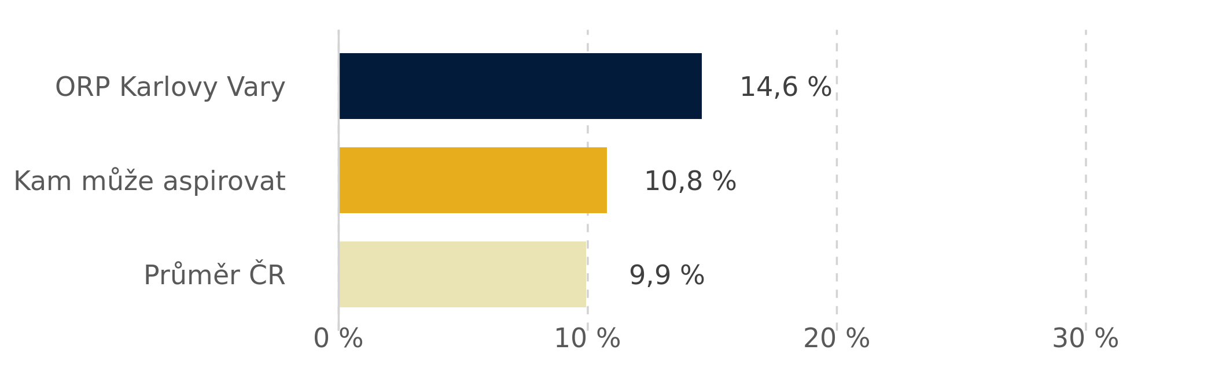

Poznámky: Odhad podílu exekuovaných rodičů za druhý půlrok roku 2022, z dat Exekutorské komory ČR, Českého statistického úřadu, podrobnější zobrazení na [datapaq.cz](https://www.datapaq.cz/?v1=podil_rodicu_v_exekuci&v1p=cervenec-2022-az-zari-2022)

Graf a1.1.b

Jaká část rodičů má více než jednu exekuci?

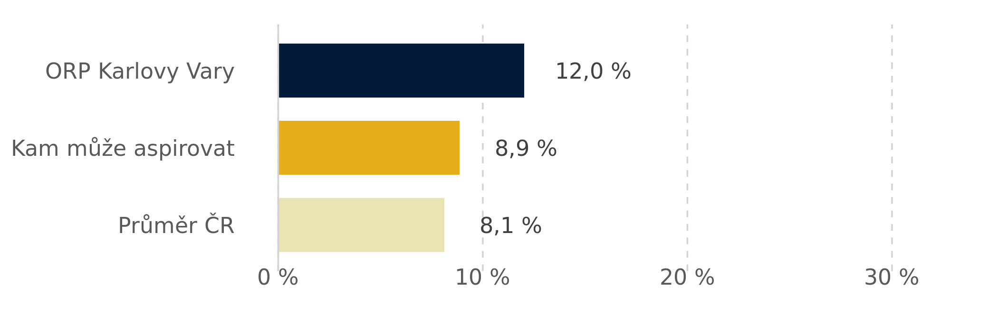

Poznámky: Podíl rodičů s více než jednou exekucí za druhý půlrok roku 2022 z dat Exekutorské komory ČR, Českého statistického úřadu, podrobnější zobrazení na [datapaq.cz](https://www.datapaq.cz/?v1=podil_rodice_mnohonasobne_exekuce&v1p=cervenec-2022-az-zari-2022)

Ukazatel děti v exekuci představuje ne tak rozšířený ale závažný problém (viz [Za děti bez dluhů](https://www.zadetibezdluhu.cz/#problematika)). Tyto exekuce mohou zásadně ovlivnit vzdělávací dráhu a šanci na úspěch v životě dítěte. Výše vymáhané jistiny ukazuje průměrnou výši exekuce.

Tabulka a1.1.a

Doplňující ukazatele o exekucích

| **Sociální situace** | **ORP Karlovy Vary** | **Sociálně podobná ORP** | **Kam aspirovat** | **Průměr ČR** |
| --- | --- | --- | --- | --- |
| Děti v exekuci (2022) | 0,1 % | 0,2 % | 0,0 % ↓ | 0,1 % |
| Průměrná vymáhaná jistina (2022) | 443 050 Kč | 425 759 Kč |  | 534 096 Kč |

Poznámky: Podíl dětí v exekuci za druhý půlrok roku 2022 vyjadřuje podíl dětí do 18 let s alespoň jednou exekucí. Může se jednat o exekuce kvůli jiným členům rodiny nebo mohly vzniknout přímo chováním dětí (např. nezaplacené jízdné). Hodnota Kam aspirovat pro podíl dětí v exekuci je vždy 0. Výše průměrné jistiny je průměrná finanční výše na jednoho exekvovaného. Zdroj: Mapa exekucí, Český statistický úřad a Czech Household Panel Study (CHPS)

##### Bytová nouze

Bytová nouze zahrnuje děti, které žijí v nestabilním nebo neadekvátním bydlení, ať už na ubytovně, v azylovém domě, v přeplněném bytě nebo úplně bez střechy nad hlavou. Podobně, a možná ještě silněji než exekuce, zvyšuje v rodinách stres a nejistotu a znemožňuje dát dostatečnou pozornost vzdělávání dětí. Bytová nouze silně souvisí s destabilizující chudobou a slabě se socioekonomickým znevýhodněním. Jedná se o jednu z nejtěžších oblastí pro zlepšení vzhledem k nelehkému rozšiřování obecních bytových fondů v zájmu znevýhodněných obyvatel, které je těžko politicky obhajitelné, ale má prokazatelné výsledky (viz [Kadaň jako příklad dobré praxe](https://www.mapavzdelavani.cz/dobra-praxe/kadan)). V ORP Karlovy Vary

je 3,1

 % dětí v bytové nouzi, to představuje 444

dětí.

Graf a1.2.a

Jaká část dětí žije v bytové nouzi?

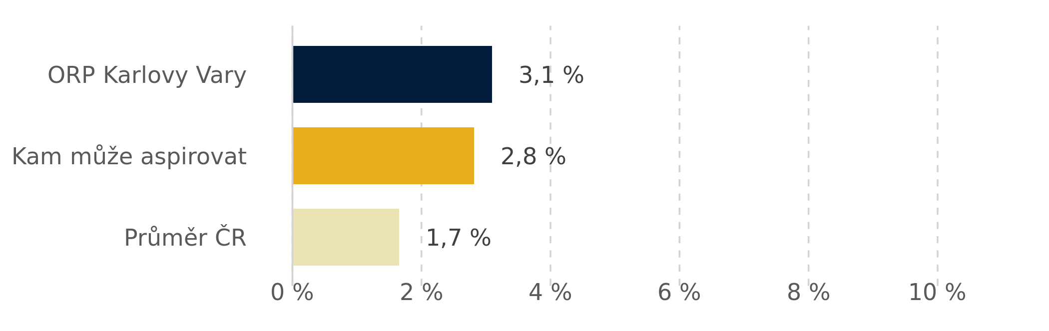

Poznámky: Podíl dětí žijících bez střechy nad hlavou, na ubytovně, v azylovém domě nebo například v přelidněných bytech v roce 2021 a 2022. Zdroj: Platforma pro sociální bydlení, detailní podrobnější zobrazení na [datapaq.cz](https://www.datapaq.cz/?v1=podil_deti_v_bytove_nouzi_2022_vyber&v1p=2022)

Tabulka níže ukazuje rozpad typů bytové nouze, protože snižování každého typu vyžaduje jiný přístup. Více o možnostech řešení naleznete v sekci Doporučení.

Tabulka a1.2.a

Informace o bytové nouzi v nižším dělení

| **Sociální situace** | **ORP Karlovy Vary** | **Sociálně podobná ORP** | **Kam aspirovat** | **Průměr ČR** |
| --- | --- | --- | --- | --- |
| Děti v azylových domech a ubytovnách | 1,0 % | 0,2 % | 0,5 % ↓ | 0,2 % |
| Děti v extrémně přelidněných bytech | 1,3 % | 1,2 % | 1,2 % ↓ | 0,7 % |
| Děti v bydlení s krátkými smlouvami | 0,6 % | 1,4 % | 0,5 % ↓ | 0,6 % |

Poznámky: Děti v nevhodných nebo přelidněných bytech – žijící ve vážně nevyhovujících bytech, kde chybějí základní služby a vybavení, anebo v nejistých podmínkách přechodného bydlení u příbuzných či známých v roce 2021 a 2022. Zdroj: Platforma pro sociální bydlení

##### Sociálně vyloučené lokality

Sociálně vyloučené lokality (SVL) jsou oblasti, ve kterých obyvatelé mají omezený přístup ke vzdělání, sociálním službám, na trh práce nebo mají omezené kontakty se sociálním okolím. U dětí to může vést k horšímu přístupu ke kvalitnímu vzdělání (někdy i k cílené segregaci) nebo nízkým vzdělávacím aspiracím kvůli méně podnětnému prostředí.

Jedná se data z roku 2015, novější nejsou v ČR k dispozici, což snižuje jejich vypovídající hodnotu. Ačkoliv se velikosti SVL v čase mění, pro identifikaci mikroregionů, v nichž se nacházejí SVL, jsou i tato starší data dostačující.

Graf a1.3.a

Kolik lidí žije v sociálně vyloučené lokalitě?

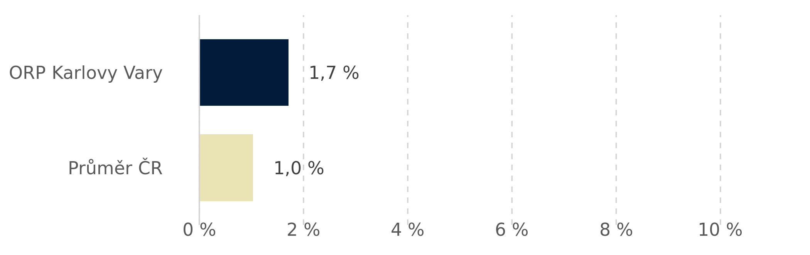

Poznámky: Podíl lidí, kteří žijí v sociálně vyloučené lokalitě. Za sociálně vyloučené lokality jsou považovány ty, kde dochází ke koncentraci více než 20 osob žijících v nevyhovujících podmínkách v roce 2015. Zdroj: GAC, podrobnější zobrazení na [datapaq.cz](https://www.datapaq.cz/?v1=podil_obyvatel_v_socialne_vyloucenych_lokalitach&v1p=2015)

### Obecné socioekonomické znevýhodnění

1. **CO VYJADŘUJE?**

Socioekonomické znevýhodnění úzce souvisí se vzdělanostní strukturou a nezaměstnaností v období konjunktury v ORP.

1. **PROČ JE DŮLEŽITÉ SOCIOEKONOMICKÉ ZNEVÝHODNĚNÍ SLEDOVAT?**

Vyjadřuje spíše obecnou vzdělanostní a pracovní strukturu regionu — tedy ekonomické příležitosti a lidský kapitál v dané oblasti. Může dlouhodobě omezovat prosperitu a růst, ale nemusí se projevovat destabilizací rodin. Socioekonomické znevýhodnění souvisí se vzdělávací neúspěšností méně než destabilizující chudoba.

1. **NA CO SE PŘI INTERPRETACI DAT A GRAFŮ ZAMĚŘIT?**
2. Má moje ORP vysoké nebo velmi vysoké hodnoty socioekonomického znevýhodnění?
3. Je vyšší/nižší než destabilizující chudoba?
4. Je hodnota v mém ORP vyšší než v okolních ORP nebo jedna z nejvyšších v rámci kraje?
5. Určuje hodnoty soc. znevýhodnění více vzdělanostní struktura nebo nezaměstnanost?

|  |  |  |  |  |  |
| --- | --- | --- | --- | --- | --- |
| **Související ukazatele** | | | | |  |
| **\* Hlavní** | nezaměstnanost (2014) | nezaměstnanost (2018 a 2022) |  |
|  | lidé bez středního vzdělání (2021) | lidé s max. maturitou (2021) |  |

Graf a2.a

Jak vysoké je obecné socioekonomické znevýhodnění?



Poznámky: Výpočet z roku 2023. Zdroj: PAQ Research, podrobnější zobrazení na [mapavzdelavani.cz/socialni-problemy](https://www.mapavzdelavani.cz/socialni-problemy)

Graf a2.b

Socioekonomické znevýhodnění v kraji

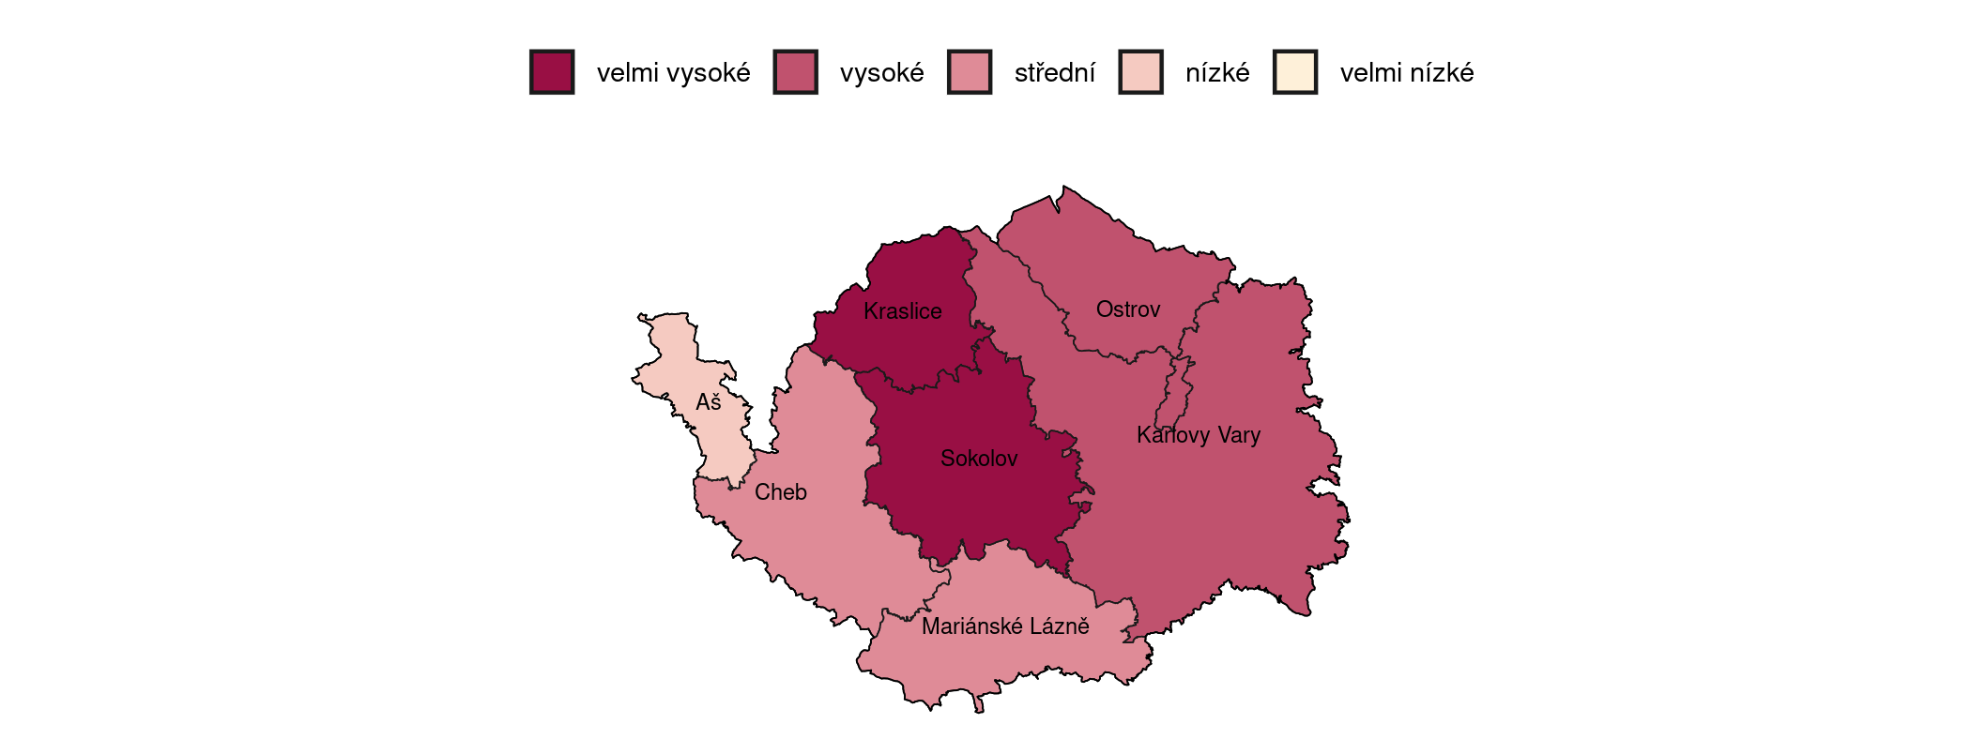

Poznámky: Výpočet z roku 2023. Zdroj: PAQ Research, podrobnější zobrazení na [mapavzdelavani.cz/socialni-problemy](https://www.mapavzdelavani.cz/socialni-problemy)

##### Nezaměstnanost

Nezaměstnanost odráží ekonomické možnosti a příležitosti regionu. Roky 2022 a 2018 byly roky, které se dají charakterizovat jako ekonomická konjunktura, a proto nezaměstnanost vyjadřuje více sociální vyloučení než ekonomické podmínky. Naopak v roce 2014, době doznívající recese, odráží nezaměstnanost ekonomické příležitosti a potenciál.

Nezaměstnanost silně souvisí se socioekonomickým znevýhodněním a méně s destabilizující chudobou.

Graf a2.1.a

Byla na území ORP v průměru vysoká nezaměstnanost v období ekonomického růstu v roce 2018 a 2022?

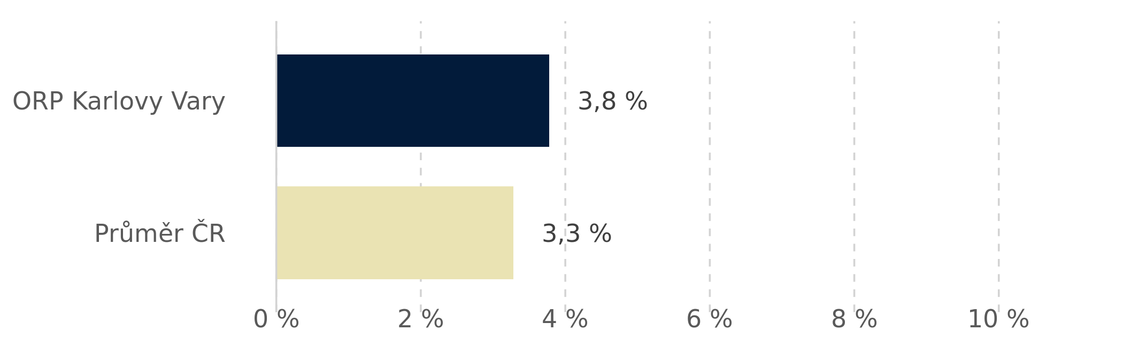

Poznámky: Procentuální podíl nezaměstnaných (žadatelů na úřadech práce) ze všech obyvatel ORP ve věku 15–65 let. Průměr nezaměstnanosti v letech konjunktury 2018 a 2022 je spíše jev měřící sociální vyloučení. Zdroj: ČSÚ, podrobnější zobrazení na [datapaq.cz](https://www.datapaq.cz/?v1=podil_lidi_v_nezamestnanosti&v1p=2022&v2=podil_lidi_v_nezamestnanosti&v2p=2018)

Graf a2.1.b

Byla v ORP vysoká nezaměstnanost v období doznívající ekonomické recese v roce 2014?

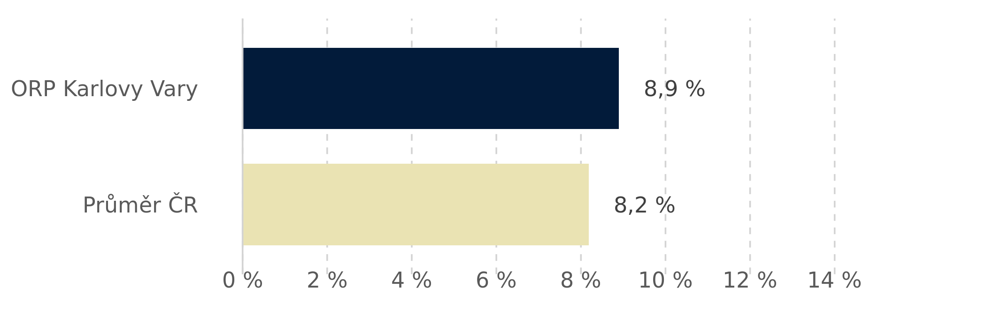

Poznámky: Procentuální podíl nezaměstnaných (žadatelů na úřadech práce) ze všech obyvatel ORP ve věku 15–65 let. Nezaměstnanost v roce doznívající ekonomické krize 2014. Zdroj: ČSÚ, podrobnější zobrazení na [datapaq.cz](https://www.datapaq.cz/?v1=podil_lidi_v_nezamestnanosti&v1p=2014)

##### Vzdělanostní struktura

Vzdělanostní struktura naznačuje dlouhodobé ekonomické možnosti pro lidi s různým vzděláním. Regiony, ve kterých je velmi málo příležitostí, ať už kvůli struktuře lokální ekonomiky, místu nebo regionálním politikám, čelí více odlivu lidí s vysokým vzděláním do jiných míst v ČR. Struktura obyvatel se následně promítá do struktury žáků. Vzdělanostní struktura silně souvisí se socioekonomickým znevýhodněním a slabě s destabilizující chudobou.

Graf a2.2.a

Jaká část dospělých nemá dokončené střední vzdělání?

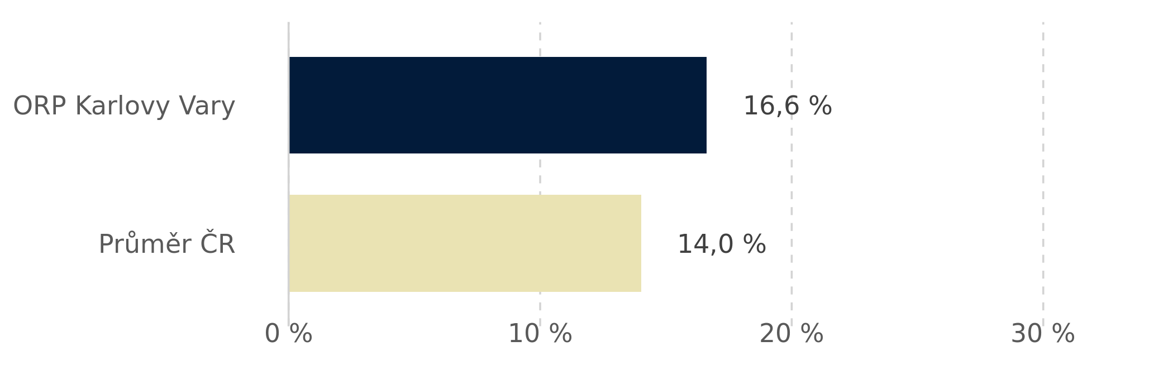

Poznámky: Procentuální podíl obyvatel ORP, kteří dosáhli nejvýše základního vzdělání (včetně neukončeného). Zdroj: ČSÚ Sčítání lidu 2021, podrobnější zobrazení na [datapaq.cz](https://www.datapaq.cz/?v1=podil_rodicu_max_zakladni&v1p=2021)

Graf a2.2.b

Jaká část dospělých má maximálně střední vzdělání (bez VŠ vzdělání)?

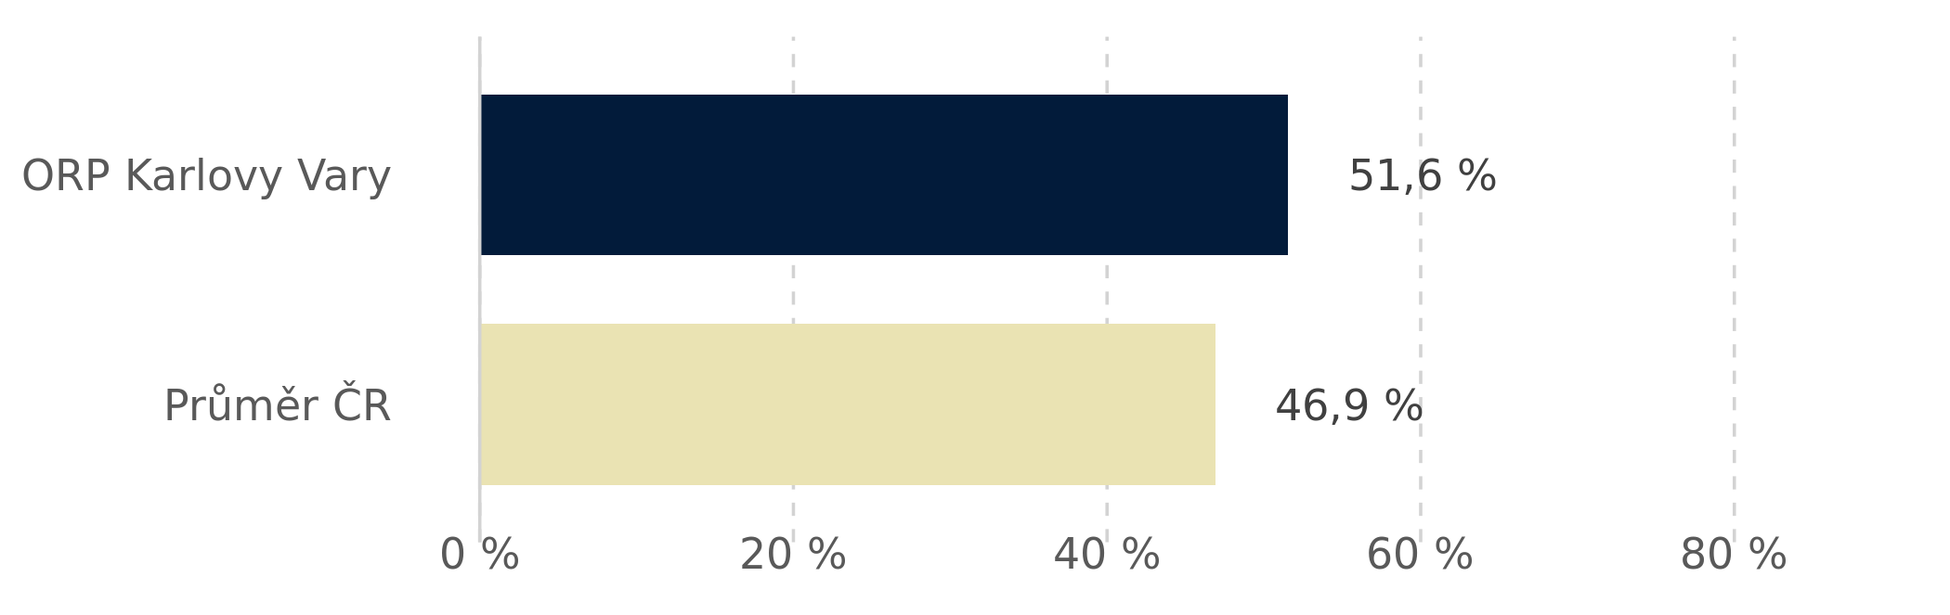

Poznámky: Procentuální podíl obyvatel ORP, kteří dosáhli nejvýše středního vzdělání (maturita nebo učňovský list). Zdroj: ČSÚ Sčítání lidu 2021, podrobnější zobrazení na [datapaq.cz](https://www.datapaq.cz/?v1=podil_lidi_max_s_maturitou&v1p=2021)



b.

Vzdělávání

## Vzdělávání

Vzdělání zásadně ovlivňuje možnost úspěchu v dospělosti, a to nejen z pohledu uplatnění na trhu práce, ale také zdraví, sociálního statusu nebo zapojení do života obce a občanské společnosti. Člověk se základním vzděláním má pouze 20% šanci na nadprůměrný příjem, zatímco vysokoškolsky vzdělaný má 70% šanci. V Česku ovšem vzdělávání [nedostatečně](https://www.paqresearch.cz/post/nerovnosti-vzdelani-neefektivita) pomáhá znevýhodněným dětem, čímž se reprodukuje chudoba mezi generacemi. Neméně důležité je ovšem rozvíjet potenciál všech dětí včetně těch velmi nadaných. V jakém stavu je vzdělávání ve Vašem regionu a pomáhá dobře rozvíjet potenciál všech dětí?

**Na jaké otázky odpovídá tato kapitola?**

* **Je problémem v regionu vzdělávací neúspěšnost?**
* **Vyskytují se v ORP nadměrně projevy vzdělávací neúspěšnosti jako propadání nebo nedokončování základního vzdělávání?**
* **Pomáhá vzdělávání rozvíjet žáky tak, že mají vysoké výsledky včetně těch excelentních? Projevuje se to také při přijímacím řízení na střední školy?**

**Indexy**

|  |  |
| --- | --- |
| *       Vzdělávací neúspěšnost | ○○●○○ / střední |
| *       Výsledky testování | ●○○○○ / velmi slabé |

**Ukazatele a cíle**

|  |  | [**Na co se zaměřit**](%20#definicesloupcu) | [**ORP Karlovy Vary**](%20#definicesloupcu) | [**Sociálně podobná ORP**](%20#definicesloupcu) | [**Kam aspirovat**](%20#definicesloupcu) | [**Průměr ČR**](%20#definicesloupcu) |
| --- | --- | --- | --- | --- | --- | --- |
| Vzdělávací neúspěšnost | Nedokončování ZŠ | ○○○ | 2,9 % | 5,1 % | 2,9 % ↓ | 3,3 % |
| Opakování ročníku ZŠ | ○○○ | 0,6 % | 0,9 % | 0,6 % ↓ | 0,6 % |
| Neprospívání v ZŠ | ○○○ | 1,9 % | 2,3 % | 1,6 % ↓ | 1,4 % |
| Nedokončení 1. třídy | ○○○ | 3,5 % | 3,1 % | 1,5 % ↓ | 2,9 % |
| Absence v ZŠ | ○○○ | 90,1 h | 92,1 h | 80,3 h ↓ | 87,5 h |
| Výsledky testování | Žáci 9. tříd v horní pětině JPZ a žáci na VG | ●●○ | 14,9 % | 15,5 % | 20,6 % ↑ | 21,9 % |
| Žáci 9. tříd v 1. kategorii testování ČŠI | ●●○ | 10,1 % | 13,6 % | 22,8 % ↑ | 19,9 % |
| Žáci 9. tříd v 4. kategorii testování ČŠI | ●●○ | 34,1 % | 29,2 % | 20,8 % ↓ | 24,8 % |
| Žáci 5. tříd v 1. kategorii testování ČŠI | ○○○ | 14,4 % | 10,6 % | 15,2 % ↑ | 16,8 % |
| Žáci 5. tříd v 4. kategorii testování ČŠI | ○○○ | 24,3 % | 27,3 % | 21,8 % ↓ | 21,3 % |

### Vzdělávací neúspěšnost

1. **CO VYJADŘUJE?**

Vzdělávací neúspěšnost se projevuje propadáním, opakováním ročníku, nedokončováním základního vzdělání nebo absencemi. Tyto čtyři ukazatele jsou různé projevy jednoho problému – vzdělávací neúspěšnosti. Vyjadřujeme je proto v jednom ukazateli.

1. **PROČ JE DŮLEŽITÉ VZDĚLÁVACÍ NEÚSPĚŠNOST SLEDOVAT?**

Vzdělávací neúspěšnost postihuje nejzávažnější vzdělávací problémy. Ty často končí nedosažením [středního vzdělání](https://digilib.phil.muni.cz/bitstream/handle/11222.digilib/130251/1_StudiaPaedagogica_19-2014-2_4.pdf?sequence=1), neúspěchem na [pracovním trhu](https://idea.cerge-ei.cz/files/IDEA_Study_3_2018_Low_skilled/IDEA_Study_3_2018_Low_skilled.html#p=6) a chudobou či sociálním vyloučením.

1. **NA CO SE PŘI INTERPRETACI DAT A GRAFŮ ZAMĚŘIT?**
2. Má moje ORP vysoké nebo velmi vysoké hodnoty vzdělávací neúspěšnosti?
3. Je v ORP vysoký podíl žáků s nejzávažnějšími projevy neúspěchu – opakováním ročníku a nedokončování ZV?
4. Jaký je vztah se sociálními problémy?
5. Na jaké oblasti je dobré se zaměřit u zřizovatele a škol, aby se vytvořila síť pro zachycování vzdělávacího neúspěchu?

|  |  |  |  |  |  |  |
| --- | --- | --- | --- | --- | --- | --- |
| **Související ukazatele** | | |  |  | | |
| **\* Hlavní** | nedokončování základního vzdělání (2018-2022) | opakování ročníku (2018-2022) | | |
|  | neprospívání na ZŠ (2015-2021) | Absence (2015-2021) | | | |
| **\* Doplňující** | Ukončení povinné školní docházky v 7. a 8. ročníku (2018-2022), neprospívání v 1. ročníku (2018-2022), neomluvené hodiny (2015-2021) | | | | |

Graf b1.a

Jak je v ORP vysoká vzdělávací neúspěšnost?



Poznámky: Vzdělávací neúspěšnost kombinuje nedokončování ZŠ, neprospívání, opakování ročníku a absence na ZŠ a je to verze vypočítaná v roce 2023. Nedokončování ZŠ a opakování ročníku je průměr za roky 2018/2019 až 2022/2023, neprospívání a absence obsahuje data za celý inspekční cyklus (6 let), Zdroj: MŠMT, ČŠI, PAQ Research, podrobnější zobrazení na [mapavzdelavani.cz/vzdelavaci-vysledky](https://www.mapavzdelavani.cz/vzdelavaci-vysledky)

Graf b1.b

Vzdělávací neúspěšnost v kraji

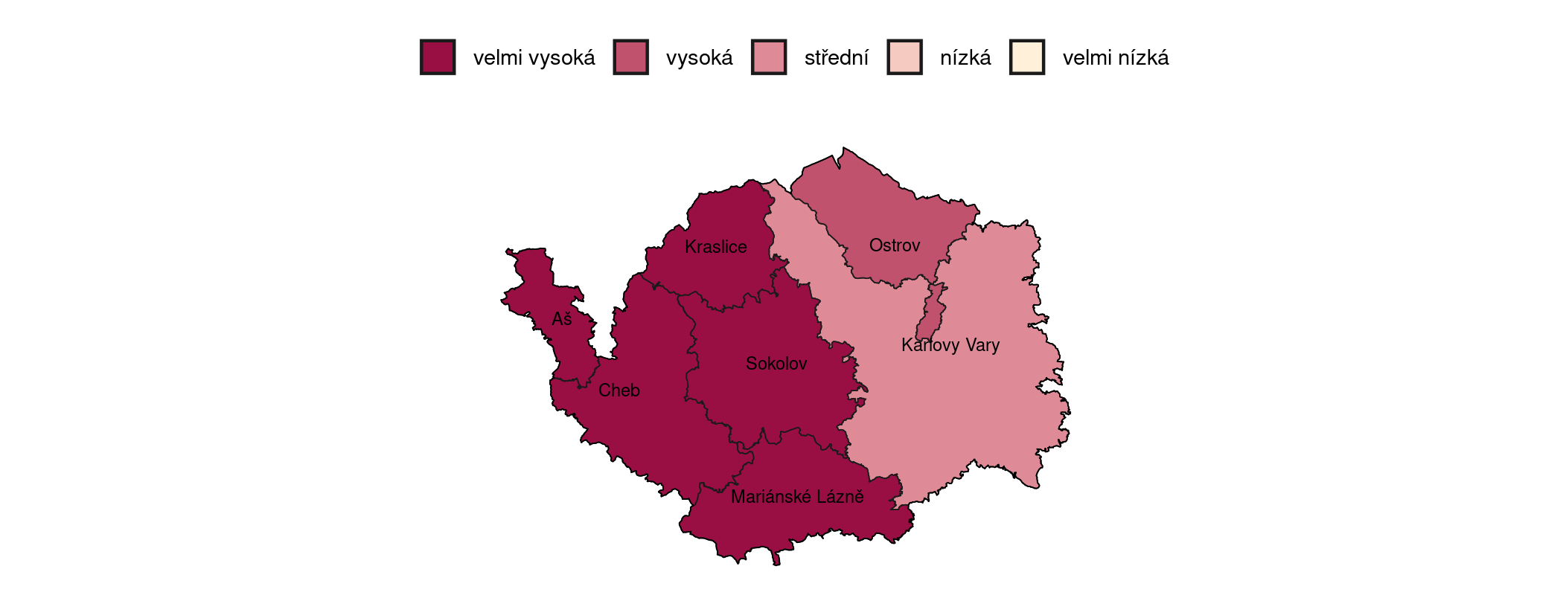

Poznámky: Vzdělávací neúspěšnost kombinuje nedokončování ZŠ, propadání, opakování ročníku a absence na ZŠ a je to verze vypočítaná v roce 2023. Nedokončování ZŠ a opakování ročníku je průměr za roky 2018/2019 až 2022/2023, neprospívání a absence obsahuje data za celý inspekční cyklus (6 let), Zdroj: MŠMT, ČŠI, PAQ Research, podrobnější zobrazení na [mapavzdelavani.cz/vzdelavaci-vysledky](https://www.mapavzdelavani.cz/vzdelavaci-vysledky)

#### Ukazatele a cíle

Nedokončování základního vzdělání je jeden z nejzávažnějších projevů vzdělávacího neúspěchu. Žák sice může pokračovat ve studiu na střední škole, ovšem v omezeném množství oborů, přičemž se to děje málokdy. Většinou končí bez jakéhokoliv vzdělání, což mu významně omezuje možnost ucházet se o řadu povolání nebo se účastnit rekvalifikačních kurzů. Lidé bez základního vzdělání jsou často příjemci sociálních dávek a mají vyšší pravděpodobnost zapojení se do kriminality a další patologických jevů. Omezení nedokončování základního vzdělání je tak velmi prospěšné nejen pro dané žáky, ale i pro společnost.

V ORP Karlovy Vary

nedokončilo ve školních letech 2018/2019-2022/2023 základní vzdělání v průměru 2,9

 % dětí, to představuje v každém školním roce průměrně 24

dětí.

Graf b1.c

Kolik žáků nedokončí základní vzdělání?

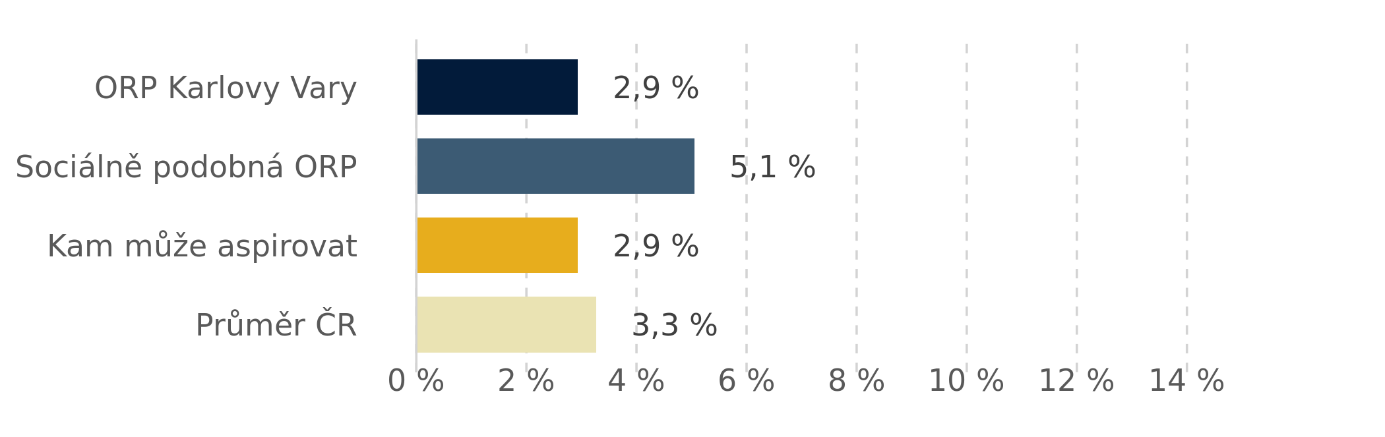

Poznámky: Procentuální podíl žáků z ORP, kteří ukončili povinnou školní docházku dříve než v 9. ročníku ze všech žáků, kteří v daném roce a ORP ukončili povinnou školní docházku. To zahrnuje žáky v běžných (včetně víceletých gymnázií) a speciálních třídách běžných škol a škol zřízených podle § 16 odst. 9 školského zákona. Průměr za školní roky 2018/2019 až 2022/2023. Zdroj: MŠMT,podrobnější zobrazení na [datapaq.cz](https://www.datapaq.cz/?v1=nedokoncovani_zakladniho_vzdelavani&v1p=2019-2023_avg)

Graf b1.d

Vývoj nedokončování základního vzdělání mezi lety 2017-2023

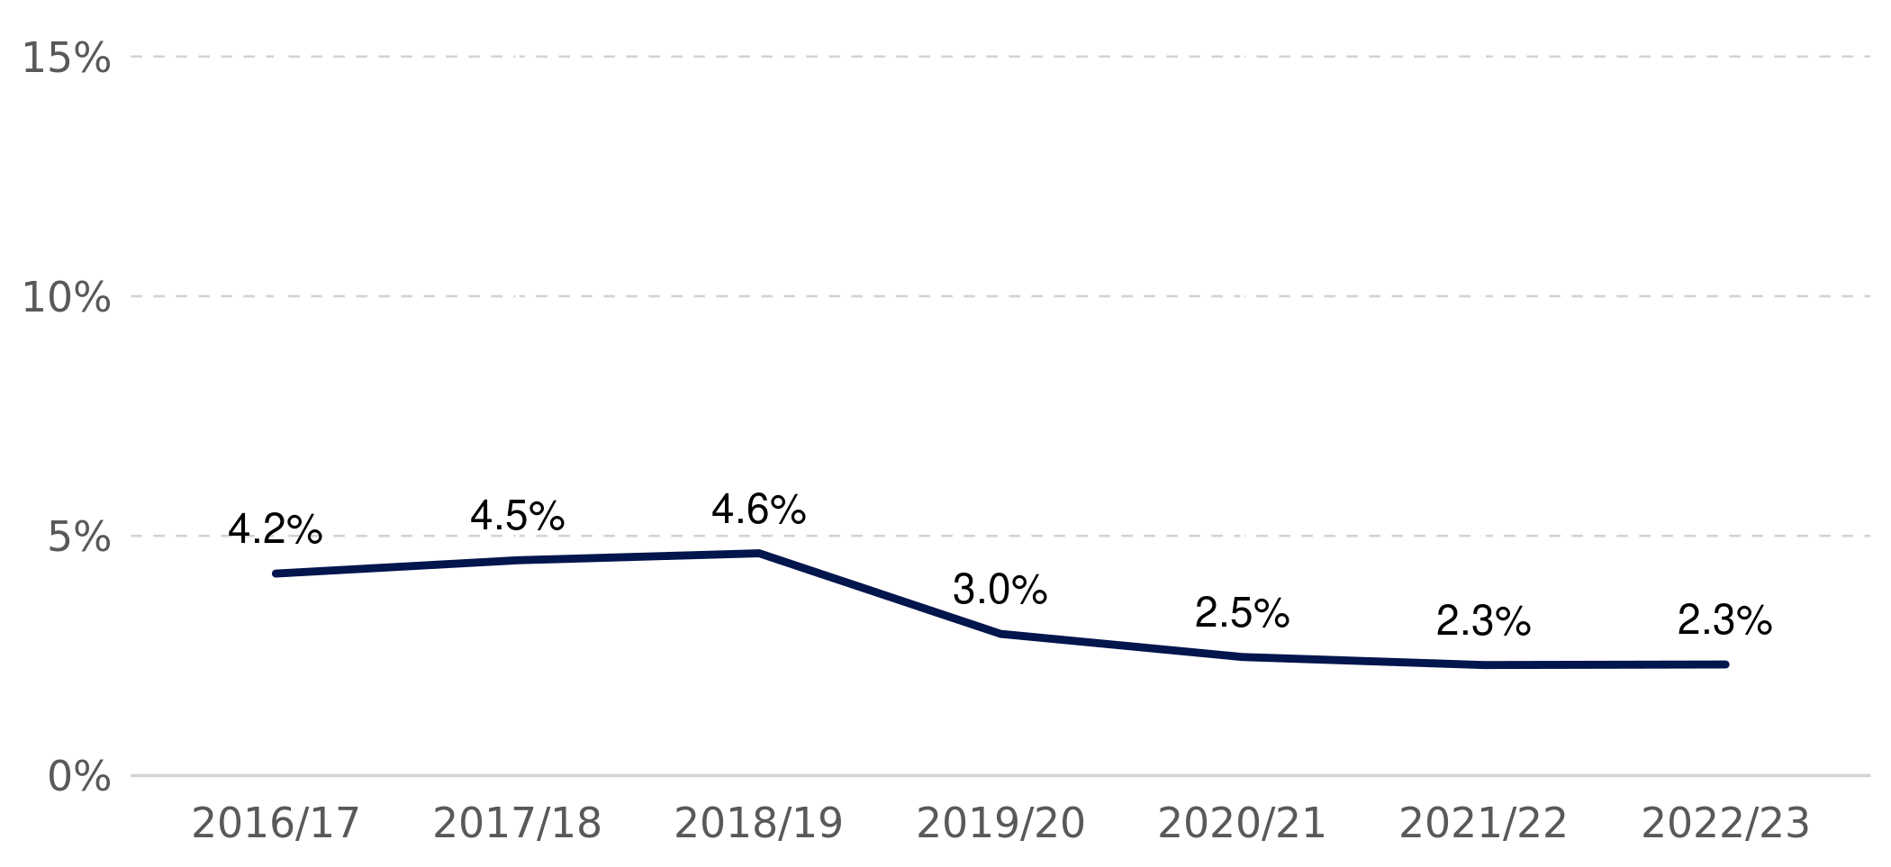

Poznámky: Procentuální podíl žáků z ORP, kteří ukončili povinnou školní docházku dříve než v 9. ročníku ze všech žáků, kteří v daném roce a ORP ukončili povinnou školní docházku. To zahrnuje žáky v běžných (včetně víceletých gymnázií) a speciálních třídách běžných škol a škol zřízených podle § 16 odst. 9 školského zákona. Vývoj za školní roky 2016/2017 až 2022/2023 Zdroj: MŠMT,podrobnější zobrazení na [datapaq.cz](https://www.datapaq.cz/?v1=nedokoncovani_zakladniho_vzdelavani&v1p=2019-2023_avg&vis=linechart)

**Neprospívání** je situace, kdy žák dostane na konci roku nedostatečnou. To nemusí nutně vyústit k **opakování ročníku**, pokud žák nepropadne z více než dvou předmětů a uspěje v opravných zkouškách. Školy používají neprospívání i opakování ročníku jako nástroj, když žák nezvládne splnit povinné výstupy a často mu/jí chtějí dát prostor si osvojit učivo opakovaně. Otázkou zůstává, zda existuje šance, že bude takový signál přijat podle úmyslu školy nebo dojde k další frustraci žáka, rodiny i učitelů a nebylo by proto vhodnější a efektivnější zvolit jinou intervenci v podobě doučování, snížení výstupů, zintenzivnění podpůrných opatření nebo jiných korků.

Odborná literatura analyzuje typicky dopad **opakování ročníků** na motivaci a vzdělávací výsledky. Ten je často opačný než zamýšlený ([Deming 2019](https://www.nber.org/system/files/working_papers/w26257/w26257.pdf)). Vede k demotivaci ([Straková a Simonová 2020](https://digilib.phil.muni.cz/bitstream/handle/11222.digilib/142858/1_StudiaPaedagogica_25-2020-3_5.pdf)) a nevede ke zlepšeným výsledkům. Obecně se opakování ročníku neukazuje jako efektivní nástroj, což podporují i příklady z praxe úspěšných škol ([ČŠI 2020](https://www.csicr.cz/Csicr/media/Prilohy/PDF_el._publikace/Tematick%c3%a9%20zpr%c3%a1vy/TZ_Hodnoceni_uspesnych_strategii_ZS_znevyhodneni_21-10-2020_F.pdf), [ČŠI 2021](https://www.csicr.cz/CSICR/media/Prilohy/2021_p%c5%99%c3%adlohy/Dokumenty/TZ_Spolecne_znaky_vzdelavani_v_uspesnych_ZS.pdf), [Krnov](https://www.nadacecs.cz/serial-rovne-sance-motivace-ucitelu-je-klicova-rika-karel-handlir)). Snižování neprospívání i opakování ročníku proto zařazujeme jako jeden z hlavních indikátorů zlepšení vzdělávací neúspěšnosti.

Graf b1.e

Kolik žáků na ZŠ opakuje ročník?

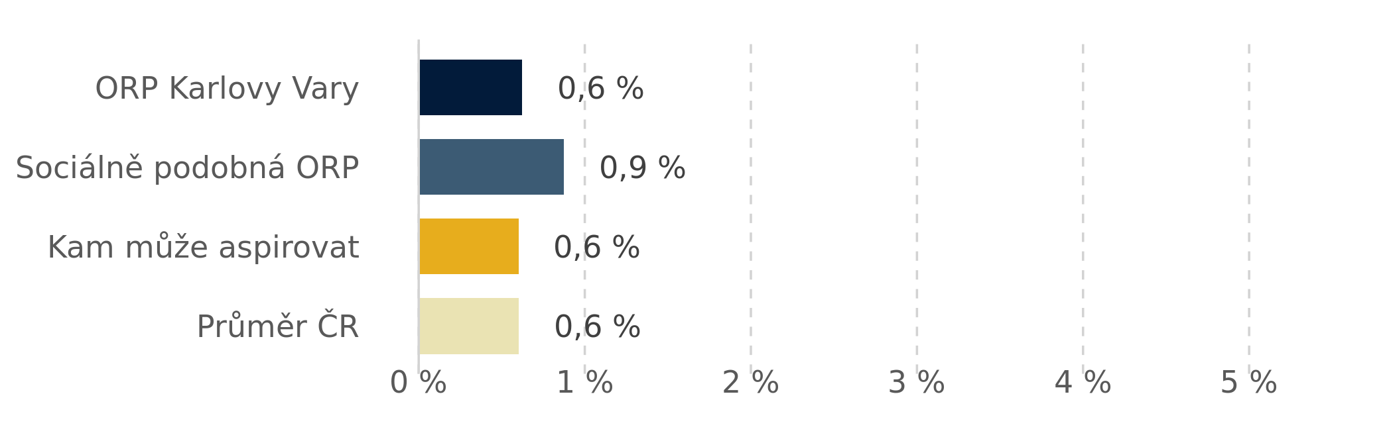

Poznámky: Procentuální podíl žáků ZŠ z ORP, kteří opakovali ročník. To zahrnuje žáky v běžných třídách a speciálních třídách běžných škol a škol zřízených podle § 16 odst. 9 školského zákona. Průměr za školní roky 2018/2019 až 2023/2024. Zdroj: MŠMT, podrobnější zobrazení na [datapaq.cz](https://www.datapaq.cz/?v1=opakovani_rocniku_zs&v1p=2019-2023_avg)

V ORP Karlovy Vary

opakovalo ročník ve školních letech 2018/2019-2023/2024 v průměru 0,6

 % žáků, to představuje v každém školním roce průměrně 46

žáků.

Graf B.1.f

Vývoj opakování ročníku mezi lety 2018-2023?

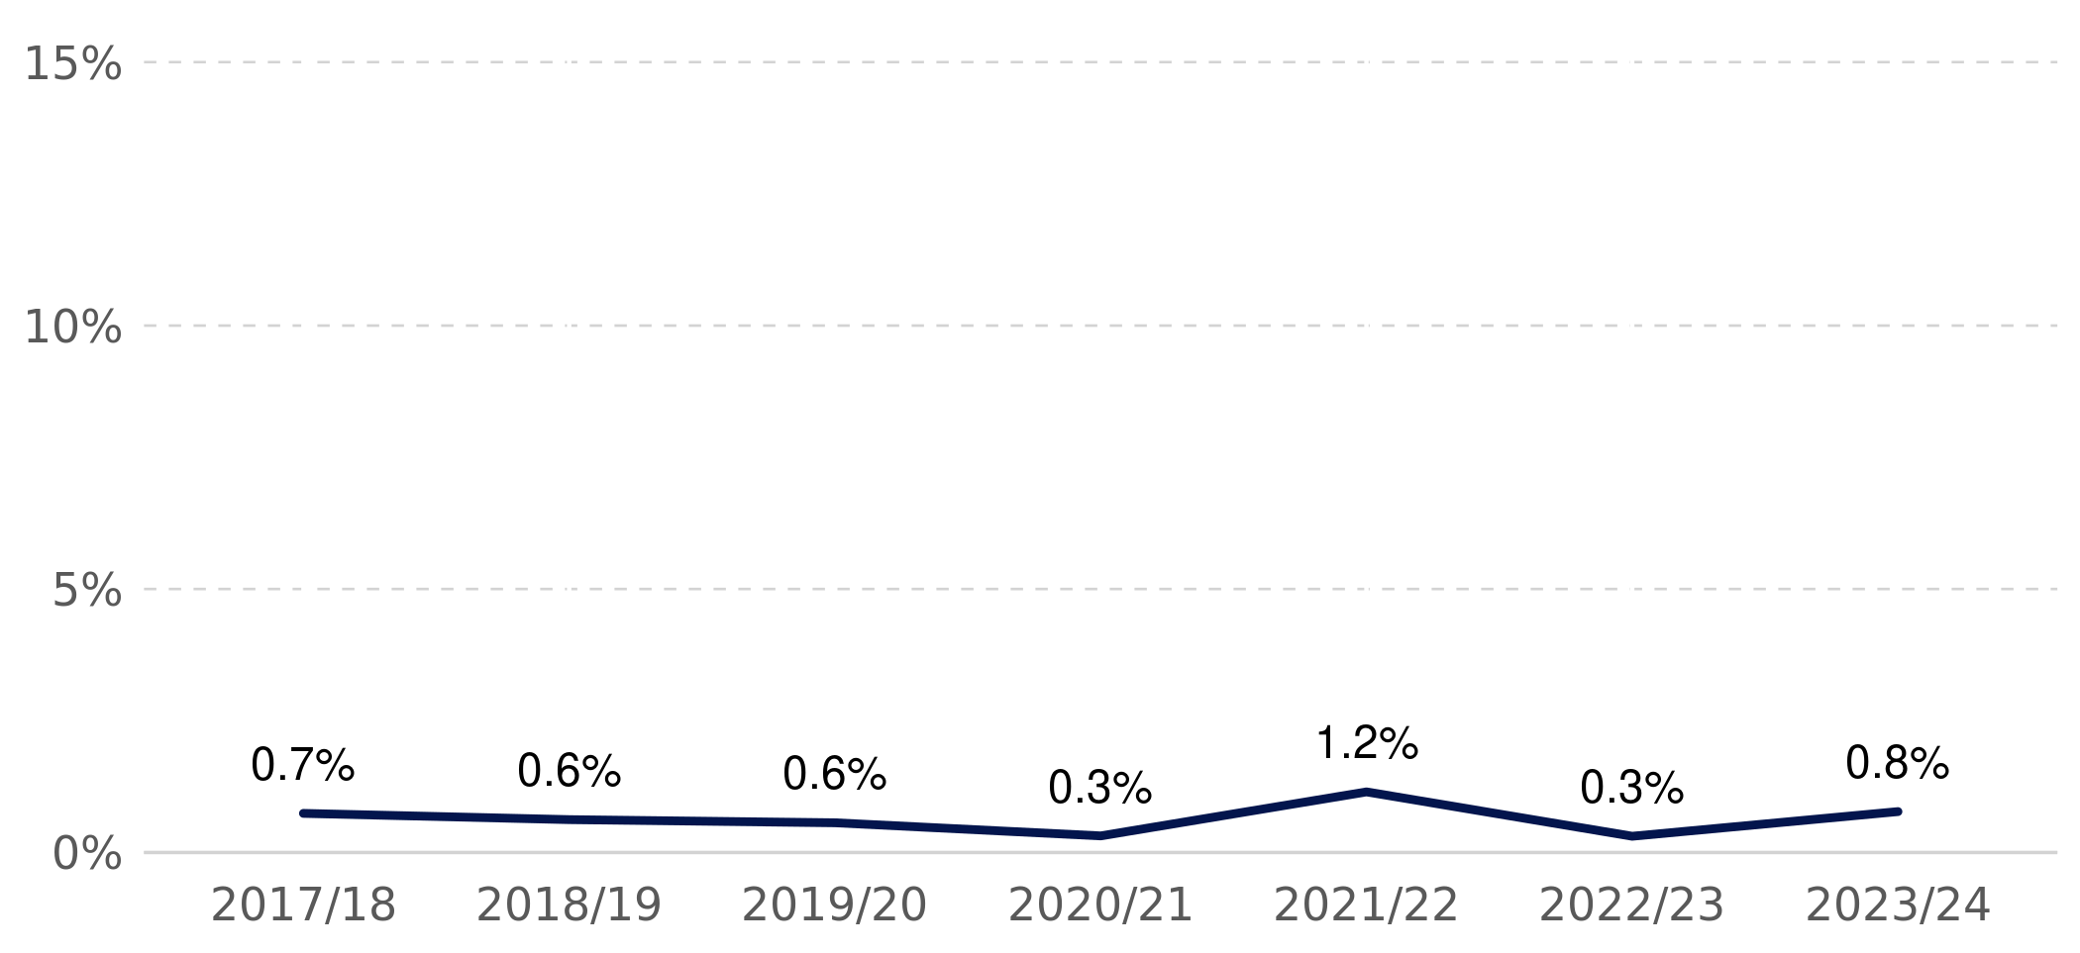

Poznámky: Procentuální podíl žáků ZŠ z ORP, kteří opakovali ročník. To zahrnuje žáky v běžných třídách (včetně víceletých gymnázií) a speciálních třídách běžných škol a škol zřízených podle § 16 odst. 9 školského zákona. Vývoj za školní roky 2017/2018 až 2023/2024. Zdroj: MŠMT, podrobnější zobrazení na [datapaq.cz](https://www.datapaq.cz/?v1=opakovani_rocniku_zs&v1p=2019-2023_avg&vis=linechart)

Graf b1.g

Kolik žáků na ZŠ neprospívá?

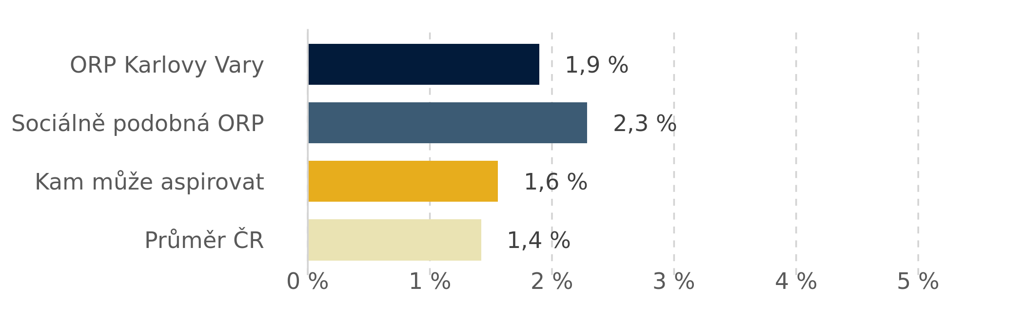

Poznámky: Procentuální podíl žáků ZŠ, kteří na konci školního roku obdrželi na vysvědčení hodnocení „neprospěl/a“ z počtu všech žáků navštěvujících základní školu v ORP. Průměr za jeden inspekční cyklus – 6 let (2015-2021). Zdroj: Česká školní inspekce,podrobnější zobrazení na [datapaq.cz](https://www.datapaq.cz/?v1=neprospivani&v1p=2015-2021)

Neprospívání v první třídě představuje typicky návrat dítěte během prvního ročníku do mateřské školy. Jsou to často situace, kdy škola usoudí, že dítě není na základní školu dostatečně zralé. Taková situace je selhání vzdělávacího systému při přechodu mezi MŠ a ZŠ, případně jde o projev nesprávné diagnostiky dítěte či pedagogické nepřipravenosti na úrovni ZŠ. V některých případech však může jít o skutečné propadnutí, což je v první třídě vážný projev vzdělávací neúspěšnosti. Může být vyústěním slabé podpory ze strany rodiny, nedostatečné prevence a pedagogické podpory na straně školy. V obou případech se jedná o negativní zkušenost v raném věku, která může výrazně ovlivnit motivaci, sebedůvěru a vzdělávací trajektorii dítěte.

Graf b1.h

Kolik žáků na ZŠ neprospívá už v prvním ročníku?

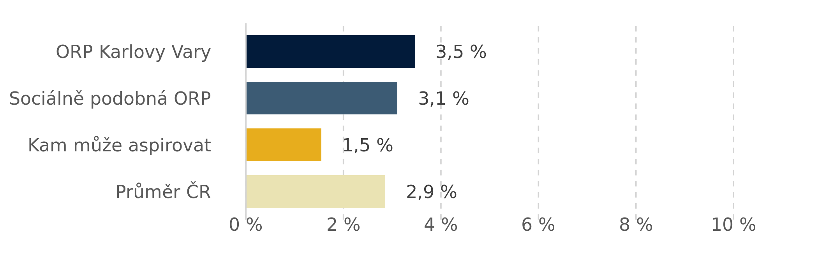

Poznámky: Procentuální podíl žáků ZŠ, kteří na konci školního roku v prvním ročníku obdrželi na vysvědčení hodnocení „neprospěl/a“ z počtu všech žáků navštěvujících základní školu v ORP. Průměr za jeden inspekční cyklus – 6 let (2015-2021). Zdroj: Česká školní inspekce,podrobnější zobrazení na [datapaq.cz](https://www.datapaq.cz/?v1=nedokoncovani_v_1_tride&v1p=2015-2021&v1t=hodnoty)

Absence jsou silný prediktor dalšího vzdělávacího neúspěchu (kapitola 3.B [PAQ a IDEA 2020](https://drive.google.com/file/d/1rXqtU61XHqqro--5mOESo7zwAJKrJ_-q/view), zahraniční evidence [studie 1](https://www.sciencedirect.com/science/article/pii/S0047272721000773?casa_token=YP_Alf8Q7IAAAAAA:SljPTJoHJpJIoCSUgzDKjD5k1aOBUhe751X2PSPwDtOVIuLUzR5smaAqJ6QIMbf_1xmeFsAGtw), [studie 2](https://www.sciencedirect.com/science/article/pii/S0272775715301655?casa_token=LhXtAND2TD0AAAAA:Qp6tGqbMyQVcnkuDrjLh7aQnZB45WeuiM5fuBvKgcLMHywtLgwZy5w9lg35zu8kX8vM1Xpddqg)). Vedou k zaostávání žáka a často k propadání nebo k předčasným odchodům. Kromě toho se častěji jedná o žáky z rodin s nízkým socioekonomickým zázemím a podporou. Zdrojem absencí není jenom nemocnost, ale může souviset s obtížnou sociální situací rodiny, nízkou motivací, duševním zdravím nebo například šikanou. Sekce Doporučení dokumentuje, že existuje řada opatření, které mohou absence (omluvené i neomluvené hodiny) efektivně snižovat.

Graf b1.i

Kolik hodin žáci v průměru zameškají hodin za jeden školní rok?

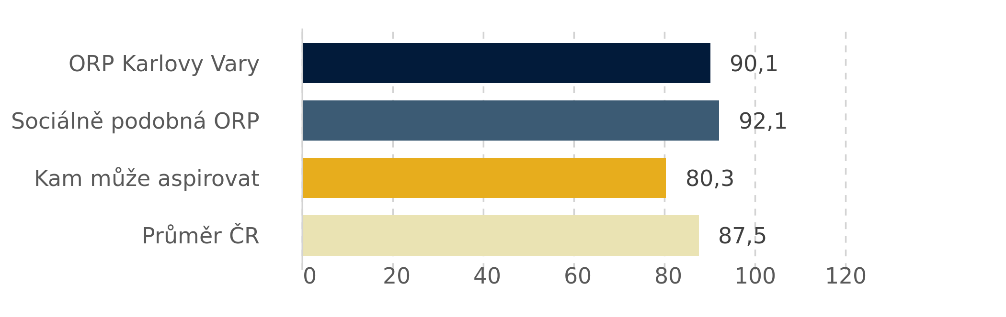

Poznámky: Průměrný počet zameškaných hodin na jednoho žáka základní školy v ORP. Počítají se jak omluvené, tak neomluvené zameškané hodiny. Průměr za jeden inspekční cyklus – 6 let (2015-2021). Zdroj: Česká školní inspekce, podrobnější zobrazení na [datapaq.cz](https://www.datapaq.cz/?v1=zameskane_hodiny_na_zaka&v1p=2015-2021)

Doplňující indikátory rozvíjí ukazatele ohledně nedokončování základního vzdělání a absencí.

Tabulka b1.j

**Doplňující indikátory vzdělávacího neúspěchu**

| **Vzdělávací problémy** | **ORP Karlovy Vary** | **Sociálně podobná ORP** | **Kam aspirovat** | **Průměr ČR** |
| --- | --- | --- | --- | --- |
| Ukončení PŠD v 7. třídě | 0,4 % | 0,9 % | 0,3 % ↓ | 0,6 % |
| Ukončení PŠD v 8. třídě | 2,5 % | 4,3 % | 2,5 % ↓ | 2,7 % |
| Podíl žáků s neomluvenými hodinami | 4,2 % | 3,3 % | 2,0 % ↓ | 2,0 % |

Zdroj: MŠMT (ukončení PŠD v 7. a 8. třídě (výkaz o ZŠ – M03 – školní roky 2018/2019 až 2022/2023)), Podíl žáků s neomluvenými hodinami (Agentura pro sociální začleňování a Česká školní inspekce – inspekční cyklus (2015-2021))

### Výsledky testování

1. **CO VYJADŘUJÍ?**

Výsledky testování se skládají z výsledků zjišťování ČŠI v 5. a 9. třídách v roce 2022 a výsledků žáků u jednotné přijímací zkoušky (JPZ) v letech 2018-2021. Výsledky testování kombinují podíl žáků ve spodní a horní pětině výsledků jednotné přijímací zkoušky a testování ČŠI.

1. **PROČ JE DŮLEŽITÉ VÝSLEDKY TESTOVÁNÍ SLEDOVAT?**

Výsledky testování ukazují, jak se daří v mikroregionu zlepšovat výsledky žáků. Tím, že se sledují jak výsledky v nejlepší i nejhorší kategorii, index zachycuje výsledky v celém spektru. Testování ČŠI ověřuje naplňování výstupů rámcových vzdělávacích programů, zatímco JPZ testuje jinou kombinaci znalostí a kompetencí. Ukazatel tak robustně zachycuje výsledky.

1. **NA CO SE PŘI INTERPRETACI DAT A GRAFŮ ZAMĚŘIT?**
2. Jaká je hodnota výsledků testování?
3. Liší se výsledky v horní a dolní části výsledků žáků?
4. Liší se výsledky žáků v testování ČŠI a v JPZ?

|  |  |  |  |  |
| --- | --- | --- | --- | --- |
| **Související ukazatele** | | |  |  |
| **\* Hlavní** | Podíl žáků v nejlepší pětině v JPZ (2018-2020) |  | | |
|  | Podíl žáků v nejlepší kategorii testování ČŠI v 5. ročnících (2022) | Podíl žáků v nejhorší kategorii testování ČŠI v 5. ročnících (2022) | | |
|  | Podíl žáků v nejlepší kategorii testování ČŠI v 9. ročnících (2022) | Podíl žáků v nejhorší kategorii testování ČŠI v 9. ročnících (2022) | | |
| **\* Doplňující** | Kolik žáků si podalo přihlášku na maturitní obor (2018-2021) |  | | |

Graf b2.a

Jak jsou v ORP vysoké výsledky testování?



Poznámky: Výsledky testování kombinují výsledky v testování v 5. a 9. třídách ČŠI v roce 2022 a výsledky v jednotné přijímací zkoušce (2018-2021). Jedná se o verzi indexu z roku 2023. Zdroj: ČŠI, CZVV a PAQ Research, podrobnější zobrazení na [mapavzdelavani.cz/vzdelavaci-vysledky](https://www.mapavzdelavani.cz/vzdelavaci-vysledky?map=results)

Graf b2.b

Výsledky testování v kraji

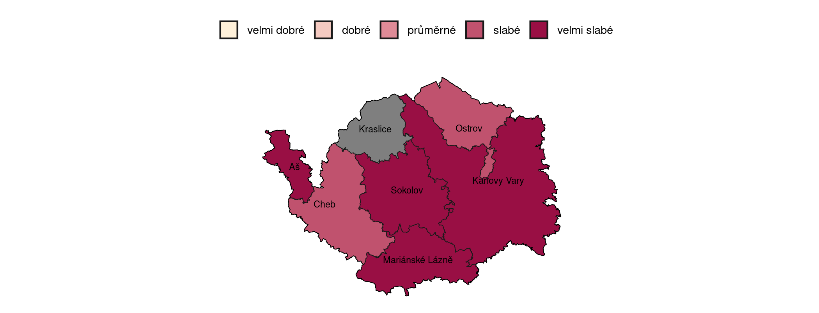

Poznámky: Výsledky testování kombinují výsledky v testování v 5. a 9. třídách ČŠI v roce 2022 a výsledky v jednotné přijímací zkoušce (2018-2021). Jedná se o verzi indexu z roku 2023. Zdroj: ČŠI, CZVV a PAQ Research, podrobnější zobrazení na [mapavzdelavani.cz/vzdelavaci-vysledky](https://www.mapavzdelavani.cz/vzdelavaci-vysledky?map=results)

Index neuvádíme pro ORP s méně než 250 testovanými žáky a zároveň s účastí v testování ČŠI menší než 50 % ze všech žáků daných tříd. V takovém případě by hodnoty indexu nebyly vypovídající.

#### Ukazatele a cíle

Přijímací zkoušky na střední školy (JPZ) ovlivňují podobu výuky na druhém stupni a determinují přípravu žáků. Testy se konají z českého jazyka a matematiky a jsou podle specifikace CZVV koncipovány podle rámcových vzdělávacích programů (RVP). Jejich cílem má být ověřovat [znalosti a dovednosti](https://prijimacky.cermat.cz/menu/specifikace-pozadavku-k-jpz) u žáků, kteří se jich účastní (JPZ se v průměru za ČR neúčastní cca 25 % žáků, kteří si nepodali přihlášku na maturitní obor). Vlastnosti testů pravidelně analyzuje CZVV jen v [omezené míře](https://www.irozhlas.cz/komentare/cermat-prijimacky-prijimaci-testy_2305040630_jab), a proto nelze z veřejně dostupných dokumentů s jistotou říct, jaký typ kompetencí a dovedností ověřují vzhledem k dokumentům vzdělávací politiky a dalším testům (např. PISA). Rozložení výsledků mezi regiony je ovšem důležité sledovat, protože výsledky určují vzdělávací dráhy (a to i v současné situaci, kdy nejsou výsledky porovnatelné mezi roky).

Graf b2.c

Kolik procent žáků se umístilo mezi nejlepší pětinou v jednotné přijímací zkoušce v 9. ročníku?

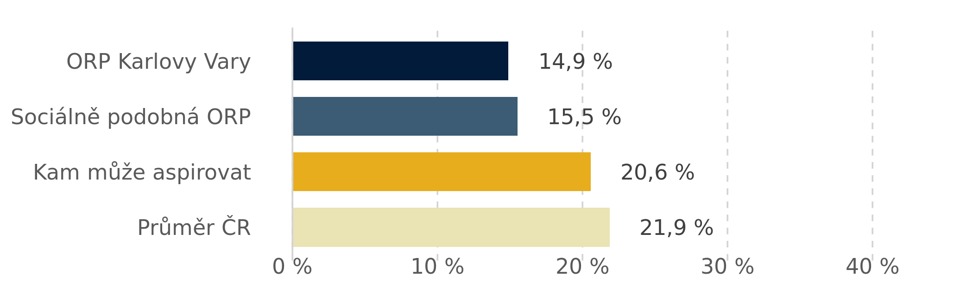

Poznámky: Podíl žáků, kteří měli v průměru za českých jazyk a matematiku výsledky v horní pětině v letech 2017/2018–2020/2021. Do tohoto podílu přidáváme odhadovaný podíl žáků víceletých gymnázií, kteří by se umístili v horní pětině výsledků JPZ. To děláme kombinací dat o počtu žáků na víceletých gymnáziích (2022/23) a výsledcích žáků v testech PISA (2018). Zdroj: CZVV, PISA a MŠMT, podrobnější zobrazení na [datapaq.cz](https://www.datapaq.cz/?v1=zaci_v_horni_petine_jpz_9_trida_plusVG&v1p=2018-2020)

Zjišťování od České školní inspekce poskytuje informace o výsledcích vzdělávání podle RVP. Z tohoto pohledu by mělo být podobné JPZ. Existuje zde ovšem několik odlišností. Výsledky nemají vliv na hodnocení žáků (tzv. low stakes testy), probíhají online formou a testování se účastnilo 50 tisíc žáků v 5. i 9. třídách (včetně tříd víceletých gymnázií), tedy zhruba polovina ročníku. Neznáme ani porovnání obsahu obou testování z různých hledisek. V 5. třídě se navíc testovaly kompetence k učení. Lze tedy předpokládat, že sloučení výsledků z různých šetření do jednoho indexu poskytne robustnější informace o znalostech, dovednostech, gramotnostech či kompetencích žáků.

Výsledky z 5. tříd vypovídají jak o kvalitě školy, tak do velké míry i o znevýhodnění a podpoře rodin. Z toho důvodu více než v pozdějších ročnících ukazují vzdělávací příležitosti.

Graf b2.d

Kolik procent žáků se umístilo v nejlepší kategorii v testování ČŠI v 5. ročníku?

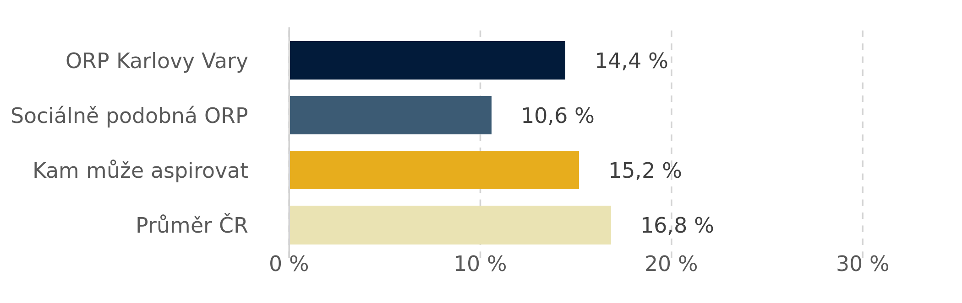

Poznámky: Podíl žáků, kteří měli v průměru za českých jazyk, matematiku a dovednosti usnadňující učení výsledky v nejlepší kategorii v 5.   ročníku v testování z roku 2022. Testování se v ORP zúčastnilo 245

žáků 5. ročníku (průměr za předměty).

Zdroj: ČŠI, podrobnější zobrazení na [datapaq.cz](https://www.datapaq.cz/?v1=csi_k1_c5&v1p=2022&v2=csi_k1_d5&v2p=2022&v3=csi_k1_m5&v3p=2022)

Graf b2.e

Kolik procent žáků se umístilo v nejhorší kategorii v testování ČŠI v 5. ročníku?

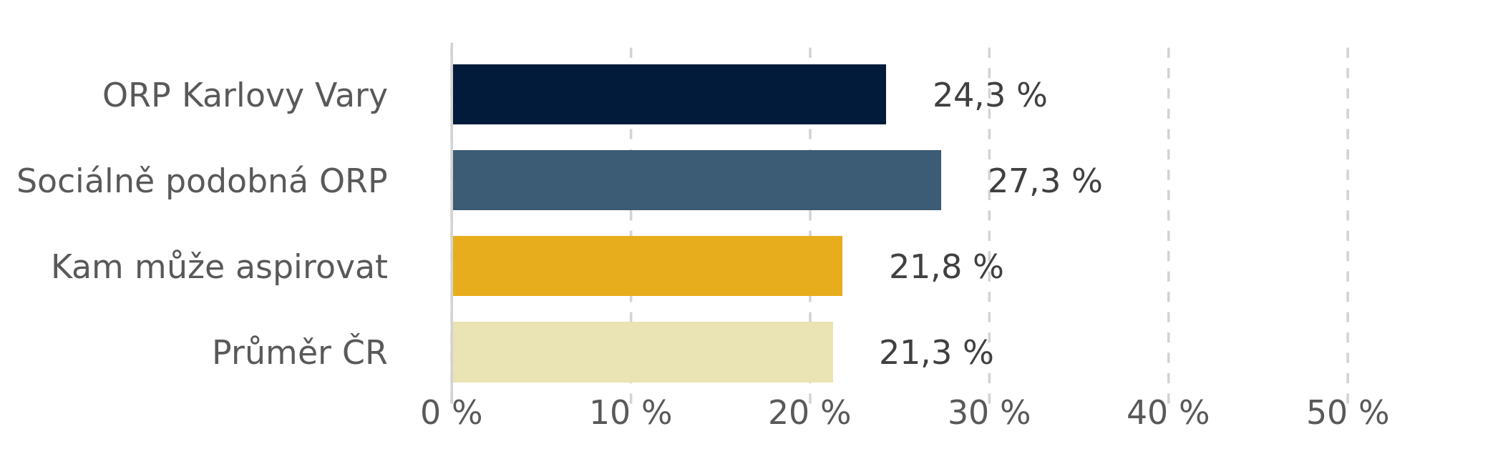

Poznámky: Podíl žáků, kteří měli v průměru za českých jazyk, matematiku a dovednosti usnadňující učení výsledky v nejhorší kategorii v 5.   ročníku v testování z roku 2022. Testování se v ORP zúčastnilo 245

žáků 5. ročníku (průměr za předměty).

Zdroj: ČŠI, podrobnější zobrazení na [datapaq.cz](https://www.datapaq.cz/?v1=csi_k4_c5&v1p=2022&v2=csi_k4_d5&v2p=2022&v3=csi_k4_m5&v3p=2022)

Výsledky v 9. třídě už jsou méně zatíženy vzdělávacími příležitostmi a více reflektují kvalitu druhého stupně, i když socioekonomické znevýhodnění v nich stále hraje velkou roli. Zároveň se dají víc porovnávat s výsledky v JPZ. Tato porovnání je nicméně provádět opatrně, jelikož se JPZ účastní jen část kohorty hlásící se na maturitní obory

Graf b2.f

Kolik procent žáků se umístilo v nejlepší kategorii v testování ČŠI v 9. ročníku?

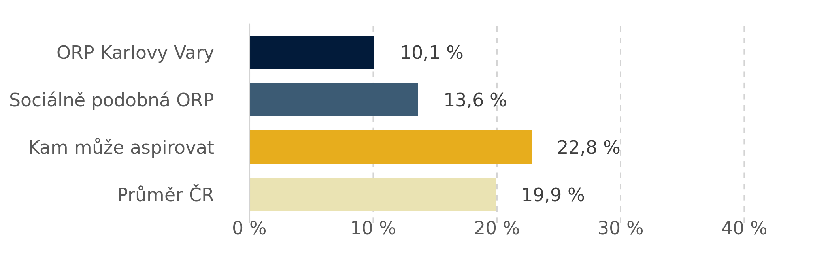

Poznámky: Podíl žáků, kteří měli v průměru za českých jazyk a matematiku výsledky v nejlepší kategorii v 9. ročníku v testování z roku 2022. Testování se v ORP zúčastnilo 525

žáků 9. ročníku (průměr za předměty).

Zdroj: ČŠI, podrobnější zobrazení na [datapaq.cz](https://www.datapaq.cz/?v1=csi_k1_c9&v1p=2022&v2=csi_k1_m9&v2p=2022)

Graf b2.g

Kolik procent žáků se umístilo v nejhorší kategorii v testování ČŠI v 9. ročníku?

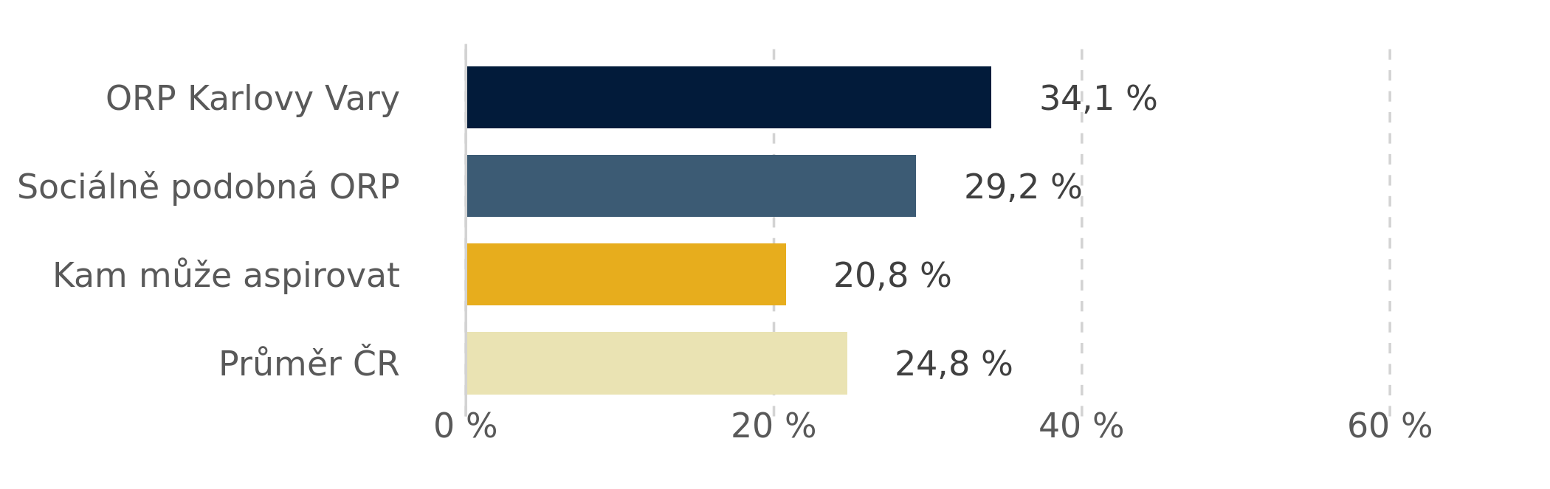

Poznámky: Podíl žáků, kteří měli v průměru za českých jazyk a matematiku výsledky v nejhorší kategorii v 9. ročníku v testování z roku 2022. Testování se v ORP zúčastnilo 525

žáků 9. ročníku (průměr za předměty).

Zdroj: ČŠI, podrobnější zobrazení na [datapaq.cz](https://www.datapaq.cz/?v1=csi_k4_c9&v1p=2022&v2=csi_k4_m9&v2p=2022)

Zdroj: ČŠI

Vzdělávací aspirace jsou zásadním předpokladem naplňování vzdělávacího potenciálu. Ovlivňují, jak moc je žák motivován se učit a jakého chce dosáhnout vzdělání. [Straková a kol. (2019)](https://ojs.cuni.cz/pedagogika/article/view/1277) na datech dokládají, že rodina je klíčová pro vzdělávací aspirace. Žáci s nižším socioekonomickým statusem si například méně často vybírají maturitní obory, i když mají lepší dovednosti než žáci s vyšším socioekonomickým statusem. Aspirace ovlivňuje výrazně i [škola a učitelé](https://digilib.phil.muni.cz/bitstream/handle/11222.digilib/142858/1_StudiaPaedagogica_25-2020-3_5.pdf).

Vzdělávací aspirace je obtížné měřit a na úrovni ORP se ani neměří. Nepřímo je ale můžeme odvozovat z podílu žáků hlásících se na maturitní obory. Tím, že indikátor ukazuje pouze, jestli se žák na maturitní obor hlásí (má aspiraci), odstraňujeme řadu faktorů. Například, jestli se žák na maturitní obor dostane a jestli nastoupí (nabídka oborů SŠ v regionu, poptávka po profesích apod.). Tento indikátor neříká, že pro všechny žáky je nejlepší volba se hlásit na maturitní obor, ani že cíl je dosáhnout v současném systému sto procent žáků v maturitních oborech.[2] Při porovnání sociálně podobných ORP ale může poukázat právě na aspirace, a to především znevýhodněných žáků. Na druhou stranu je vždy nutné indikátor vnímat v kontextu, například i podíl přihlášek je ovlivněn celkovou nabídkou míst na maturitních oborech či dostupností ([např. dopravní](https://www.soc.cas.cz/projekt/dostupnost-strednich-skol-v-karlovarskem-kraji-hromadnou-dopravou)) středních škol s maturitními obory v regionu. V současné debatě o [proměně oborové struktury středních škol](https://www.msmt.cz/vlada-schvalila-dlouhodoby-zamer-vzdelavani-cr-2023-2027) se jedná o jeden z významných zdrojů dat.

Graf b2.h

Kolik žáků si podalo přihlášku na maturitní obor?

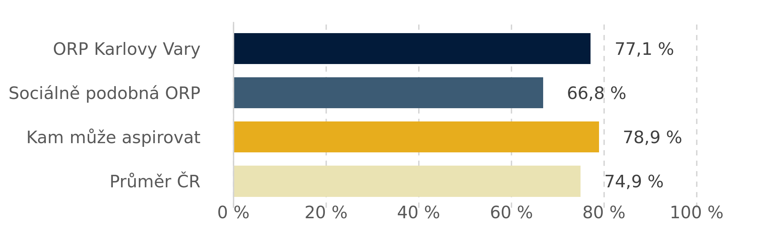

Poznámky: Podíl žáků, kteří konali JPZ v letech 2017/2018–2020/2021. Do tohoto podílu započítáváme také všechny žáky studující na víceletém gymnáziu v roce 2020/2021. Zdroj: CZVV a MŠMT, podrobnější zobrazení na [datapaq.cz](https://www.datapaq.cz/?v1=zaci_hlasici_se_na_maturitni_obory&v1p=2018-2020)



c.

Kde překonávají podmínky, kde zaostávají a faktory úspěchu

## Kde překonávají podmínky a kde zaostávají

Vzdělávání je obtížné porovnávat mezi regiony, protože často mají různou sociální strukturu. Nelze proto porovnávat např. Vítkovsko s Říčanskem. Z toho důvodu vypočítáváme na základě dat z předešlých sekcí, jestli jsou vzdělávací neúspěšnost a výsledky testování vyšší nebo nižší, než by odpovídalo sociální situaci. Na základě dvou metrik určujeme typologii ORP. Typologie je nový prvek mikroregionální analýzy, který má poukázat na oblasti s největším potenciálem pro zlepšení. Na základě této analýzy můžeme detailně studovat potenciální faktory, které mohou zlepšit kvalitu vzdělávání v mikroregionu.

**Na jaké otázky odpovídá tato kapitola?**

* **Je vzdělávací neúspěšnost vyšší nebo nižší, než by odpovídalo sociální situaci v ORP? Je prioritní zlepšovat sociální situaci nebo se zaměřit na vzdělávání?**
* **Jsou výsledky testování vyšší nebo nižší, než by odpovídalo struktuře žáků?**
* **Využívá ORP dostatečně nástroje podpory, které mají snižovat dopady sociálních problémů na rodiny?**
* **Jaké faktory ve vzdělávání mohou omezovat vyšší kvalitu vzdělávání v ORP?**

**Indexy**

|  |  |
| --- | --- |
| *       Vzdělávací neúspěšnost vůči sociálním podmínkám | ●○○○○ / výrazně nižší, než bychom očekávali |
| *       Vzdělávací výsledky vůči sociálním podmínkám | ○○●○○ / odpovídá |

**Ukazatele a cíle**

|  |  | [**Na co se zaměřit**](%20#definicesloupcu) | [**ORP Karlovy Vary**](%20#definicesloupcu) | [**Sociálně podobná ORP**](%20#definicesloupcu) | [**Kam aspirovat**](%20#definicesloupcu) | [**Průměr ČR**](%20#definicesloupcu) |
| --- | --- | --- | --- | --- | --- | --- |
| Sociální podpora | Přídavek na děti | ●●● | 6,0 % | 8,7 % | 12,4 % ↑ | 5,8 % |
| Doplatek na bydlení | ●●● | 1,0 % | 1,3 % | 2,4 % ↑ | 0,7 % |
| Příspěvek na bydlení | ●●○ | 3,7 % | 4,6 % | 7,1 % ↑ | 3,5 % |
| Včasná péče | Účast v předškolním vzdělávání (3-5 let) | ●○○ | 85,4 % | 88,9 % | 93,7 % ↑ | 89,6 % |
| Podíl dvouletých dětí v MŠ (odhad) | ●●○ | 36,5 % | 35,1 % | 48,2 % ↑ | 28,6 % |
| Podíl žáků v přípravných třídách | ●●● | 23,0 % | 7,9 % | 1,1 % ↓ | 5,7 % |
| Společné vzdělávání | Podpora sociálně znevýhodněných žáků skrze SVP (kžv) | ●○○ | 5,3 % | 2,7 % | 5,7 % ↑ | 1,9 % |
| Podíl žáků ve speciálních třídách | ●●○ | 5,2 % | 3,9 % | 2,1 % ↓ | 2,7 % |
| Odchody na víceletá gymnázia |  | 9,9 % | 10,1 % |  | 9,0 % |
| Podíl žáků cizinců |  | 14,0 % | 6,1 % |  | 7,1 % |
| Podíl žáků-azylantů z Ukrajiny |  | 8,6 % | 4,2 % |  | 3,9 % |
| Personální zajištění | Podíl nekvalifikované výuky | ○○○ | 22,4 % | 11,4 % | 19,4 % ↓ | 9,7 % |
| Žáci na 1 asistenta | ●●● | 55 | 57 | 40 ↓ | 66 |
| Podíl škol bez psychologa nebo spec. pedagoga | ○○○ | 73,0 % | 73,9 % | 55,8 % ↓ | 60,3 % |
| Financování škol | Finance od státu | ●●○ | 50 468 Kč | 51 230 Kč | 55 890 Kč ↑ | 47 677 Kč |
| Finance od zřizovatele | ●●● | 11 801 Kč | 12 942 Kč | 16 252 Kč ↑ | 11 660 Kč |

Poznámky: Pokud je podíl dětí odcházejících na víceletá gymnázia větší než 10 %, pak hodnota Kam aspirovat je 10 %. Pokud je tento podíl nižší, pak hodnotu Kam aspirovat neuvádíme. Pro ukazatel o podílu nekvalifikované výuky počítáme hodnotu Kam aspirovat tak, že vybereme 5 ORP s nejnižším podílem nekvalifikované výuky v kraji a z nich určíme průměr. Některé ukazatele jsou kontextové, anebo u nich není jasný cíl, proto u nich hodnotu Kam aspirovat neuvádíme.

### Výsledky vzdělávání vzhledem k sociální situaci

V každém mikroregionu jsou jiné sociální podmínky, a proto mají školy mezi regiony různé složení žáků. Nelze očekávat, že žáci z výrazně sociálně znevýhodněného regionu budou mít stejnou vzdělávací neúspěšnost a výsledky jako žáci například z bohatého území ORP. Tato část proto analyzuje, jestli neúspěšnost a výsledky testování zaostávají vzhledem k sociální struktuře mikroregionu a jak se tyto dva typy zaostávání kombinují. Naplňování vzdělávacího potenciálu je totiž kombinací neúspěšnosti, tedy jestli se žáci účastní vzdělávání a pokračují v něm, a výsledků testování. V navazující kapitole na základě těchto informací následně můžeme identifikovat faktory, skrze jejichž zlepšení může dojít k největšímu posunu v kvalitě vzdělávání.

**CO VYJADŘUJÍ VÝSLEDKY VZDĚLÁVÁNÍ VZHLEDEM K SOCIÁLNÍ SITUACI?**

**Vzdělávací neúspěšnost** a **výsledky testování vzhledem k sociální situaci** vyjadřují, jestli je vzdělávací neúspěšnost a výsledky testování vyšší, nižší anebo odpovídá sociální situaci regionu. Analýza predikuje, jak vysoká by měla být neúspěšnost/výsledky s danou úrovní destabilizující chudoby a socioekonomického znevýhodnění, tedy vzhledem k sociální struktuře žáků. Predikované hodnoty se porovnávají se skutečnou neúspěšností a výsledky. Podle rozdílu predikované a skutečné hodnoty dělíme ORP do pěti skupin: mírně nebo výrazně zaostávající, odpovídající a mírně či výrazně překonávající sociální situaci.

##### Vzdělávací neúspěšnost vzhledem k sociální situací

1. **PROČ JE DŮLEŽITÉ UKAZATEL SLEDOVAT?**

Vzdělávací neúspěšnost vzhledem k sociální situaci ukazuje, jestli je vzdělávací neúspěšnost (nedokončování, neprospívání, opakování ročníku a absence) nižší nebo vyšší vzhledem k sociální situaci mikroregionu. Regionům, které překonávají svoji sociální situaci, se daří udržet žáky ve vzdělávání, případně zvyšovat jejich docházku a tím snižovat neúspěch. To je velmi důležité zvlášť u sociálně znevýhodněných mikroregionů s vysokou mírou nedokončování a předčasných odchodů ze vzdělávání. Překonávat sociální situaci mohou ale také regiony s nízkou mírou znevýhodnění, ať už minimalizací propadání, anebo skrze zlepšenou docházku (nízké absence). Ani odpovídající situace nebo překonávání sociálních podmínek nevypovídá o tom, že není dále nutné neúspěšnost snižovat. Jen je například také důležité se zaměřit na snižování sociálních problémů.

1. **NA CO SE PŘI INTERPRETACI DAT A GRAFŮ ZAMĚŘIT?**
2. Je vzdělávací neúspěšnost nižší nebo vyšší, než by odpovídalo sociální situaci?
3. Je zaostávání specifikem našeho ORP, anebo je to charakteristika většího celku jako je například kraj?
4. Pokud vzdělávání odpovídá nebo je lepší než očekávání, má moje ORP vysoké sociální problémy? Pokud ano, je důležité snižovat právě sociální problémy.
5. Smyslem indexů zaostávání není stigmatizovat regiony. Naopak, cílem by mělo být zamyslet se nad faktory, které k zaostávání mohou přispívat a hledat prostor pro zlepšení.
6. Ani nižší vzdělávací neúspěšnost, než jsou očekávání, neznamená, že neexistuje prostor pro zlepšení. Spíše to naznačuje, že některé prvky fungují dobře. V takovém případě je důležité je umět identifikovat (viz faktory) a dále pracovat na slabších oblastech nebo na dalších prioritách.

Graf c1.1.a

Vzdělávací neúspěšnost vzhledem k sociální situaci v ORP



Poznámky: Ukazatel vypočítává, jestli jsou vzdělávací problémy vyšší, nižší nebo odpovídají sociální situaci, vypočítáno v roce 2023. Zdroj: PAQ Research, podrobnější zobrazení na [mapavzdelavani.cz/zaostavani-a-prekonavani](https://www.mapavzdelavani.cz/zaostavani-a-prekonavani)

Graf c1.1.b

**Vzdělávací neúspěšnost vzhledem k sociální situací v kraji**

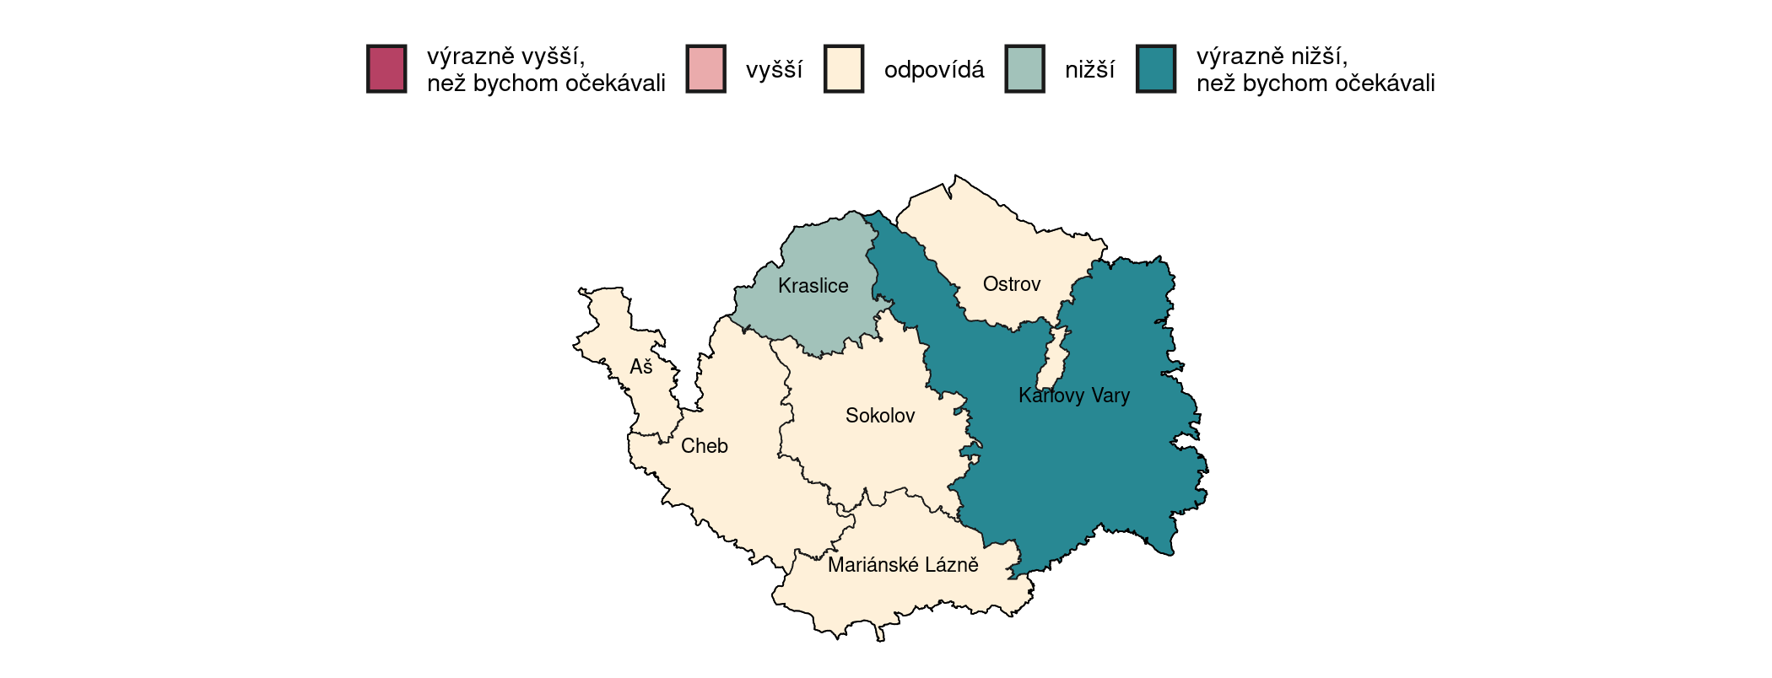

Poznámky: Index vypočítává, jestli jsou vzdělávací problémy vyšší, nižší nebo odpovídají sociální situaci, vypočítáno v roce 2023. Zdroj: PAQ Research, podrobnější zobrazení na [mapavzdelavani.cz/zaostavani-a-prekonavani](https://www.mapavzdelavani.cz/zaostavani-a-prekonavani)

##### Výsledky testování vzhledem k sociální situací

1. **PROČ JE DŮLEŽITÉ UKAZATEL SLEDOVAT?**

Ukazuje, jestli jsou výsledky testování (výsledky v 5. a 9. třídě a u jednotné přijímací zkoušky) nižší nebo vyšší vzhledem k sociální struktuře žáků. Překonávání sociální situace ukazuje, že některé regiony jsou schopné posouvat výsledky žáků.[3] ORP se navíc mohou lišit v tom, jestli jsou schopné významně posouvat výsledky žáků se slabšími nebo excelentními výsledky. Nejlepší učitelé, školy a regiony samozřejmě dokážou pracovat s heterogenními kolektivy a rozvíjet potenciál všech žáků.

1. **NA CO SE PŘI INTERPRETACI DAT A GRAFŮ ZAMĚŘIT?**
2. Jsou výsledky testování nižší nebo vyšší, než by odpovídalo sociální situaci?
3. (Ne)daří se rozvíjet potenciál žáků z horní nebo spodní pětiny výsledků, případně na obou stranách spektra?
4. Je zaostávání specifikem našeho ORP, anebo je to charakteristika většího celku jako je například kraj?
5. Ani lepší výsledky testování, než jsou očekávání, neznamenají, že neexistuje prostor pro zlepšení. Spíše to naznačuje, že některé prvky fungují dobře. V takovém případě je důležité je umět identifikovat (viz faktory) a dále pracovat na slabších oblastech nebo na dalších prioritách.

Graf c1.2.a

Výsledky testování vzhledem k sociální situaci v ORP



Poznámky: Ukazatel vypočítává, jestli jsou vzdělávací problémy vyšší, nižší nebo odpovídají sociální situaci, vypočítáno v roce 2023. Zdroj: PAQ Research, podrobnější zobrazení na [*mapavzdelavani.cz/zaostavani-a-prekonavani*](https://www.mapavzdelavani.cz/zaostavani-a-prekonavani?map=results)

Graf c1.2.b

**Výsledky testování vzhledem k sociální situací v kraji**

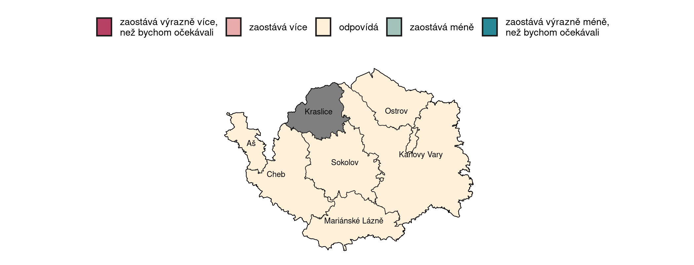

Poznámky: Ukazatel vypočítává, jestli jsou vzdělávací problémy vyšší, nižší nebo odpovídají sociální situaci, vypočítáno v roce 2023. Zdroj: PAQ Research, podrobnější zobrazení na [*mapavzdelavani.cz/zaostavani-a-prekonavani*](https://www.mapavzdelavani.cz/zaostavani-a-prekonavani?map=results)

Index neuvádíme pro ORP s méně než 250 testovanými žáky a zároveň s účastí v testování ČŠI menší než 50 % ze všech žáků daných tříd. V takovém případě by hodnoty indexu nebyly vypovídající.

##### Typologie mikroregionů

I když mají mikroregiony podobné sociální podmínky, výsledky vzdělávání se v nich mohou lišit. Abychom lépe pochopili situaci regionů napříč republikou, vytvořili jsme typologii obcí s rozšířenou působností (ORP). Pracuje se šesti různými skupinami, které se liší vztahem mezi sociální podmínkami a výsledky testování a vzdělávací neúspěšností. Vidíme obce s výsledky **odpovídajícími sociálním podmínkám, výsledkově nad očekáváním, výsledkově zaostávající, předcházející neúspěchu, s nadměrným neúspěchem a celkově zaostávající**. Rozložení nám pomáhá odhalovat příklady dobré praxe i strukturální problémy různých koutů Česka.



1. **PROČ JE DŮLEŽITÉ TYPOLOGII SLEDOVAT?**
   1. Poukazuje na strukturálnější problémy jednotlivých skupin ORP, zároveň nabízí inspiraci od území, která úspěšněji řeší podobné sociální a vzdělávací výzvy.
   2. Záměrně se soustředíme na úroveň ORP, a ne na jednotlivé školy. Pozitivní systémové jevy se mají dít na větším územním celku, aby z nich profitovaly všechny děti. Může jít o spolupráci mezi školami, zřizovateli a dalšími službami, funkčnost školských poradenských pracovišť apod. Naopak úspěšná škola může fungovat i v oblasti, kde dochází k cílené segregaci žáků, přístup ke kvalitnímu vzdělávání proto nemají všechny děti.

Graf c1.3.a

Typologie mikroregionů



Poznámky: Typologie kombinuje vzdělávací neúspěšnost a výsledky testování vzhledem k sociální situaci do šesti skupin ORP, vypočítáno v roce 2023. Zdroj: PAQ Research, detailní metodologie na [*mapavzdelavani.cz/typologie-mikroregionu*](https://www.mapavzdelavani.cz/typologie-mikroregionu)

Graf c1.3.b

**Typologie mikroregionů v kraji**

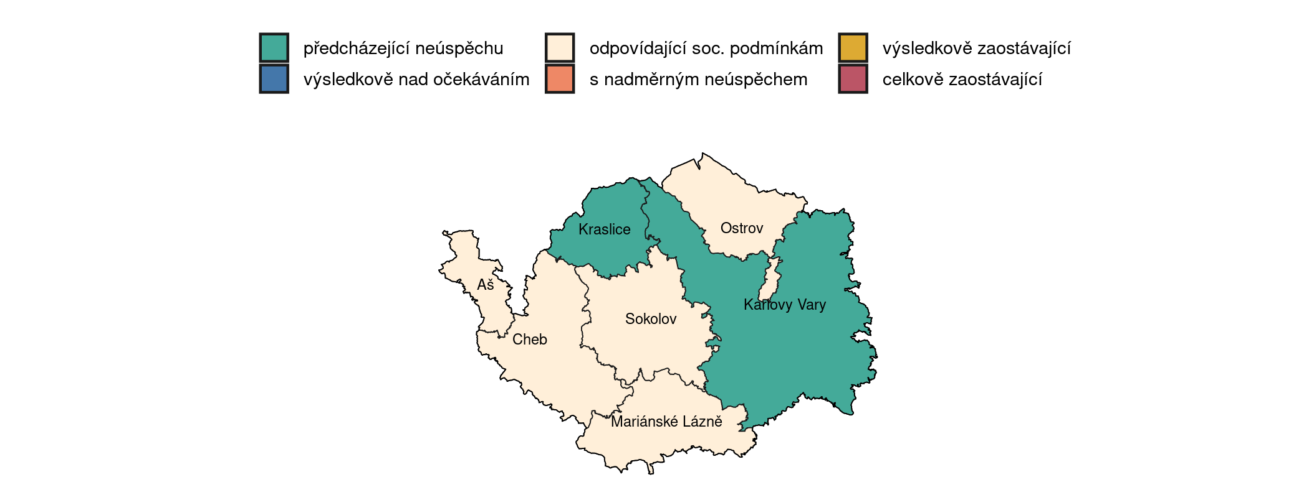

Poznámky: Typologie kombinuje vzdělávací neúspěšnost a výsledky testování vzhledem k sociální situaci do šesti skupin ORP, vypočítáno v roce 2023. Zdroj: PAQ Research, detailní metodologie na [*mapavzdelavani.cz/typologie-mikroregionu*](https://www.mapavzdelavani.cz/typologie-mikroregionu)

### Faktory úspěchu

Faktory úspěchu naznačují, v jakých oblastech má ORP největší prostor pro zlepšení a dává smysl v nich intervenovat. Většina ukazatelů se zaměřuje na vzdělávání, ale zahrnujeme i indikátory sociální podpory, jejichž využívání může zmírnit sociální problémy dětí a napomoct tak vzdělávání. Faktory zaostávání hrají roli i pro ORP, které nezaostávají, protože zlepšení vstupních faktorů může vést ještě k lepším výsledkům než v současnosti.

##### Sociální podpora

Sociální podpora ve formě dávek shrnuje nástroje sociální politiky, které cílí na zmírnění dopadů existujících ekonomických a sociálních problémů.[4] Adekvátní sociální podpora může omezit ztráty bydlení, propad rodin do předlužení a další problémy, které úzce souvisí s vzdělávací neúspěšností. Nárok na některé podpory má přitom v Česku výrazně vyšší širší skupina rodin, než je využívá. U příspěvku na bydlení má nárok například 15-20 % domácností, ale čerpají ho jen 4 % domácností.

Lokální samosprávy sice nenastavují parametry dávek, ale mohou ovlivnit jejich čerpání například prostřednictvím spolupráce s úřady práce nebo zajištěním a podporou sociální práce. Pomáhat mohou také s lepším čerpáním dávek rodin, které na ně mají nárok. Jedná se proto o faktor, který je částečně v pravomoci samospráv a může vést ke zlepšení sociální situace, která se následně promítá do vzdělávání.

Graf c2.1.a

**Kolik procent dětí čerpá přídavek na děti?**

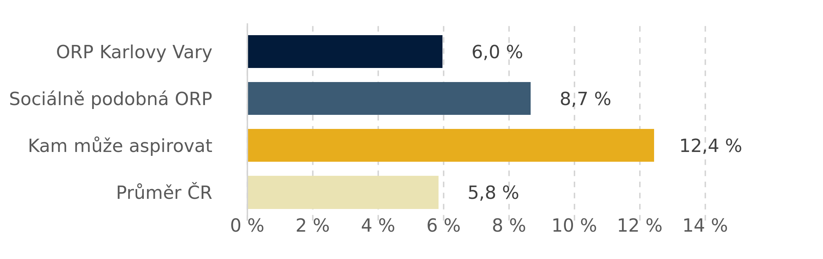

Poznámky: Přídavek na dítě je dávka státní sociální podpory vyplácená opakovaně nezaopatřenému dítěti. Nárok na dávku má nezaopatřené dítě, které žije v rodině, jejíž rozhodný příjem je nižší než 3,4násobek částky životního minima rodin. za rok 2022, Zdroj: Agentura pro sociální začleňování a MPSV, podrobnější zobrazení na [datapaq.cz](https://www.datapaq.cz/?v1=podil_domacnosti_pridavek_na_deti&v1p=2022)

Graf c2.1.b

**Kolik procent domácností využívá příspěvek na živobytí?**

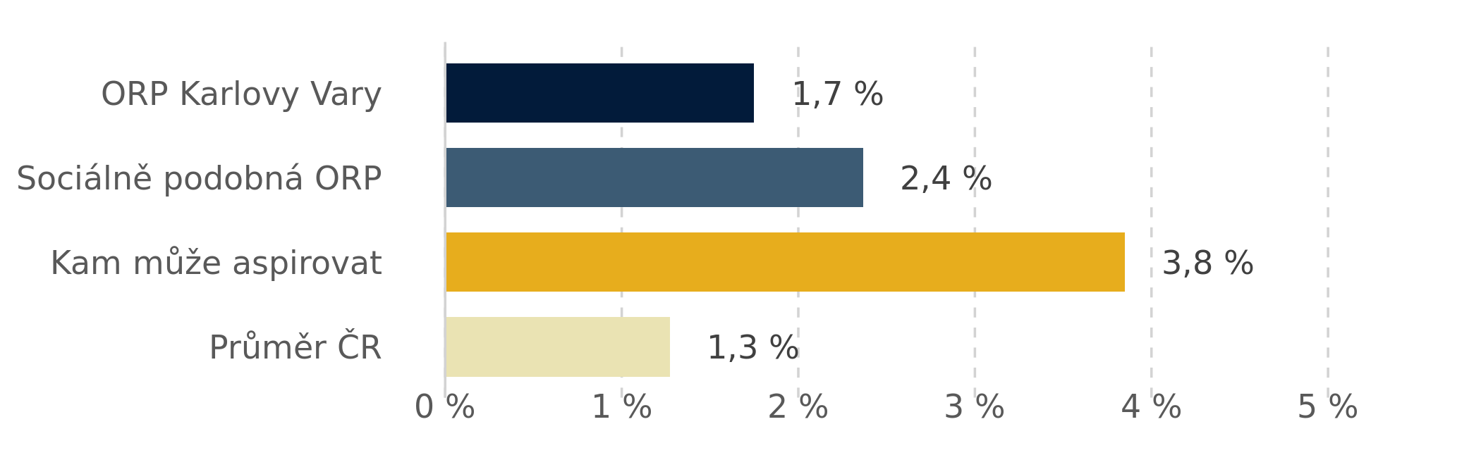

Poznámky: Příspěvek na živobytí je určen na úhradu potřeb osoby a společně posuzovaných osob na úrovni zabezpečující její základní životní potřeby. Jedná se především o zabezpečení stravy, ošacení, obuvi, základních hygienických potřeb apod. Průměrný měsíc roku 2022. Zdroj: Agentura pro sociální začleňování a MPSV, podrobnější zobrazení na [datapaq.cz](https://www.datapaq.cz/?v1=podil_new_PrispevekNaZivobiti&v1p=2022)

Graf c2.1.d

**Kolik procent domácností využívá příspěvek na bydlení?**

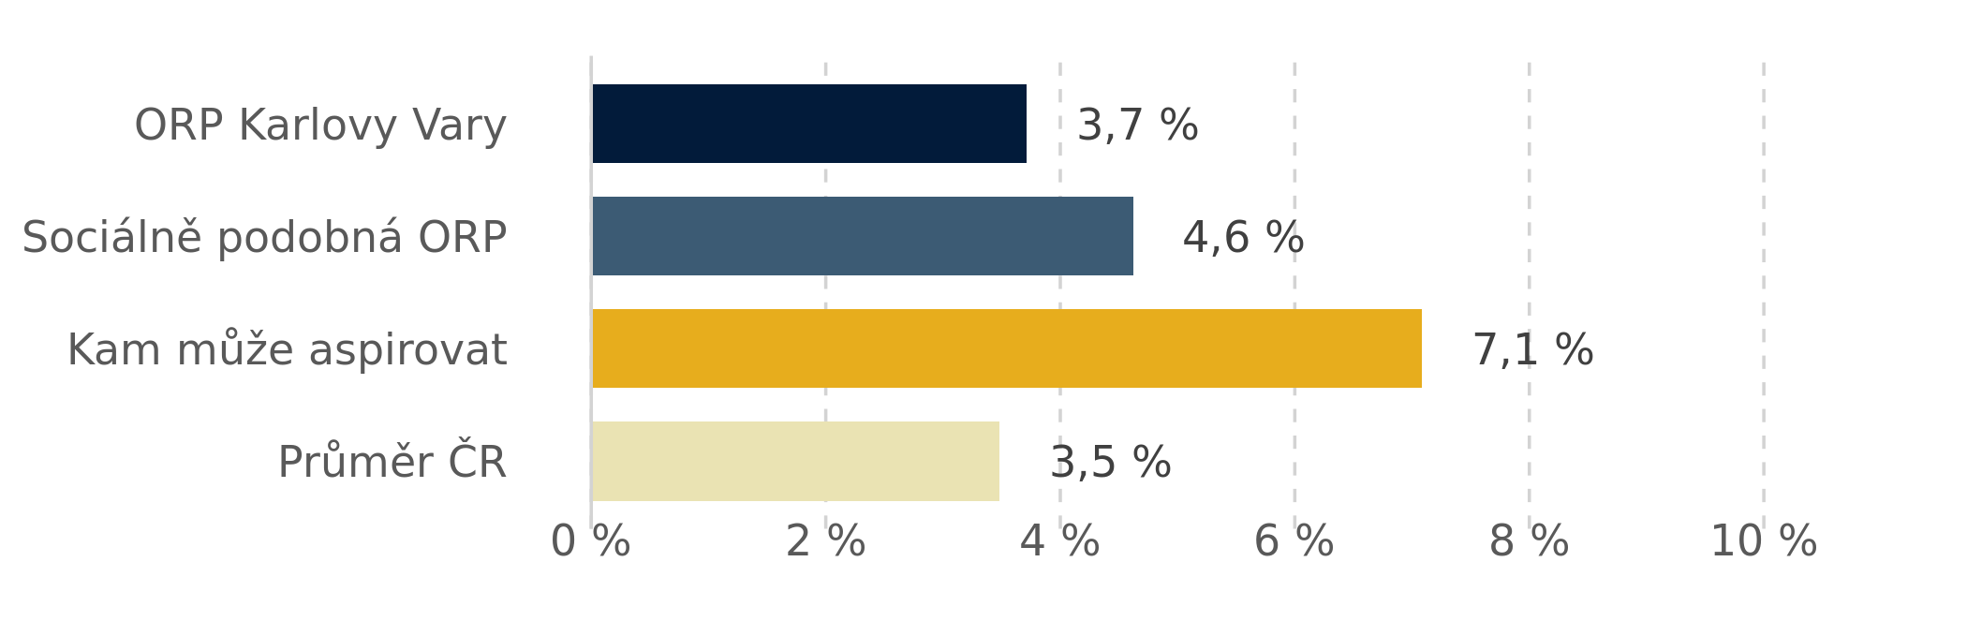

Poznámky: Příspěvek na bydlení je sociální dávka, která pomáhá s náklady na bydlení lidem, kterým náklady na bydlení převyšují 30 % (v Praze 35 %) rozhodného (čistého) příjmu domácnosti. Průměrný měsíc roku 2022. Zdroj: Agentura pro sociální začleňování a MPSV, podrobnější zobrazení na [datapaq.cz](https://www.datapaq.cz/?v1=podil_new_PrispevekNaBydleni&v1p=2022)

Graf c2.1.c

**Kolik procent domácností využívá doplatek na bydlení?**

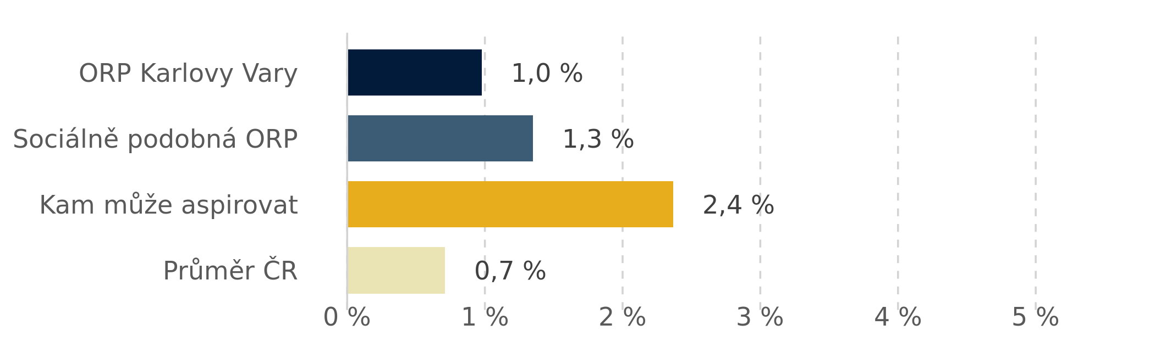

Poznámky: Doplatek na bydlení přísluší domácnosti v hmotné nouzi, jejíž příjmy (včetně příspěvku na bydlení) nestačí na pokrytí nákladů na bydlení a částky živobytí. Průměrný měsíc roku 2022. Zdroj: Agentura pro sociální začleňování a MPSV, podrobnější zobrazení na [datapaq.cz](https://www.datapaq.cz/?v1=podil_new_DoplatekNaBydleni&v1p=2022)

##### Včasná péče

Investice do včasné péče se ukazují jako ty [nejefektivnější](https://heckmanequation.org/resource/invest-in-early-childhood-development-reduce-deficits-strengthen-the-economy/). Důvodem je, že pokud dítě začne brzy zaostávat ve vývoji, je obtížnější ho dohnat s postupujícím věkem. Proto i relativně malá změna v brzkém věku může vést k výrazné pozitivní změně ve vzdělávací dráze. Následné indikátory představují zastoupení dětí v předškolním vzdělávání, a to i těch dvouletých, kde zvýšení jejich účasti v předškolním vzdělávání udává [Strategie vzdělávací politiky do roku 2030+](https://www.msmt.cz/vzdelavani/skolstvi-v-cr/strategie-2030).

Vzhledem k povinné předškolní docházce od 5 let věku je někdy v Česku opomíjena důležitost nástupu dítěte do MŠ před tímto věkem, ideálně aspoň ve čtyřech letech. Předškolní vzdělávání a vzdělávací výsledky spolu souvisí. V ORP, kde se účastní předškolního vzdělávání více dětí ve věku 3 až 5 let, vidíme nižší vzdělávací neúspěšnost na základních školách. Vztah mezi vysokým podílem dětí v MŠ a nízkou neúspěšností je totiž [silný](https://testing-datapaq-5dk8v.ondigitalocean.app/?v1=deti_3-5let_v_ms__2022-2023&v2=vzdel_neuspesnost__hodnoty_2023&ft=variable&fmk=dest_chudoba__pasma_2023&fv=3-4-5&title=Vztah+%C3%BA%C4%8Dasti+v+mate%C5%99sk%C3%A9+%C5%A1kole+a+vzd%C4%9Bl%C3%A1vac%C3%AD+ne%C3%BAsp%C4%9B%C5%A1nosti+u+chud%C5%A1%C3%ADch+ORP&vis=scatterplot) i v rámci ORP s nejvyšší destabilizující chudobou v Česku. Zatímco povinná předškolní docházka se na úrovni měst sleduje a tvoří se seznamy dětí k přihlášení do MŠ, u čtyřletých dětí se tak neděje a záleží na iniciativě města, škol a dalších sociálních služeb.

Graf c2.2.a

**Podíl dětí ve věku 3-5 let v předškolním vzdělávání**

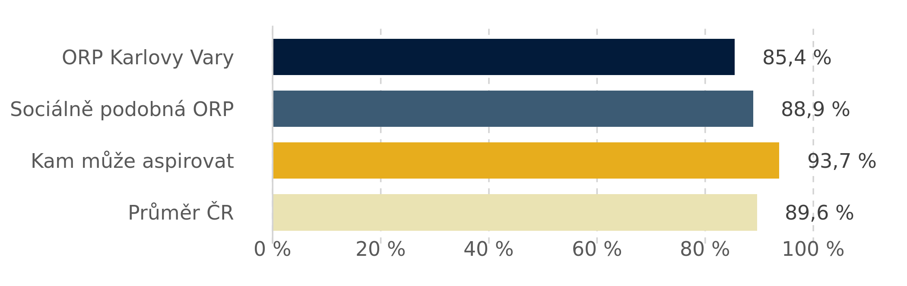

Poznámky: Podíl dětí ve věku 3-5 let z populačního ročníku, které navštěvují předškolní vzdělávání ve školním roce 2022/2023. Zdroj: MŠMT a ČSÚ, podrobnější zobrazení na [datapaq.cz](https://www.datapaq.cz/?v1=deti_3-5let_v_ms&v1p=2022-2023)

Graf C2.2.b

**Vývoj podílu dětí ve věku 3-5 let v předškolním vzdělávání (2018-2023)**

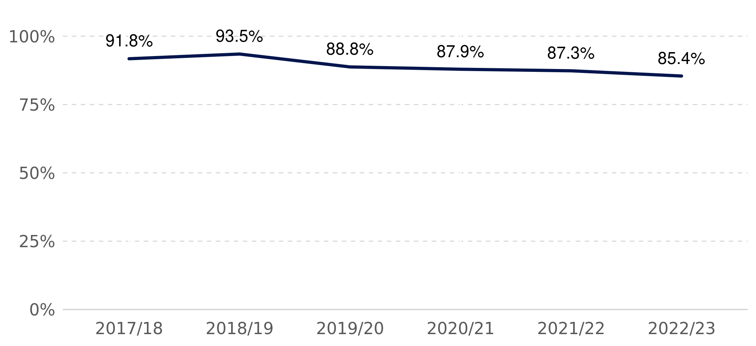

Poznámky: Podíl dětí ve věku 3-5 let z populačního ročníku, které navštěvují předškolní vzdělávání ve školním roce 2017/2018–2022/2023. Zdroj: MŠMT a ČSÚ, podrobnější zobrazení na [datapaq.cz](https://www.datapaq.cz/?v1=deti_3-5let_v_ms&v1p=2022-2023&vis=linechart)

Vzdělávání dvouletých dětí v předškolním vzdělávání je v České republice polarizující téma. Cílem tohoto indikátoru není tvrzení, že většina nebo všechny dvouleté děti by měly být v předškolním vzdělávání. Toto rozhodnutí je na rodičích. Na druhou stranu, stát by měl vytvářet podmínky, aby dvouleté děti mohly být v předškolním vzdělávání a dostávaly co nejkvalitnější péči a vzdělávání. Zřizovatel by měl sledovat, jestli se dvouleté děti do škol dostat mohou nebo je MŠ odmítají kvůli kapacitě.

Psychologický výzkum posledních dvou dekád ukazuje, že účast dvouletých dětí v předškolním vzdělávání není principiálně špatně, je-li kvalitní (základní přehled česky na [Psychologie.cz](https://psychologie.cz/mama-mele-maso-marek-mate-mamu/) a [Eduzín](https://eduzin.cz/wp/2021/05/04/dvoulete-dite-ve-skolce-tyrani-nebo-pohodicka/), případně v knize [Péče o nejmenší. Boření mýtů](https://www.soc.cas.cz/publikace/pece-o-nejmensi-boreni-mytu?fbclid=IwAR0bqSMRmZo5qvm_j8Vr5bW2Jc3aYz9UFesNtXsSISPk9J79Hn_ojcVx3lA), zahraniční výzkum v přehledové studii [OECD](https://read.oecd-ilibrary.org/social-issues-migration-health/doing-better-for-families_9789264098732-en#page188) od str. 186). Právě účast dvouletých dětí může mít různou formu a intenzitu – například pouze několik hodin jenom některé dny v týdnu. Účast dětí ve věku 0-2 let v programech včasné péče nebo předškolním vzdělávání je v řadě vyspělých zemí daleko rozšířenější než v ČR ([OECD](https://www.oecd.org/els/soc/PF3_2_Enrolment_childcare_preschool.pdf)). Dále platí, že pro některé děti ze zvlášť znevýhodněných podmínek je předškolní péče velmi přínosná, zvlášť při kombinaci s dalšími typy služeb (sociální, zdravotní) a včasné intervence ([studie 1](https://heckmanequation.org/assets/2013/07/F_HeckmanDeficitPieceCUSTOM-Generic_052714-3.pdf), [studie 2](https://www.sciencedirect.com/science/article/pii/S1570677X09000045?casa_token=rq_ej_GamKkAAAAA:gGZFGhu3ER7D4FLm77HQAmGUFOekFKj0aAcWezK8iAJe2bs2-CSue3Q_Dz4jNFfy__gJGxkNOA)). V neposlední řadě, přístupný a kvalitní systém včasné péče v kombinaci s flexibilními úvazky umožňuje rodičům, a to především matkám, se dříve zapojit na trh práce ([studie 1](https://idea.cerge-ei.cz/files/IDEA_Studie_8_2015_Od_materstvi_k_nezamestnanosti/IDEA_Studie_8_2015_Od_materstvi_k_nezamestnanosti.html#p=1), [studie 2](https://idea.cerge-ei.cz/files/IDEA_Studie_6_2021_Dopady_reformy_RD_1995_na_deti/IDEA_Studie_6_2021_Dopady_reformy_RD_1995_na_deti.html)).

Graf c2.2.c

**Podíl dvouletých dětí v předškolním vzdělávání**

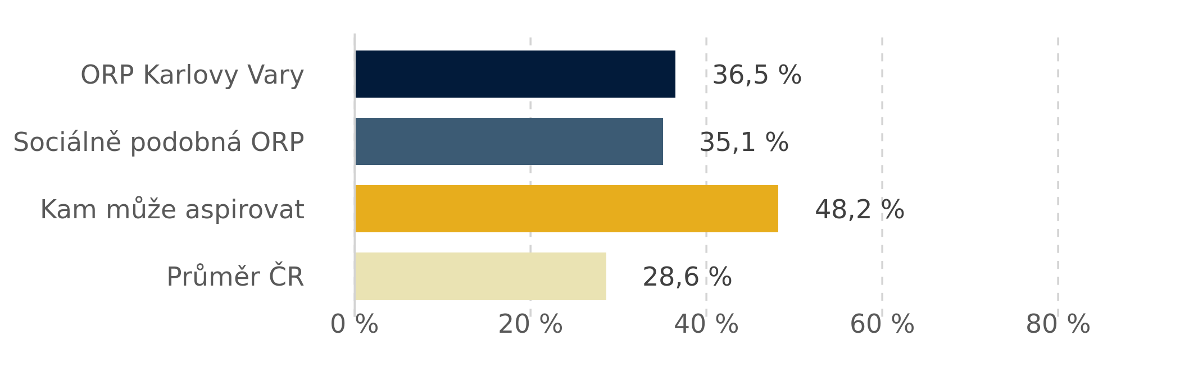

Poznámky: Podíl dětí ve věku 2 roky z populačního ročníku, které navštěvují předškolní vzdělávání ve školním roce 2022/2023. Zdroj: MŠMT a ČSÚ, podrobnější zobrazení na [datapaq.cz](https://www.datapaq.cz/?v1=deti_2lete_v_ms&v1p=2022-2023)

Kvalitu předškolního vzdělání ovlivňuje také počet dětí ve třídě. Čím méně je dětí, tím víc mohou učitelé individualizovat výuku. Počet dětí ve třídě blízký průměru ČR nebo vyšší může naznačovat naplněné kapacity MŠ v ORP. Porovnání ukazuje tabulka níže.

Tabulka c2.2.d

**Doplňující indikátory k včasné péči**

|  | **ORP Karlovy Vary** | **Sociálně podobná ORP** | **Průměr ČR** |
| --- | --- | --- | --- |
| Počet dětí ve třídě v MŠ | 21,5 | 21,3 | 21,6 |

Poznámky: Průměrný počet dětí na třídu v běžných třídách mateřských škol ve školním roce 2023/2024. Zdroj: MŠMT a ČSÚ

Vzdělávání v přípravných třídách je určeno pro žáky, u kterých je předpoklad, že zařazení do přípravné třídy vyrovná jejich vývoj a kterým byl současně povolen odklad povinné školní docházky (viz [školský zákon](https://www.msmt.cz/pripravne-tridy-zakladnich-skol-od-skolniho-roku-2017-2018)). Přípravné třídy se tak zaměřují na vyrovnává vývoje dítěte s ohledem na jeho školní nezralost v době, kdy by již povinnou školní docházku mělo realizovat. Často účast v přípravné třídě ale může znamenat, že se nepodařilo, aby se dítě účastnilo předškolního vzdělávání, anebo neideální [podmínky](https://www.csicr.cz/CSICR/media/Prilohy/PDF_el._publikace/Publikace/A5_rovny_pristup__.pdf) MŠ a ZŠ pro zajištění přechodu do základního vzdělání. Účast v přípravné třídě může zároveň vést k přechodu do segregované školy, jsou-li (pouze právě) v ní přípravné třídy zřízené.

Graf c2.2.e

**Podíl žáků v přípravných třídách**

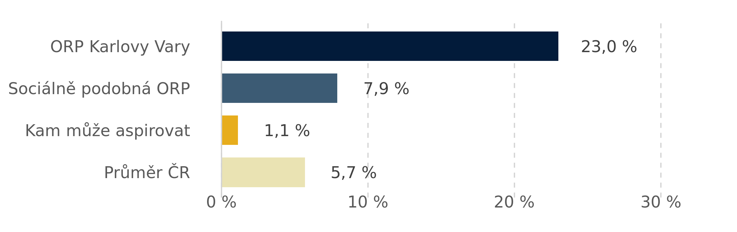

Poznámky: Podíl žaků s odkladem povinné školní docházky, kteří byli vzděláván v přípravné třídě ve školním roce 2022/2023. Zdroj: MŠMT, podrobnější zobrazení na [datapaq.cz](https://www.datapaq.cz/?v1=odklady_povinne_skolni_dochazky_pripravni&v1p=2022-2023)

Česko má dlouhodobě vysoký podíl odkladů povinné školní docházky v porovnání s evropskými zeměmi (str. 97 [Spravedlivý start](https://pages.pedf.cuni.cz/uvrv/files/2016/04/Spravedlivy_start.pdf)). Odklady jsou zdůvodnitelné pro část dětí, ale dostávají ho i děti s dobrými předpoklady pro vzdělávání, čímž se prohlubují nerovné šance ve vzdělávání (sekce 3.1 [Spravedlivý start](https://pages.pedf.cuni.cz/uvrv/files/2016/04/Spravedlivy_start.pdf)). Cílem ČR je proto podle Strategie vzdělávání 2030+ snižování odkladů skrze podporu dětí ve všech MŠ – včasnou a komplexní péčí, a vzděláváním učitelů na prvním stupni ZŠ, aby dokázali individualizovaně rozvíjet všechny děti nastupující do první třídy. Příkladem dobré praxe v přechodu mezi MŠ a ZŠ může být popsaná praxe [MŠ Obrnice](https://www.mapavzdelavani.cz/dobra-praxe/ms-obrnice).

Graf c2.2.f

**Odklady povinné školní docházky**

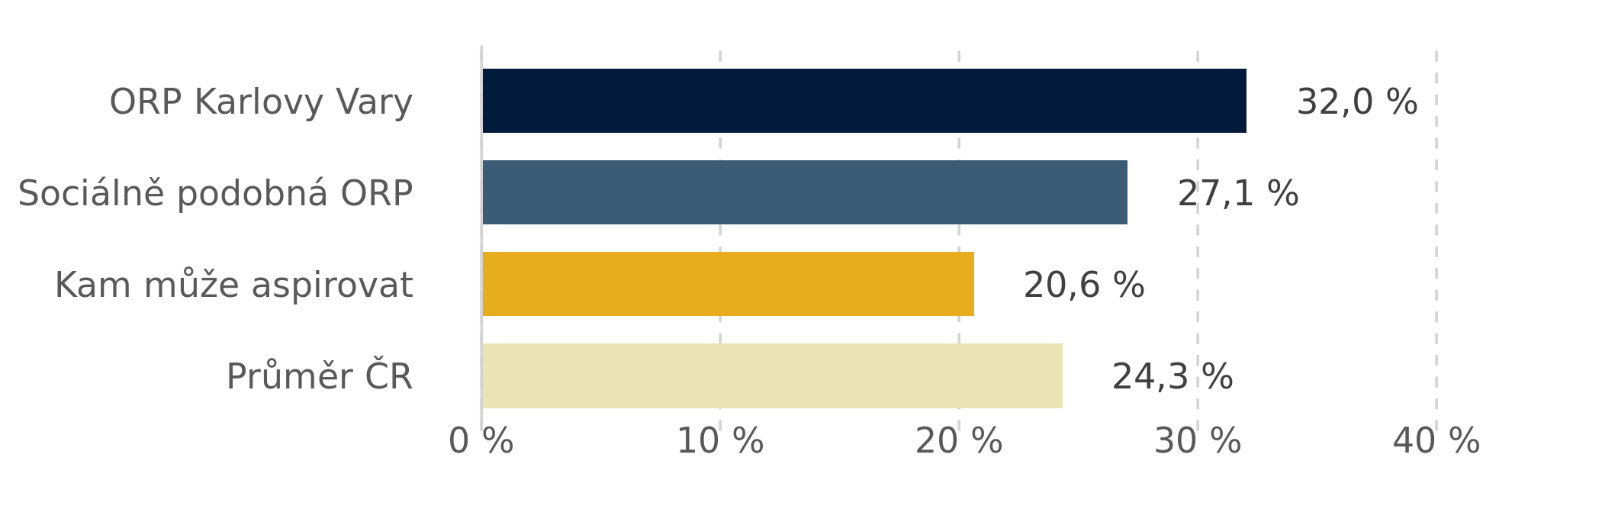

Poznámky: Odklady jsou vypočítány jako podíl sedmiletých a starších dětí v MŠ z dané věkové kohorty ve školním roce 2022/2023, Zdroj: MŠMT, podrobnější zobrazení na [datapaq.cz](https://www.datapaq.cz/?v1=odklady_povinne_skolni_dochazky&v1p=2022-2023)

Graf c2.2.g

**Vývoj podílu odkladů povinné školní docházky (2018-2023)**

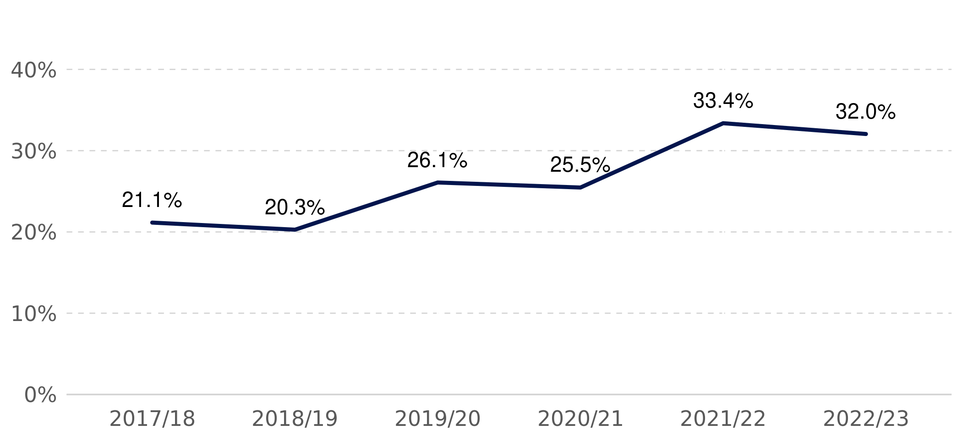

Poznámky: Odklady jsou vypočítány jako podíl sedmiletých a starších dětí v MŠ z dané věkové kohorty ve školním roce 2017/2018–2022/2023, Zdroj: MŠMT, podrobnější zobrazení na [datapaq.cz](https://www.datapaq.cz/?v1=odklady_povinne_skolni_dochazky&v1p=2022-2023&vis=linechart)

##### Společné vzdělávání

Každé dítě má právo na přístup ke kvalitnímu vzdělání. To vyžaduje, aby každé dítě dostalo dostatečnou podporu, která maximalizuje jeho/její vzdělávací potenciál. Tato kapitola mapuje různé indikátory jak využívání nástrojů společného vzdělávání, tak naopak mechanismy vedoucí k selektivitě vzdělávání.

Speciální vzdělávací potřeby, které posuzuje, jak škola, tak především [školské poradenské zařízení](http://www.inkluzevpraxi.cz/kategorie-verejna-sprava/1140-skolska-poradenska-zarizeni) (PPP, SPC), umožňují žákům přiřazovat [podpůrná opatření](http://www.inkluzevpraxi.cz/kategorie-asistent-pedagoga/1150-podpurna-opatreni). Podpůrné opatření je nástroj, kterým lze od státu získat finance, pomůcky nebo nové zaměstnance pro ulehčení práce učitelům s dětmi, které vyžadují specifickou nebo intenzivnější péči.

Graf c2.3.a

**Podíl žáků s přiznanými speciální vzdělávací potřebami a na ně napojenou podporou?**

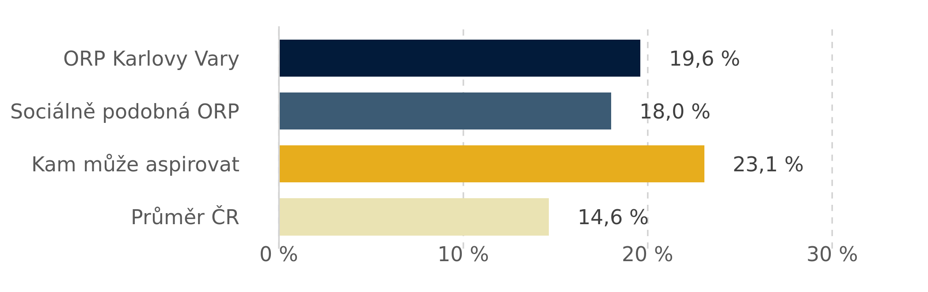

Poznámky: Podíl žáků ZŠ, kteří mají vykázané speciální vzdělávací potřeby ve školním roce 2023/2024, Zdroj: MŠMT, podrobnější zobrazení na [datapaq.cz](https://www.datapaq.cz/?v1=podil_zaku_se_svp&v1p=2023-2024)

Během šesti let podíl žáků s SVP stoupl v ČR o 2,5 p. b. To nám napovídá, že ve většině ORP bude trend také rostoucí vzhledem k neustálému zpřesňování diagnostických nástrojů, dostupnosti poradenství, screeningům ve školách nebo vyšší informovanosti rodičů o problematice speciálních vzdělávacích potřeb.

Graf c2.3.b

**Podíl žáků s přiznanými speciální vzdělávací potřebami a na ně napojenou podporou (2018-2023)**

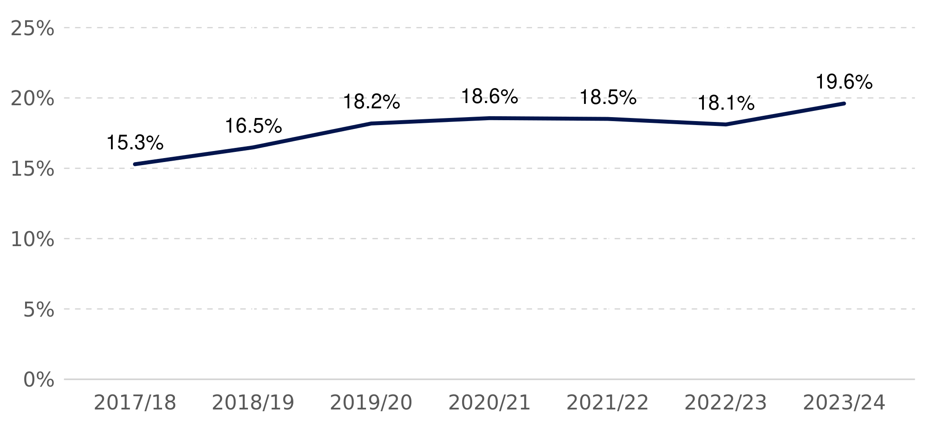

Poznámky: Vývoj podílu žáků ZŠ, kteří mají vykázané speciální vzdělávací potřeby ve školním roce 2017/2018-2023/2024, Zdroj: MŠMT, podrobnější zobrazení na [datapaq.cz](https://www.datapaq.cz/?v1=podil_zaku_se_svp&v1p=2023-2024&vis=linechart)

Pro vhled do fungování systému identifikace SVP sledujeme ukazatel diagnostikovaných SVP z důvodu odlišných kulturních a životních podmínek (KŽV). Tato definice se často týká dětí [sociálně znevýhodněných](https://www.edu.cz/wp-content/uploads/2023/06/NEMEC-Zbynek-Identifikace-zaku-se-SZ_web.pdf) (odlišné životní podmínky způsobené chudobou). Jelikož porovnáváme ORP s podobnou sociální strukturou, měly by mít podobný podíl SVP kategorie KŽV. Pokud mají podíl nižší, může to mít typicky dvě vysvětlení: 1) školy nedostatečně využívají podpůrných mechanismů (opatření), 2) poradny diagnostikují žáky jiným typem znevýhodnění – typicky zdravotním postižením či zdravotním znevýhodněním. Ani jedno vysvětlení není ideální, jelikož neidentifikuje žáky s daným typem znevýhodnění přesně či úplně.

Graf c2.3.c

**Podíl žáků s přiznanými speciální vzdělávací potřebami z důvodu odlišného kulturního prostředí nebo jiných životních podmínek a ně napojenou podporu?**

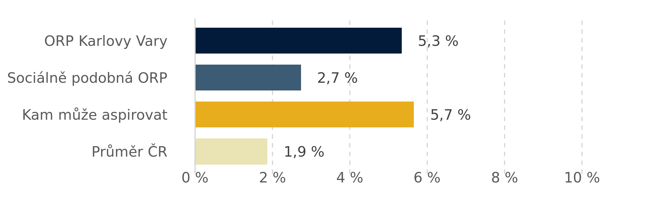

Poznámky: Podíl žáků ZŠ, kteří mají vykázané speciální vzdělávací potřeby z důvodu odlišného kulturního prostředí nebo jiných životních podmínek ve školním roce 2023/2024, Zdroj: MŠMT, podrobnější zobrazení na [datapaq.cz](https://www.datapaq.cz/?v1=podil_zaku_se_svp_kzv&v1p=2023-2024)

Graf c2.3d

**Vývoj podílu žáků s přiznanými speciální vzdělávacími potřebami z důvodu odlišného kulturního prostředí nebo jiných životních podmínek a ně napojenou podporu? (2018-2023)**

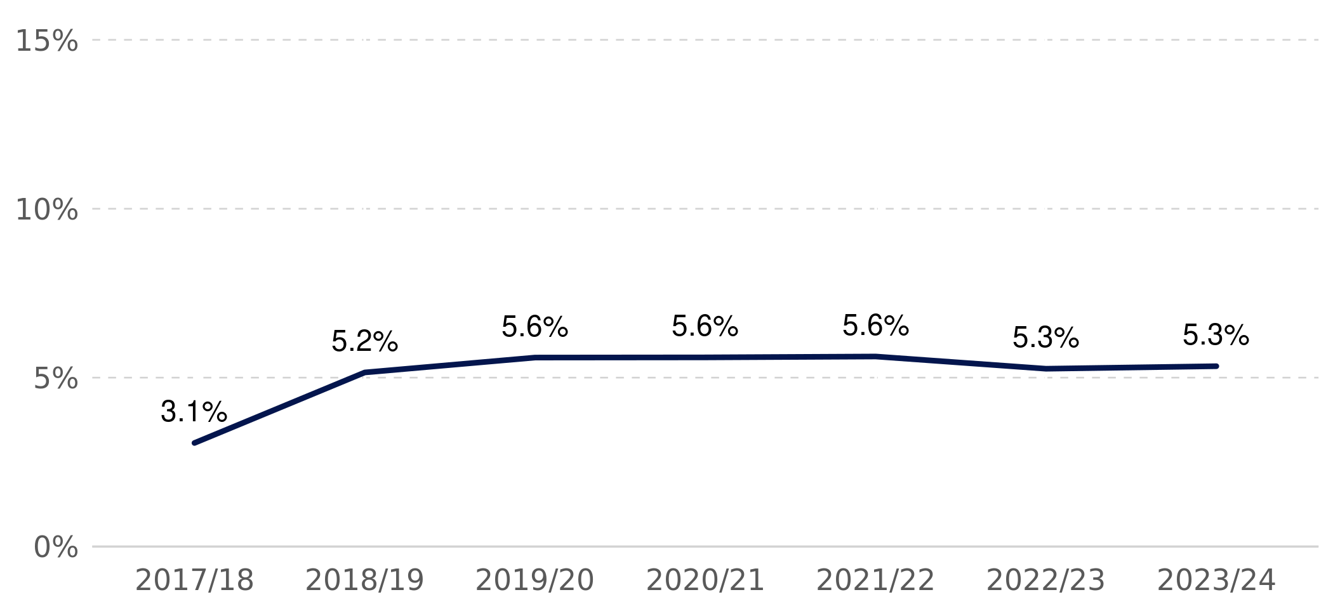

Poznámky: Podíl žáků ZŠ, kteří mají vykázané speciální vzdělávací potřeby z důvodu odlišného kulturního prostředí nebo jiných životních podmínek ve školním roce 2017/2018-2023/2024, Zdroj: MŠMT, podrobnější zobrazení na [datapaq.cz](https://www.datapaq.cz/?v1=podil_zaku_se_svp_kzv&v1p=2023-2024&vis=linechart)

Vzdělávání ve speciálních třídách má sloužit pro děti se zdravotním postižením či zdravotním znevýhodněním a neměli by se v nich vzdělávat žáci například se sociálním znevýhodněním. Ti by měli navštěvovat běžné školy a třídy. Žáci se zdravotním postižením či zdravotním znevýhodněním sice nejsou rovnoměrně zastoupeni mezi regiony, nicméně vysoký podíl žáků ve speciálních třídách oproti ORP s podobným socioekonomickým složením může naznačovat, že v ORP jsou žáci přeřazováni nadměrně do speciálních tříd. Samozřejmě k tomu mohou existovat i jiné důvody (např. škola zaměřená na žáky se specifickým typem postižení, kam dojíždí žáci ze širšího okolí). Je to však jeden z významných indikátorů možného nedůvodného snižování potenciálu dětí.

Graf c2.3.e

**Podíl žáků ve speciálních třídách?**

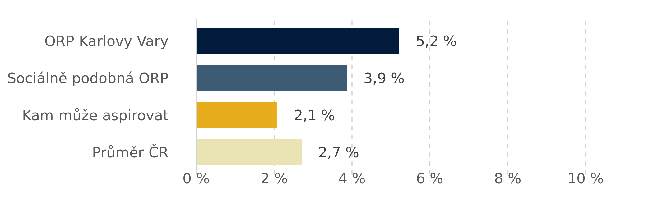

Poznámky: Podíl žáků ve speciálních třídách ze všech žáků v základních školách za školní rok 2023/2024. Zdroj: MŠMT, podrobnější zobrazení na [datapaq.cz](https://www.datapaq.cz/?v1=podil_zaku_ve_specialnich_tridach&v1p=2023-2024)

Český vzdělávací systém selektuje děti v brzkém věku. Žáci s lepšími výsledky, ale také s průměrnými výsledky a vyšším socioekonomickým [zázemím](https://www.ceeol.com/search/article-detail?id=38353), často odcházejí na víceletá gymnázia. To při vyšším podílu vede k situaci, že žáci, kteří neodejdou na víceletá gymnázia, mohou zůstávat v méně podnětném prostředí (sami ztrácí ambice a aspirace, [jejich učitelé jim](https://journals.muni.cz/pedor/article/view/8441) rovněž více přestávají věřit). To může negativně ovlivnit jejich vzdělávací dráhu a výběr střední [školy](https://www.paqresearch.cz/post/nerovnosti-vzdelani-neefektivita). Strategie vzdělávací politiky ČR do roku 2030+ si klade za cíl omezení rané selektivity včetně odchodů na víceletá gymnázia, které by neměly v žádném regionu přesahovat 10 %.

Graf c2.3.f

**Odchody na víceletá gymnázia?**

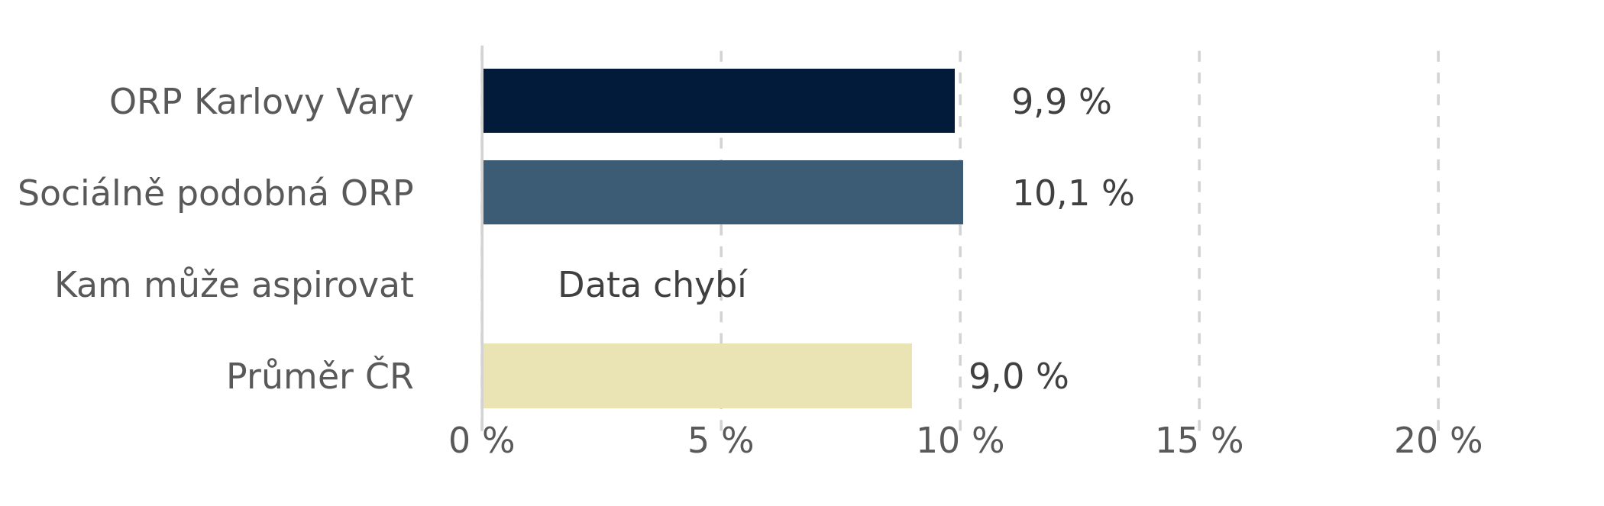

Poznámky: Podíl žáků odcházející z 5. nebo 7. ročníku na střední školy z celkového počtu žáků v daných ročnících ve školním roce 2023/2024. Zdroj: MŠMT, podrobnější zobrazení na [datapaq.cz](https://www.datapaq.cz/?v1=odchody_na_viceleta_gymnazia&v1p=2023-2024&vis=linechart)

Poslední dva ukazatele mapují zastoupení žáků-cizinců, a tedy i nepřímo žáků s odlišným mateřským jazykem. Jedná se především o žáky-azylanty z Ukrajiny. V grafech níže proto prezentujeme jak podíl žáků-cizinců celkově, tak podíl žáků-azylantů z Ukrajiny. Jelikož [žáci-cizinci](https://cizinci.npi.cz/) mají často speciální vzdělávací potřeby (např. nízkou znalost českého jazyka, nízké socioekonomické zázemí), vyžaduje jejich vzdělávání podporu. Žáci-cizinci navíc nevstupují do výše popsaného modelu zaostávání, a tak s ohledem na zvýšené potřeby mohou být vysvětlením vyšší vzdělávací neúspěšnosti v regionu. Jejich identifikace umožní k nim nasměřovat vyšší pomoc.

Graf c2.3.g

**Podíl žáků-cizinců v základním vzdělávání**

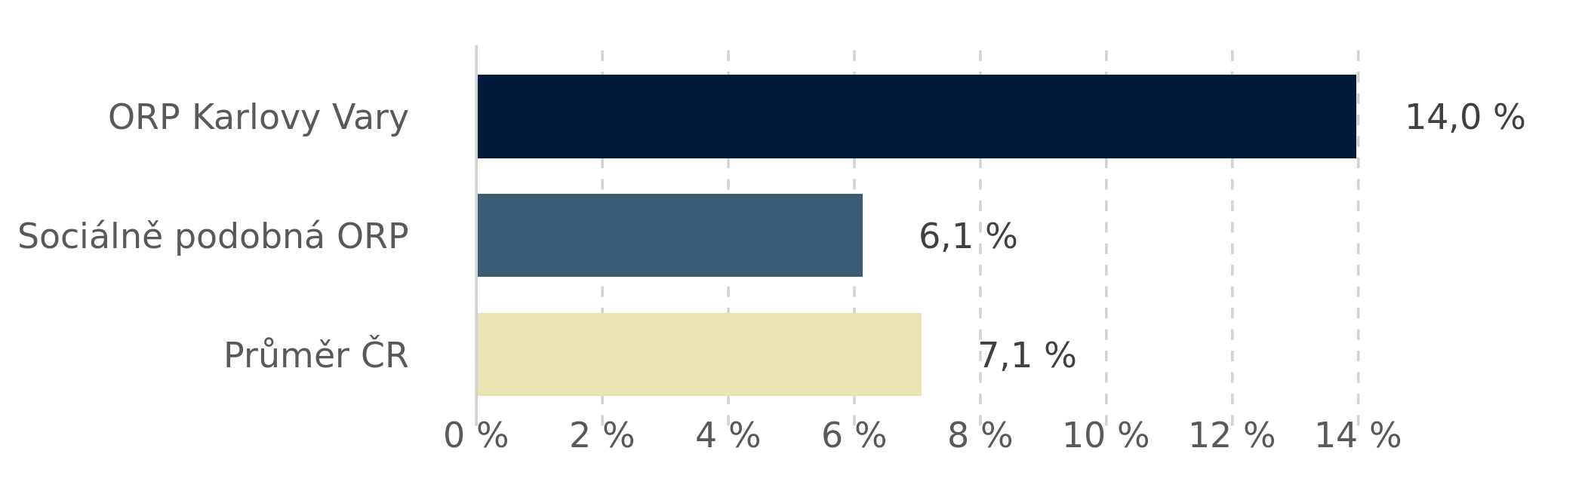

Poznámky: Podíl žáků-cizinců v ZŠ. Započteni všichni žáci s jiným státním občanstvím než Česká republika. Školní rok 2023/2024. Zdroj: MŠMT, podrobnější zobrazení na [datapaq.cz](https://www.datapaq.cz/?v1=podil_zaku_cizincu_v_zs&v1p=2023-2024)

Graf c2.3.h

**Vývoj podílu žáků-cizinců v základním vzdělávání (2018-2023)**

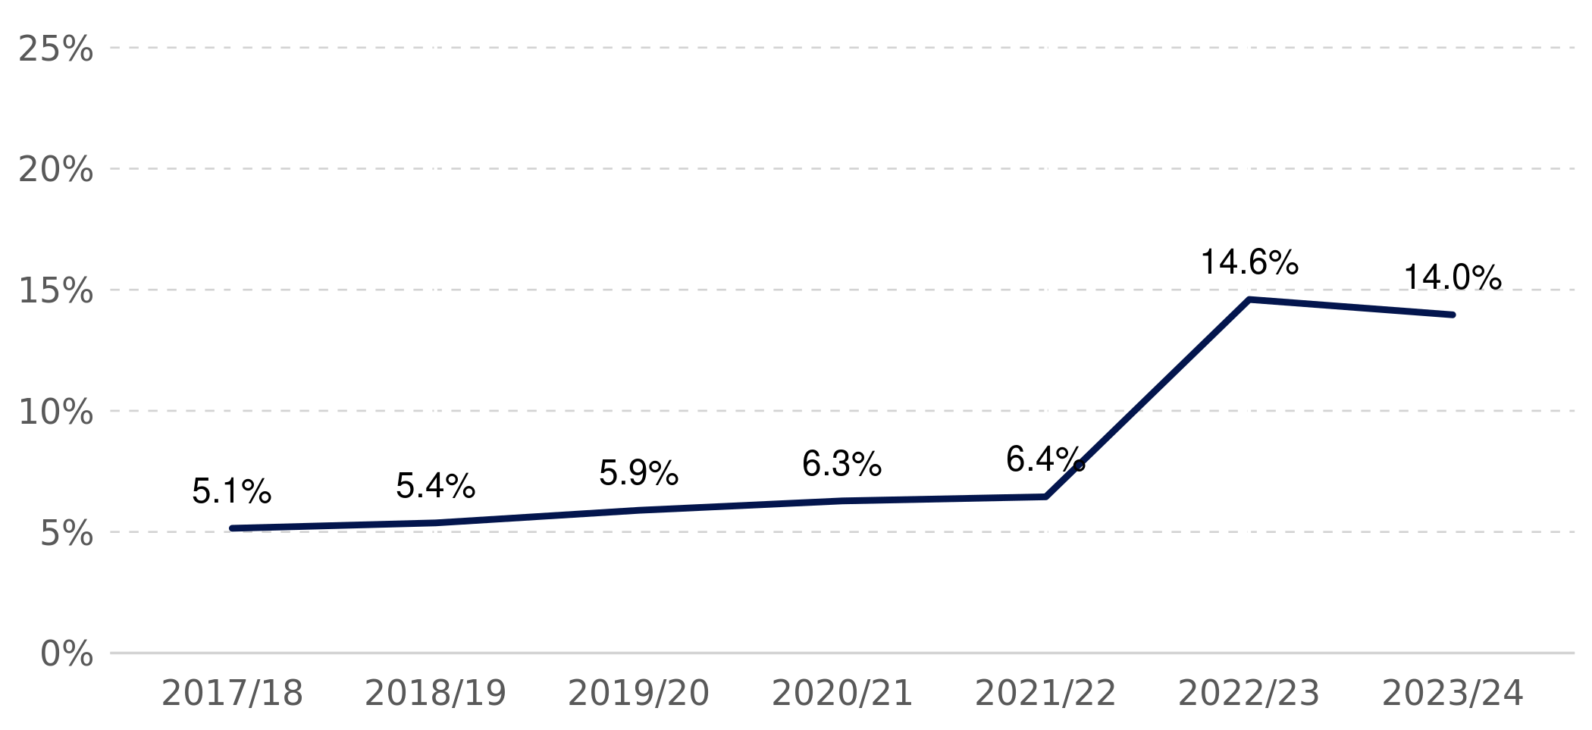

Poznámky: Podíl žáků-cizinců v ZŠ. Započteni všichni žáci s jiným státním občanstvím než Česká republika. Školní rok 2017/2018-2023/2024. Zdroj: MŠMT, podrobnější zobrazení na [datapaq.cz](https://www.datapaq.cz/?v1=podil_zaku_cizincu_v_zs&v1p=2023-2024)

Graf c2.3.i

**Podíl žáků-azylantů z Ukrajiny v základním vzdělávání**

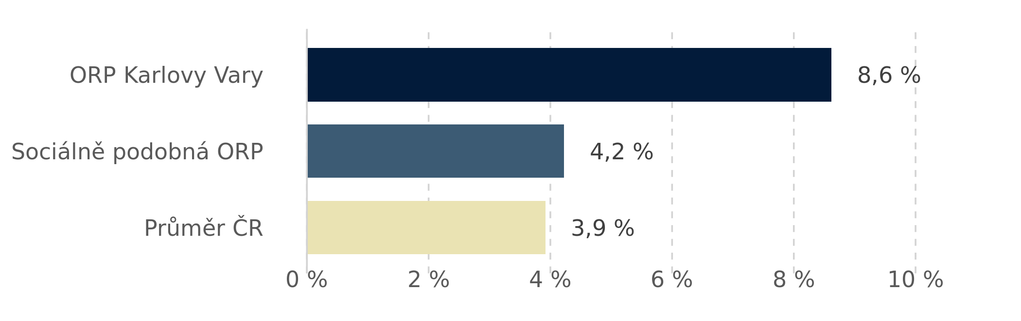

Poznámky: Podíl žáků-azylantů z Ukrajiny v ZŠ. Září 2022. Zdroj: MŠMT, podrobnější zobrazení na [datapaq.cz](https://www.datapaq.cz/?v1=podil_zaku_cizincu_v_zs&v1p=2023-2024&vis=linechart)

Na území ORP podle dat z výkazů ve školním roce 2023/2024 je v základním vzdělávání 14

 % žáků-cizinců a podle dat ze září 2022 je v základním vzdělávání 8,6

 % žáků-azylantů z Ukrajiny.

##### Zajištění výuky – pedagogové a podpůrný tým

Pro [zajištění kvalitní výuky](https://www.csicr.cz/CSICR/media/Prilohy/2021_p%C5%99%C3%ADlohy/Dokumenty/TZ_Spolecne_znaky_vzdelavani_v_uspesnych_ZS.pdf) je nutné mít dostatečný počet kvalifikovaných pedagogických pracovníků včetně podpůrných a specializovaných pozic. Ačkoliv nemůžeme měřit jejich kvalitu přímo, řada indikátorů vypovídá o dostatečných kapacitách, které umožňují kvalitní výuku realizovat, a to i pro žáky se speciálními potřebami. Proto se v této části zaměřujeme na podíl kvalifikované výuky, četnosti podpůrných pedagogických pozic v základních školách (asistenti pedagoga, školní psychologové a speciální pedagogové), specializované činnosti a pozice pedagogických pracovníků a počet žáků ve třídě.

Na území ORP podle dat z výkazů ve školním roce 2023/2024 je v základním vzdělávání 22,4

 % hodin vyučováno nekvalifikovanými učitelů.

Graf c2.4.a

**Podíl nekvalifikované výuky**

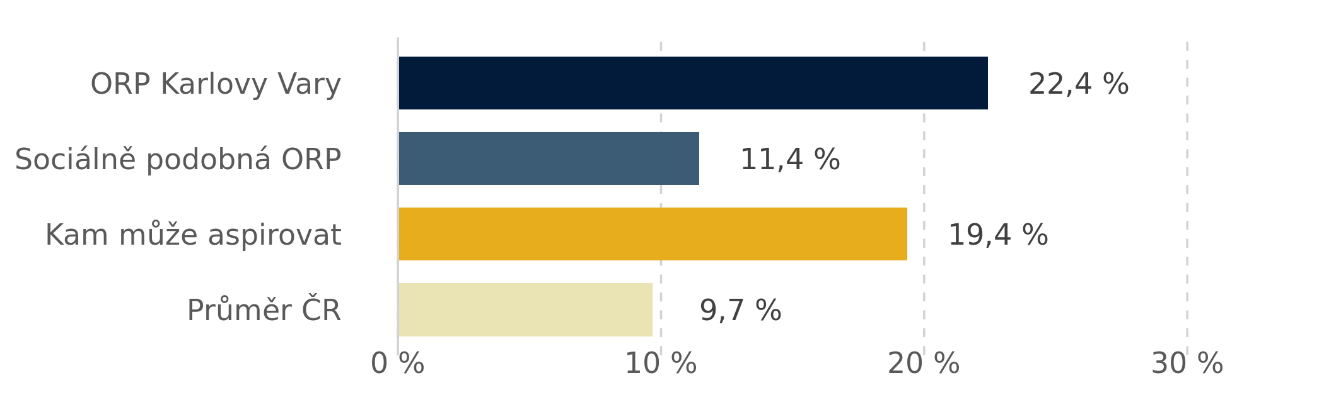

Poznámky: Podíl pedagogických pracovníků na běžných základních školách a víceletých gymnáziích, kteří nesplňují požadované vzdělání podle zákona o pedagogických pracovnících. Školní rok 2023/2024. Zdroj: MŠMT, podrobnější zobrazení na [datapaq.cz](https://www.datapaq.cz/?v1=podil_nekvalifikovane_vyuky_na_zs_a_vg&v1p=2023-2024)

Graf c2.4.b

**Vývoj podílu nekvalifikované výuky (2018-2023)**

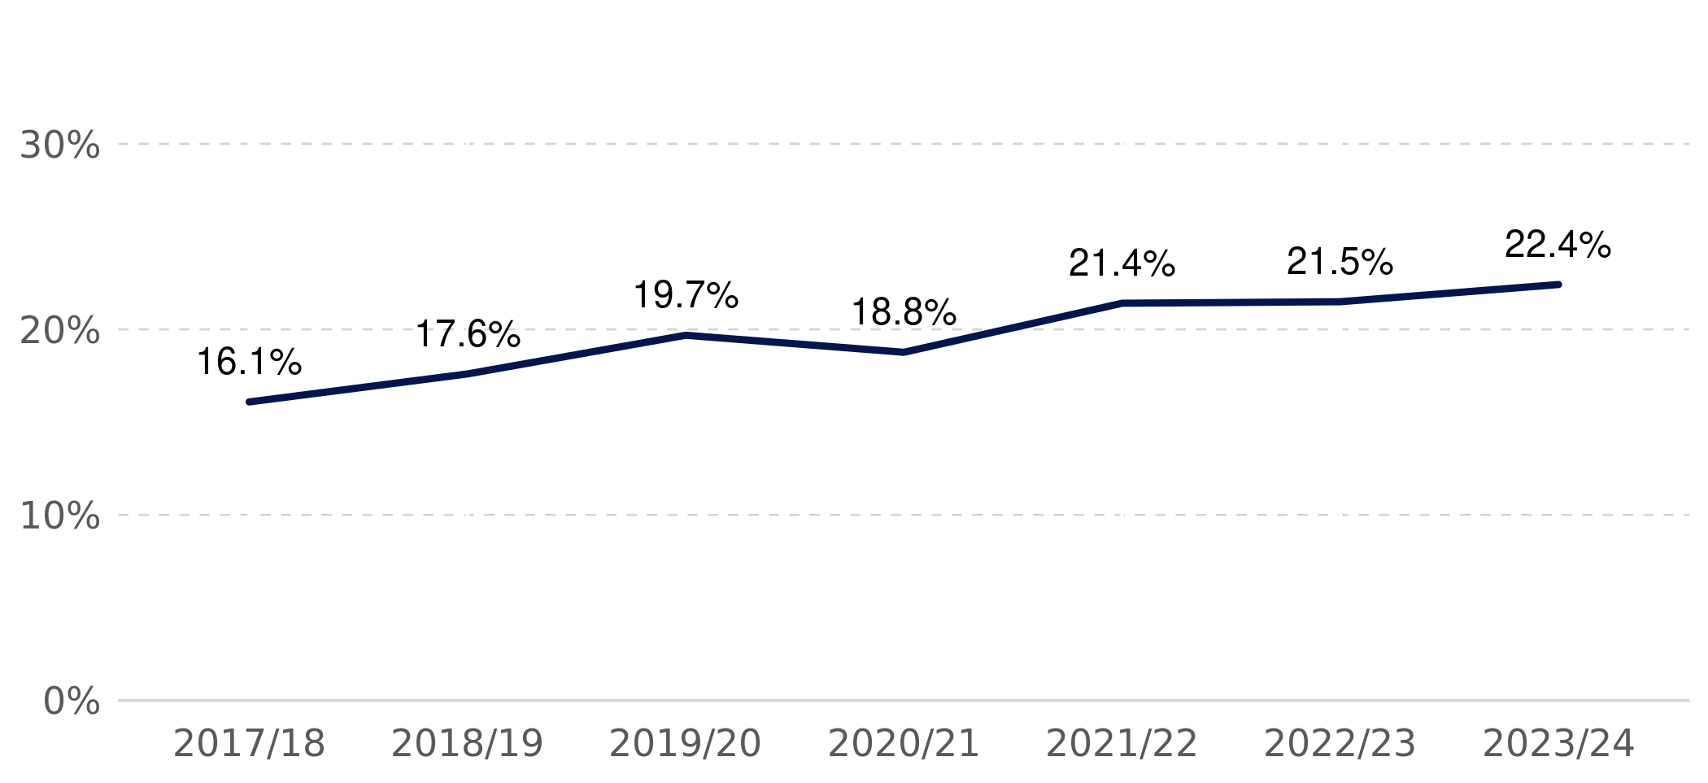

Poznámky: Podíl pedagogických pracovníků na běžných základních školách a víceletých gymnáziích, kteří nesplňují požadované vzdělání podle zákona o pedagogických pracovnících. Školní rok 2017/2018-2023/2024. Zdroj: MŠMT, podrobnější zobrazení na [datapaq.cz](https://www.datapaq.cz/?v1=podil_nekvalifikovane_vyuky_na_zs_a_vg&v1p=2023-2024&vis=linechart)

Při snižování podílu nekvalifikované výuky hraje roli, zda se nový, často začínající, učitelé začlení do školy a budou v ní mít dostatek podpory. Tu mají zajistit uvádějící učitelé. Pokud je jejich podíl nízký, hrozí že učitelé budou ze škol odcházet nebo mezi nimi fluktuovat.

Graf c2.4.c

**Podíl škol s uvádějícím učitelem**

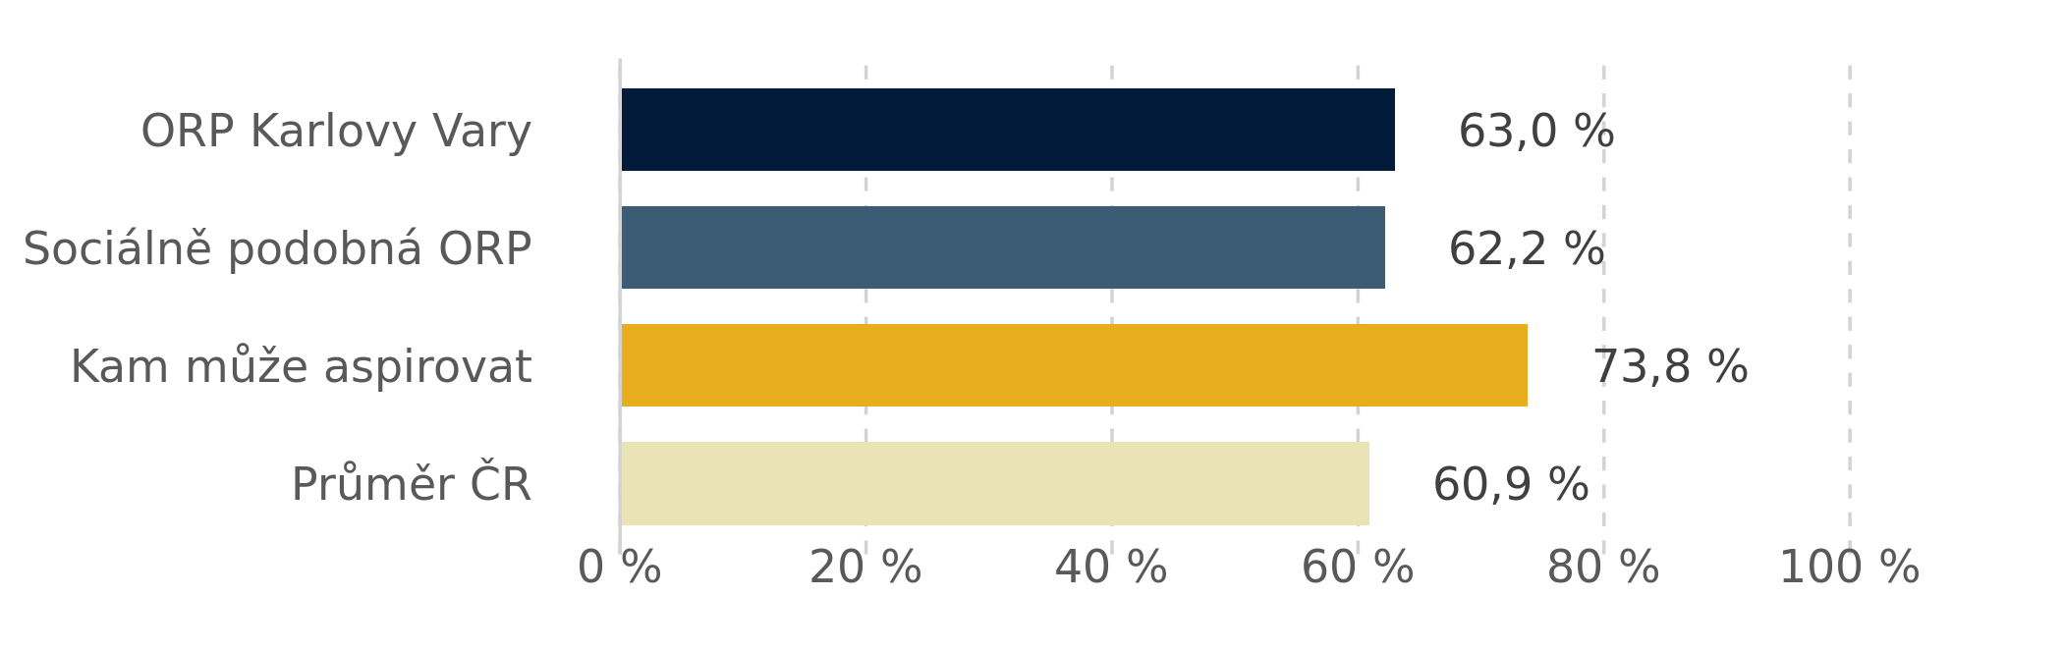

Zdroj: MŠMT, podrobnější zobrazení na [datapaq.cz](https://www.datapaq.cz/?v1=podil_skol_s_uvadejicim_ucitelem&v1p=2023-2024)

Asistenti pedagoga pomáhají žákům s podpůrnými opatřeními, i celým třídám, ve kterých tito žáci jsou. Díky nim je lépe možné diferenciovat výuku podle potenciálu a schopností dětí. Jejich (ne)využívání může souviset s přístupem školy, rodičů nebo poraden. Je ovšem důležité, aby se tato podpora dostala ke všem potřebným žákům. Proto je nutné sledovat, zda-li počet žáků na jednoho asistenta alespoň odpovídá sociálně podobným ORP.

Na území ORP podle dat z výkazů ve školním roce 2023/2024 připadá v základním vzdělávání 55,1

žáků na jeden celý úvazek asistenta pedagoga.

Graf c2.4.c

**Počet žáků na jednoho asistenta**

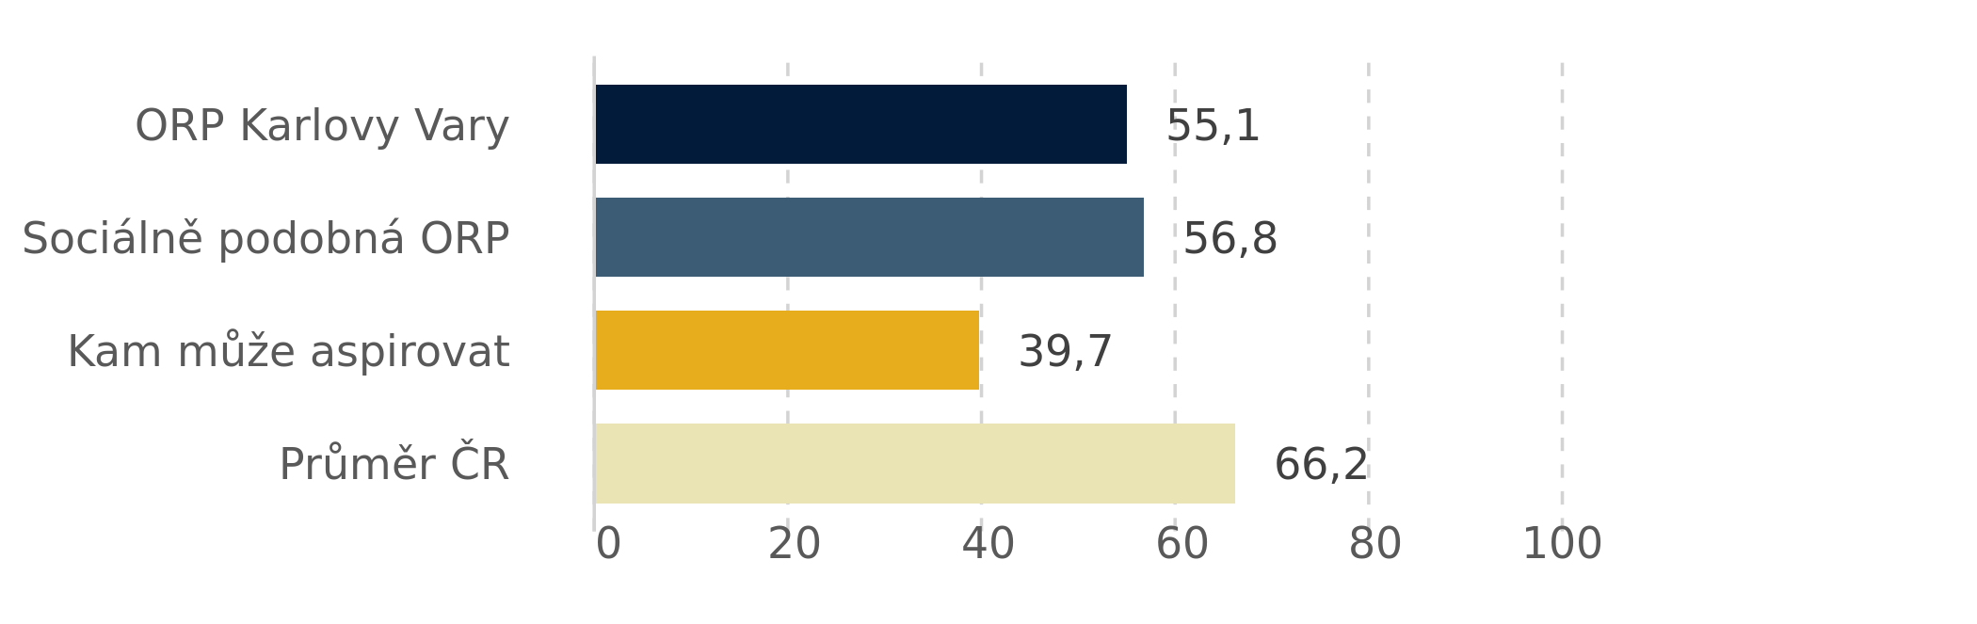

Poznámky: Počet žáků běžných základních škol a víceletých gymnázií na jeden celý úvazek asistenta pedagoga. Školní rok 2023/2024. Zdroj: MŠMT, podrobnější zobrazení na [datapaq.cz](https://www.datapaq.cz/?v1=pocet_zaku_na_1_asistenta_pedagoga&v1p=2023-2024)

Podpůrné profese jako psychologové, speciální pedagogové nebo asistenti pedagoga ovlivňují kvalitu vzdělávání. Analýza faktorů úspěchu ukazuje, že v českých školách souvisí s výsledky vzdělávání především přítomnost psychologa nebo speciálního pedagoga. Ve školách ale tyto pozice zásadně chybí. Nová parametrizace těchto pozic dává lepší možnosti stabilního financování oproti financování z projektů.

Na území ORP podle dat z výkazů ve školním roce 2023/2024 73

 % běžných základních škol nemá úvazek psychologa nebo speciálního pedagoga.

Graf c2.4.e

**Podíl běžných škol bez psychologa nebo speciálního pedagoga**

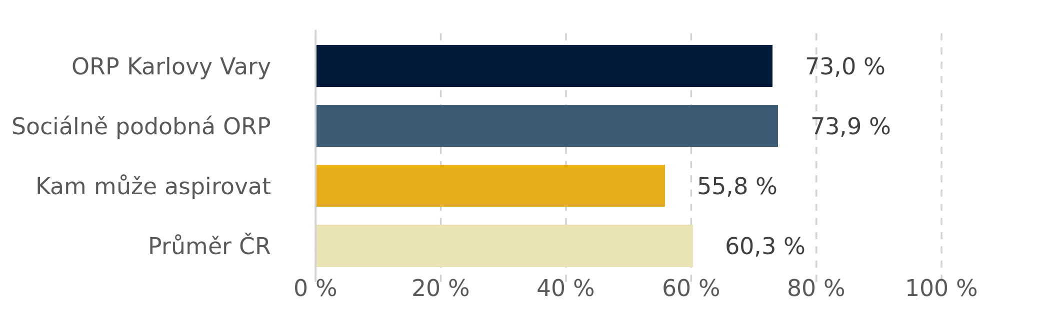

Poznámky: Počet žáků běžných základních škol a víceletých gymnázií na jeden celý úvazek psychologa nebo speciálního pedagoga. Školní rok 2023/2024. Zdroj: MŠMT, podrobnější zobrazení na [datapaq.cz](https://www.datapaq.cz/?v1=podil_skol_bez_psychologa_nebo_spec_pedagoga&v1p=2023-2024)

Tabulka c2.4.a

**Podíl běžných škol bez psychologa, bez speciálního pedagoga**

|  | **ORP Karlovy Vary** | **Sociálně podobná ORP** | **Kam aspirovat** | **Průměr ČR** |
| --- | --- | --- | --- | --- |
| Podíl škol bez psychologa nebo spec. pedagoga | 73,0 % | 73,9 % | 55,8 % ↓ | 60,3 % |
| Podíl škol bez psychologa | 93,0 % | 89,8 % | 69,8 % ↓ | 77,8 % |
| Podíl škol bez spec. pedagoga | 73,0 % | 76,3 % | 61,0 % ↓ | 68,1 % |

Zdroj: MŠMT

Graf c2.4.f

**Vývoj podílu běžných škol bez psychologa nebo speciálního pedagoga (2018-2023)**

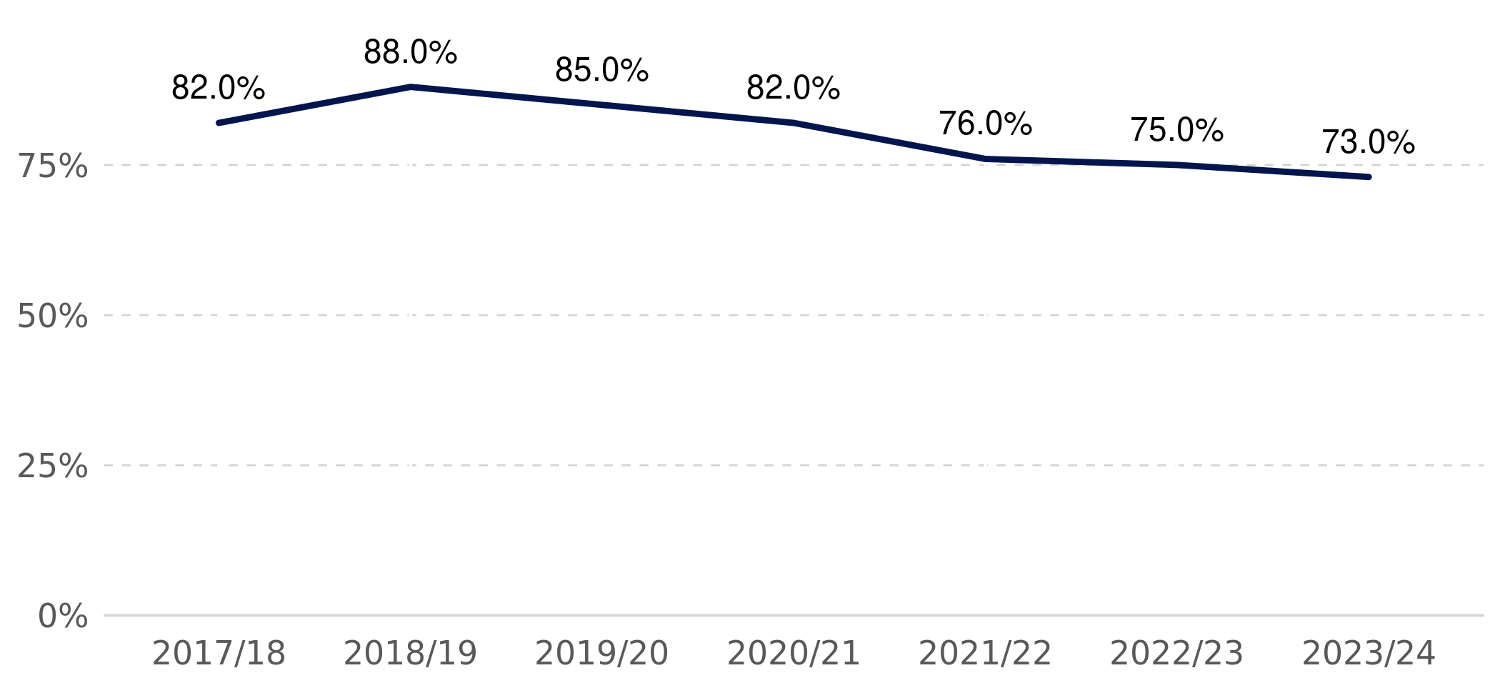

Poznámky: Počet žáků běžných základních škol a víceletých gymnázií na jeden celý úvazek psychologa nebo speciálního pedagoga. Školní rok 2017/2018-2023/2024. Zdroj: MŠMT, podrobnější zobrazení na [datapaq.cz](https://www.datapaq.cz/?v1=podil_skol_bez_psychologa_nebo_spec_pedagoga&v1p=2023-2024&vis=linechart)

Jako klíčové pro efektivní podporu všech žáků jsou rovněž specializované činnosti samotných učitelů. Především zajištění povinných pozic výchovných poradců a dále specializovaných pozic např. školních preventistů jsou zásadní pro zajištění vzdělávacího úspěchu všech žáků.

Tabulka c2.4.b

**Doplňující informace k personálnímu zajištění výuky**

|  | **ORP Karlovy Vary** | **Sociálně podobná ORP** | **Kam aspirovat** | **Průměr ČR** |
| --- | --- | --- | --- | --- |
| Výchovný poradce (podíl škol) | 83,3 % | 84,6 % | 98,2 % ↑ | 82,2 % |
| Metodik prevence (podíl škol) | 80,0 % | 80,0 % | 94,2 % ↑ | 80,2 % |
| Uvádějící učitel (podíl škol) | 63,0 % | 62,2 % | 73,8 % ↑ | 60,9 % |
| Počet žáků ve třídě (1. stupeň) | 20 | 19 |  | 20 |
| Počet žáků ve třídě (2. stupeň) | 22 | 21 |  | 21 |

Zdroj: MŠMT

##### Model kvalitní školy od ČŠI

**Data zobrazena** pouze za ORP, u nichž ČŠI navštívila za období 2018-2022 **alespoň jednu třetinu škol**, aby výsledky měly alespoň omezenou vypovídající hodnotu.

[Kritéria](https://www.kvalitniskola.cz/Kriteria-hodnoceni/O-kriteriich) v modelu kvalitní školy kladou důraz na vymezení žádoucích činností školy, pravidel a mechanismů, s jejichž pomocí vedení školu řídí a které umožňují efektivní organizaci školy a její rozvoj. Kromě toho zajišťují, že škola je bezpečné, příjemné a vstřícné místo pro efektivní vzdělávání a osobnostní rozvoj dětí. Kritéria kvalitní školy jsou proto nástroj, který může sloužit nejenom školám samotným, ale také dalším lokálním aktérům – především zřizovatelům škol skrze srozumitelné stanovení charakteristik a parametrů kvalitního vzdělávání a kvalitní školy jako instituce. Rovněž jim umožňuje lépe zacílit na naplnění a zajištění těch podmínek, které nejvíce přispívají ke kvalitnímu vzdělávání.

ČŠI z 26 kritérií pro ZŠ vybrala ty nejzásadnější ve čtyřech oblastech:

* Strategické řízení
* Pedagogové a jejich rozvoj
* Výuka a její výsledky
* Žák a podpora jeho učení

**Každá oblast průměruje výsledky všech základních škol**, ve kterých bylo provedeno inspekční šetření za poslední 3 roky. To je nutné omezení dat, jelikož často zatím nebyla navštívena zatím ani polovina škol. Při interpretaci dat je nutné brát tento fakt na zřetel.

ORP jsou rozřazena do pěti úrovní:

* Úroveň 1 – převládající vysoká kvalita činností vzhledem k ČR
* Úroveň 2 – nadprůměrná kvalita činností vzhledem k ČR
* Úroveň 3 – průměrná kvalita činností vzhledem k ČR (Úroveň, která by měla znamenat podporu a intervenci, pokud je výrazně slabší oproti jiným oblastem anebo jiným podobným ORP.)
* Úroveň 4 – podprůměrná kvalita činností vzhledem k ČR. (Úroveň, která by měla znamenat podporu a intervenci.)
* Úroveň 5 – převládají nízká kvalita činností vzhledem k ČR. (Úroveň, která by měla za všech okolností znamenat podporu a intervenci.)

První oblast Strategické řízení obsahuje práci s vizí a strategický způsob řízení školy, aktivní způsob řízení pedagogických procesů s efektivním využíváním autoevaluace včetně optimálního využívání materiálních podmínek pro rozvoj žáků a také využití vyhodnocení výsledků vzdělávání pro zkvalitňování procesu vzdělávání.

Graf c2.5.a

**Oblast Strategické řízení**

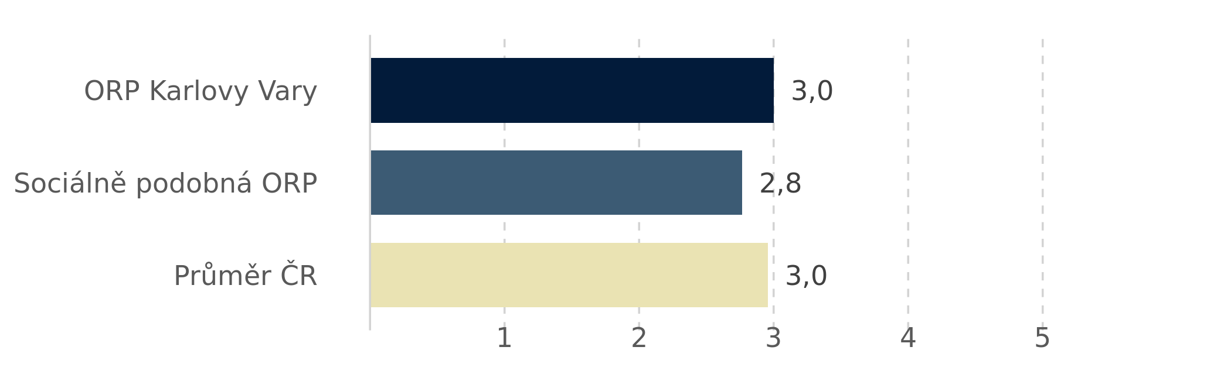

Poznámky: Průměrné hodnocení v ORP ze všech navštívených základních škol (v průměru navštíveno 55 % základních škol v ČR a 61 % základních škol v ORP Karlovy Vary

). Jedná se o index z kritérií 1.1, 2.1, 2.4 a 5.4. za období 2018-2022. Zdroj: ČŠI [Kvalitní škola](https://www.kvalitniskola.cz/)

Druhá oblast se zaměřuje na pedagogy a jejich rozvoj. To zahrnuje, jak vedení školy podporuje rozvoj pedagogů, včetně reflexe kvality výuky, profesionalitu pedagogů nejen v daných předmětech, ale i v pedagogických procesech a dlouhodobou spolupráci pedagogického sboru včetně vzájemných hospitací.

Graf c2.5.b

**Oblast Pedagogové a jejich rozvoj**

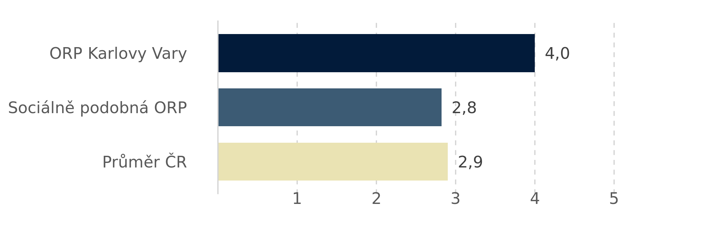

Poznámky: Průměrné hodnocení v ORP ze všech navštívených základních škol (v průměru navštíveno 55 % základních škol v ČR a 61 % základních škol v ORP Karlovy Vary

). Jedná se o index z kritérií 2.3, 3.1 a 3.3. za období 2018-2022. Zdroj: ČŠI [Kvalitní škola](https://www.kvalitniskola.cz/)

Třetí je oblast Výuka a její výsledky. Ta obsahuje kvalitní výuku zaměřenou na učení žáků a v souladu se ŠVP, výuku, která efektivně využívá pestré metody a aktivizuje učení žáků, vhodné propojení vzdělávacího obsahu s běžnými reálnými situacemi a pravidelné sledování výsledků vzdělávání žáků i pokroků v jejich učení, včetně jeho využívání pro zkvalitňování výuky a efektivnější učení žáků.

Graf c2.5.c

**Oblast Výuka a její výsledky**

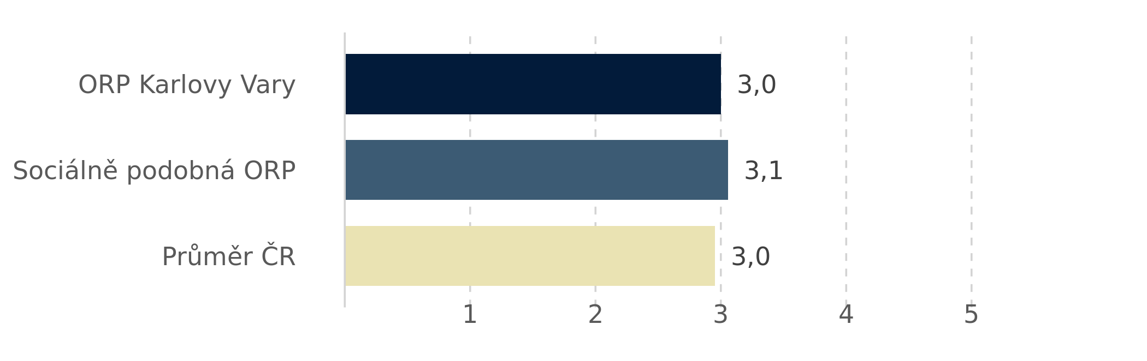

Poznámky: Průměrné hodnocení v ORP ze všech navštívených základních škol (v průměru navštíveno 55 % základních škol v ČR a 61 % základních škol v ORP Karlovy Vary

). Jedná se o index z kritérií 4.1, 4.2 a 5.1. za období 2018-2022. Zdroj: ČŠI [Kvalitní škola](https://www.kvalitniskola.cz/)

Poslední oblastí je Žák a podpora jeho učení, která obsahuje sledování pokroku každého žáka a poskytování vhodné podpory jeho učení, efektivní využívání sebehodnocení a vzájemného hodnocení a poskytování podpory všem žákům, kteří ji potřebují, s cílem dosahování maximálního učebního pokroku každého žáka.

Graf c2.5.d

**Oblast Žák a podpora jeho učení**

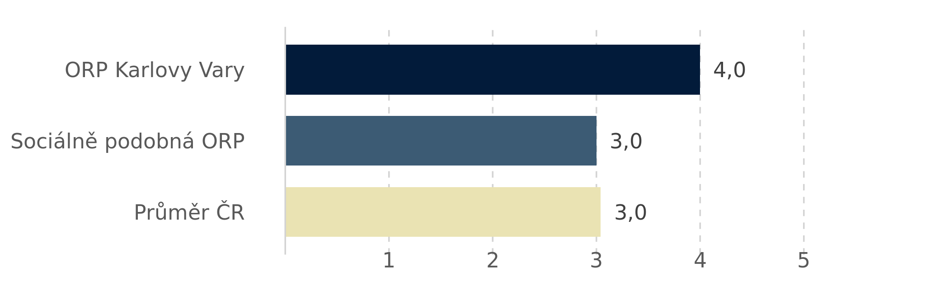

Poznámky: Průměrné hodnocení v ORP ze všech navštívených základních škol (v průměru navštíveno 55 % základních škol v ČR a 61 % základních škol v ORP Karlovy Vary

). Jedná se o index z kritérií 4.3 a 6.2. za období 2018-2022. Zdroj: ČŠI [Kvalitní škola](https://www.kvalitniskola.cz/)

##### Financování vzdělávání

Financování škol představuje, kolik financí do základních škol směřuje na žáka od [státu](https://www.msmt.cz/vzdelavani/skolstvi-v-cr/ekonomika-skolstvi/reforma-financovani-regionalniho-skolstvi) (státního rozpočtu a [příslušné kapitoly MŠMT](https://www.msmt.cz/vzdelavani/skolstvi-v-cr/ekonomika-skolstvi/rozpocet-kapitoly-msmt-a-szu)) a [zřizovatelů](https://www.mfcr.cz/cs/verejny-sektor/uzemni-rozpocty/prijmy-kraju-a-obci/financovani-materskych-a-zakladnich-skol), tedy nejčastěji od obcí. [Úspěšné vzdělávání](https://www.csicr.cz/cz/Aktuality/Tematicka-zprava-Hodnoceni-uspesnych-strategii-ZS) znevýhodněných žáků vyžaduje kvalitní pedagogy, podpůrné pracovníky a dobré vybavení a podmínky ve školách. Proto by financování školství mělo výrazně více odrážet sociální situaci a podmínky, a to především destabilizující chudobu, která se vzděláváním souvisí nejvíc. To se v Česku neděje ani prostřednictvím financí od státu (jediným nástrojem je financování podpůrných opatření pro jednotlivé žáky s SVP), ani od obcí. Možná i proto v ORP s nízkým financování vzdělávání častěji zaostává za sociální situací.

Do analýzy zařazujeme tu část financování od státu a obcí, která by měla přímo pomáhat vzdělávání žáků. Od státu se jedná o platy pedagogických pracovníků včetně asistentů pedagoga (či dalších podpůrných opatření) a nepedagogických pracovníků a ostatní neinvestiční výdaje. Od obcí zařazujeme všechny neinvestiční výdaje, například příspěvky na pedagogické a nepedagogické pracovníky, vybavení, a především běžný provoz škol.

Data z ministerstva financí za financování obcí jsou komplexním zdrojem, kde nejenom je velmi obtížné jednotlivé položky rozpočtu klasifikovat, zároveň data trpí nedokonalostmi v reportingu. Data je proto nutné interpretovat s ohledem na tyto okolnosti a informativní je především vzájemné porovnání mikroregionů.

Finance od státu zahrnují platy pedagogických a nepedagogických pracovníků včetně asistentů pedagogů a ostatní neinvestiční výdaje. O velikosti těchto položek nerozhodují obce ani ORP. [Od roku 2019](https://www.msmt.cz/vzdelavani/skolstvi-v-cr/ekonomika-skolstvi/reforma-financovani-regionalniho-skolstvi) se jedná o prostředky zasílané základním školám přímo ze státního rozpočtu. O platech jednotlivých pedagogů v rámci přidělené částky rozhodují především [platové tabulky](https://www.zakonyprolidi.cz/cs/2021-531) a předpisy popisující nárokové složky platu a pouze v malé míře rozhodnutí vedení škol.

Graf c2.6.a

**Kolik peněz do regionu směřuje od MŠMT na platy?**

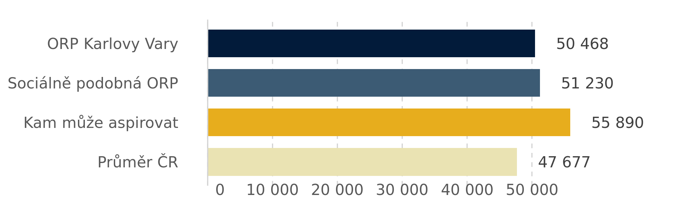

Poznámky: platy pedagogických a nepedagogických pracovníků a asistentů pedagoga a ostatní neinvestiční výdaje (ONIV) v základních školách. Zkoumané období je 2020 až 2022, Zdroj: MŠMT, podrobnější zobrazení na [datapaq.cz](https://www.datapaq.cz/?v1=finance_stat_na_zaka_zs&v1p=2020-2022_avg)

Tabulka c2.6.b

**Kolik peněz směřuje od MŠMT na pedagogické pracovníky, nepedagogické pracovníky, asistenty pedagoga a ostatní neinvestiční výdaje?**

|  | **ORP Karlovy Vary** | **Sociálně podobná ORP** | **Kam aspirovat** | **Průměr ČR** |
| --- | --- | --- | --- | --- |
| Finance na pedagogické pracovníky od státu na žáka | 42 032 Kč | 42 010 Kč | 45 285 Kč ↑ | 39 278 Kč |
| Finance na nepedag. pracovníky od státu na žáka | 5 473 Kč | 6 646 Kč | 7 489 Kč ↑ | 6 030 Kč |
| Finance na asistenty pedagoga od státu na žáka | 1 358 Kč | 935 Kč | 1 715 Kč ↑ | 780 Kč |
| Finance na ostatní neinvestiční výdaje od státu na žáka | 1 604 Kč | 1 638 Kč | 1 704 Kč ↑ | 1 589 Kč |

Poznámky: platy pedagogických a nepedagogických pracovníků a asistentů pedagoga a ostatní neinvestiční výdaje (ONIV) v základních školách. Zkoumané období je 2020 až 2022, Zdroj: MŠMT, podrobnější zobrazení na [datapaq.cz](https://www.datapaq.cz/?v1=finance_stat_na_zaka_zs&v1p=2020-2022_avg)

Zdroje z rozpočtů zřizovatelů (typicky obce) směřované na běžný provoz škol. Zahrnují běžnou údržbu budov, náklady na energie a příspěvek na platy pedagogických a nepedagogických pracovníků včetně například často sdílených pozic jako školní psychologové. ORP samotné nemají povinnost financovat školy v jim podléhajících obcích. Jelikož tato analýza ale mapuje regionální rozdíly (a některé proměnné jsou dostupné pouze na úrovni ORP), jsou nadále výdaje obcí počítané v "průměru" za celá ORP podstatnou informací.

Graf c2.6.c

**Kolik peněz do regionu směřuje od zřizovatelů?**

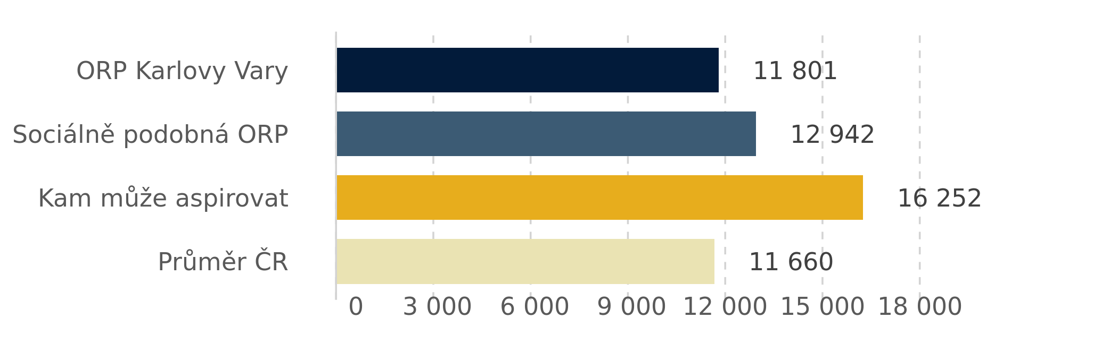

Poznámky: neinvestiční příspěvky (vybavení, provoz), investiční transfery a výdaje obce na vzdělávání v základních školách, které se nedají přímo přiřadit k příspěvkovým organizacím; Zkoumané období je 2020-2022, Zdroj: Ministerstvo financí, podrobnější zobrazení na [datapaq.cz](https://www.datapaq.cz/?v1=finance_obce_na_zaka_zs&v1p=2020-2022_avg)

##### Fragmentace vzdělávání

Česká republika je výjimečná vysokým počtem obcí, který způsobuje fragmentaci řízení do velmi malých celků. V takovém systému je velmi obtížné udržet kvalitu vzdělávání pro všechny žáky a zároveň ho efektivně řídit. Cílem této kapitoly je osvětlit tři aspekty vzdělávacího systému v mikroregionu:

1. Složení škol podle jejich typu a velikosti
2. Identifikace velmi málo naplněných škol
3. Fragmentace řízení mezi zřizovatele

Tyto informace mohou napomoct jak v řízení, tak v hledání cest pro zvýšení efektivity. Hlavní výhodou této analýzy je, že ORP porovnáváme s dalšími sociálně podobnými ORP. Měly by tedy mít podobné potřeby ohledně zřizování škol podle typu a velikosti.

Nejdříve se zaměříme na strukturu škol podle jejich typu. Ty dělíme na tři základní typy – malotřídní, neúplné a úplné. V malotřídních školách se vyučuje ve spojených ročnících, neúplné mají pouze první stupeň, ale vyučování neprobíhá napříč ročníky, úplné školy mají všech devět ročníků. V grafech zobrazujeme pouze školy obecních zřizovatelů, které jsou předmětem analýzy.

Důležité je vyhodnocovat, jestli se struktura škol neliší výrazně nějakým směrem od sociálně podobných ORP. Především vysoký podíl malotřídních nebo neúplných škol naznačuje vysokou fragmentaci, která může komplikovat efektivitu a kvalitu vzdělávání.

Graf c2.7.a

**Podíl škol podle typu (malotřídní, neúplné, úplné)**

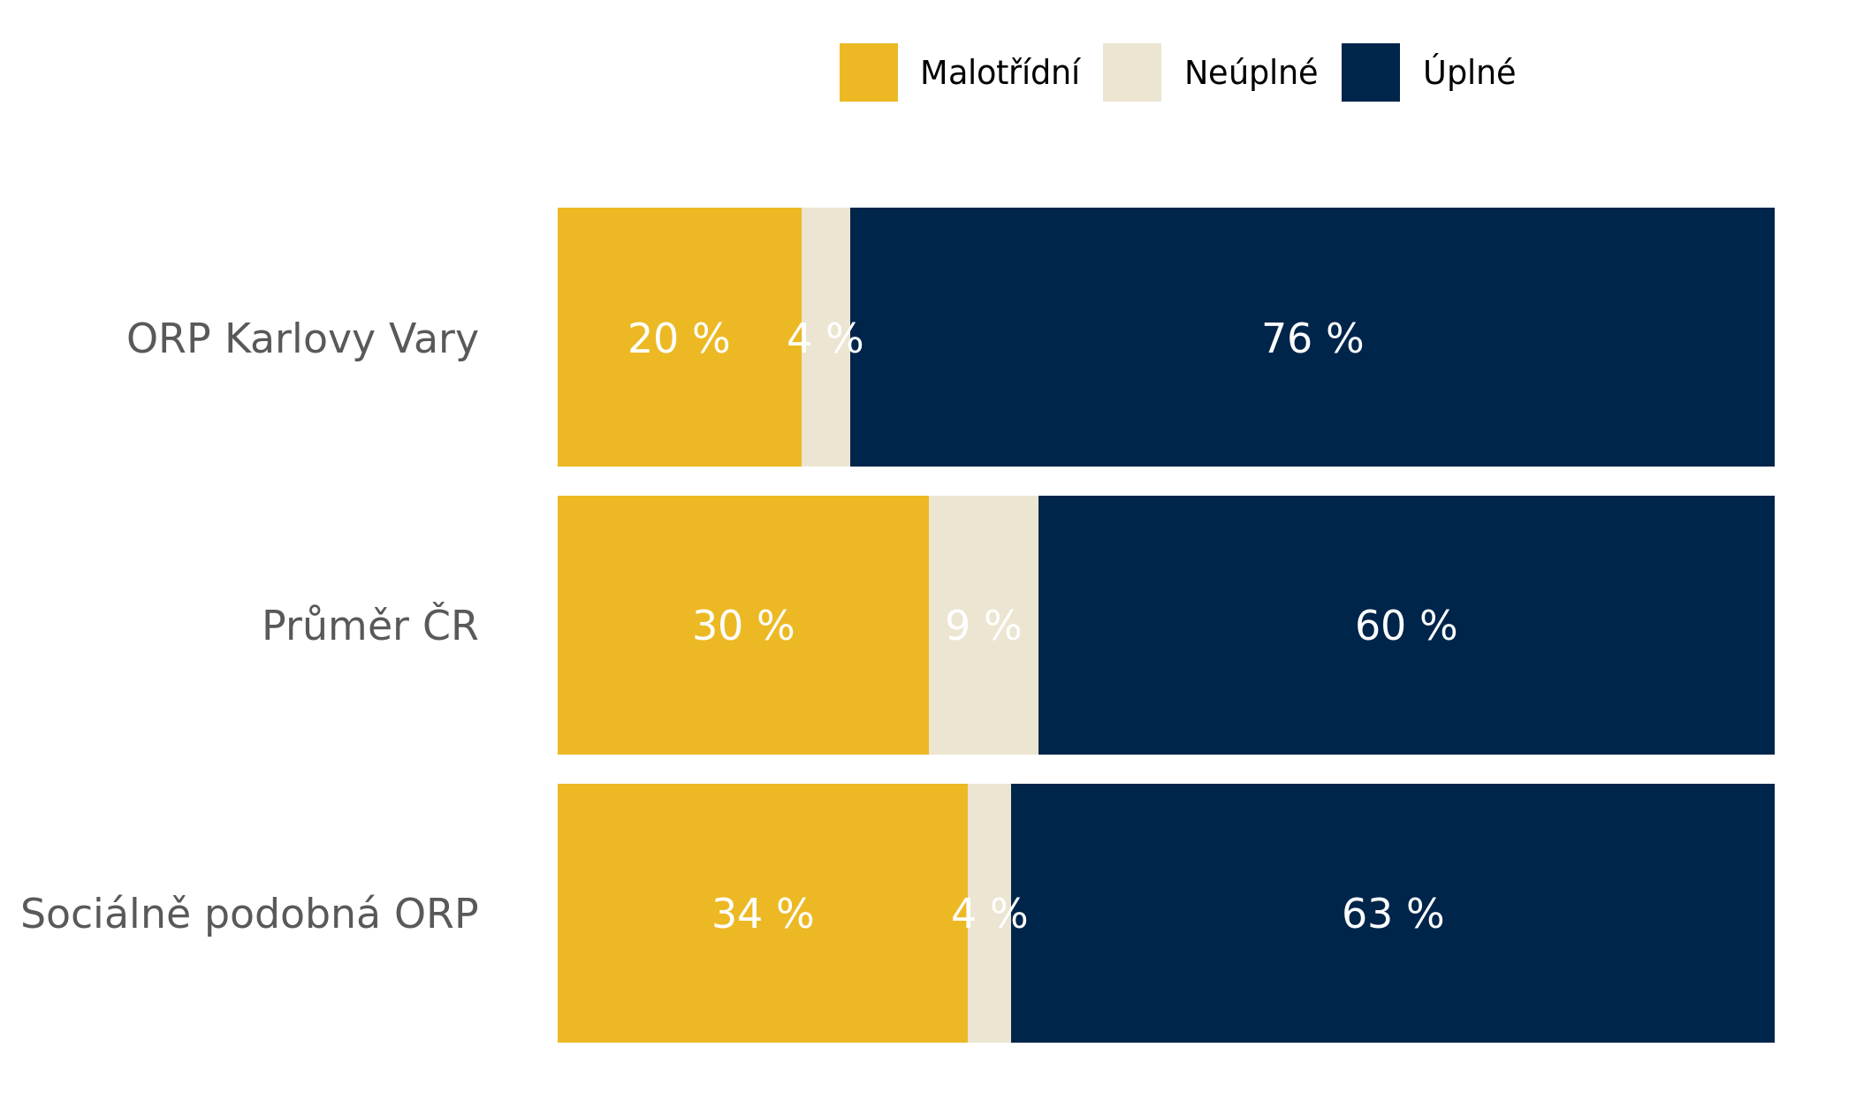

Zdroj: MŠMT, podrobnější zobrazení na [datapaq.cz](https://www.datapaq.cz/?v1=podil_typ_bezne_obecne_zs&v1p=2022-23&v1t=typ_uplna&v2=podil_typ_bezne_obecne_zs&v2p=2022-23&v2t=typ_neuplna&v3=podil_typ_bezne_obecne_zs&v3p=2022-23&v3t=typ_malotridni)

Vychýlení oproti podobným mikroregionům může ukázat i druhý indikátor, a to průměrná naplněnost tříd. Nízký počet žáků na třídu ukazuje na vysokou finanční náročnost provozu škol. Nízká naplněnost může zároveň poukazovat na nízký počet žáků ve spádovém obvodě nebo větší míře dostupných alternativ v okolí. Ukazatel za celé ORP nevypovídá o všech školách, ale naznačuje vyšší podíl málo naplněných škol.

Tabulka c2.7.b

**Průměrný počet žáků na třídu podle typu školy**

|  | **ORP Karlovy Vary** | **Sociálně podobná ORP** | **Průměr ČR** |
| --- | --- | --- | --- |
| Počet žáků na třídu – malotřídní školy | 9,8 | 12,5 | 13,2 |
| Počet žáků na třídu – neúplné školy | 15,8 | 15,1 | 16,7 |
| Počet žáků na třídu – úplné školy | 21,6 | 20,9 | 21,8 |

Zdroj: MŠMT, podrobnější zobrazení na [datapaq.cz](https://www.datapaq.cz/?v1=pocet_zaku_trida_zs_bezna&v1p=2021-22&v1t=bezna_obecni&v2=pocet_zaku_trida_zs_bezna&v2p=2021-22&v2t=malotridni&v3=pocet_zaku_trida_zs_bezna&v3p=2021-22&v3t=neuplna&v4=pocet_zaku_trida_zs_bezna&v4p=2021-22&v4t=uplna)

Jako podlimitní školy se označují školy, které nesplňují podmínky minimálního počtu žáků a tříd. U úplných škol je to 17 žáků na třídu (15, pokud má škola 2 třídy v ročníku), u neúplných je tento počet nižší v závislosti na počtu tříd (§ 4 vyhlášky č. 48/2005 Sb. ke školského zákona). Tento indikátor tedy rozvíjí indikátor předchozí a poukazuje na školy málo naplněné, u kterých je vysoká finanční náročnost. Kvalita samozřejmě nemusí být nižší, nicméně podle [analýzy](https://www.paqresearch.cz/post/malo-naplnene-skoly-se-prodrazi/) nemají školy s velmi malým počet žáků ve třídě nižší vzdělávací neúspěšnost (nižší opakování či nedokončování) a podlimitní devíti ročníkové školy mají podle [Česká školní inspekce](https://www.csicr.cz/CSICR/media/Prilohy/2022_p%c5%99%c3%adlohy/Dokumenty/Vztah-velikosti-skoly-a-kvality-vzdelavani-sekundarni-analyza-2022_2023-FINAL.pdf) spíše slabší vzdělávací výsledky.

Tabulka c2.7.c

**Počet podlimitních škol**

|  | **ORP Karlovy Vary** | **Průměr ČR** |
| --- | --- | --- |
| Počet podlimitních ZŠ | 4 |  |
| Podíl podlimitních ZŠ ze všech běžných obecních ZŠ | 18,2 % | 22,4 % |
| Počet podlimitních ZŠ – malotřídní a neúplné školy | 2 |  |
| Podíl podlimitních ZŠ ze všech malotřídních a neúplných | 40,0 % | 48,2 % |
| Počet podlimitních ZŠ – úplné školy | 2 |  |
| Podíl podlimitních ZŠ ze všech úplných | 11,8 % | 5,3 % |

Zdroj: MŠMT, podrobnější zobrazení na [datapaq.cz](https://www.datapaq.cz/?v1=pocet_podlimitni_zs&v1p=2021-22&v1t=vsechny&v2=pocet_podlimitni_zs&v2p=2021-22&v2t=malotridni_neuplna&v3=pocet_podlimitni_zs&v3p=2021-22&v3t=uplna)

90 % zřizovatelů má na starosti jen jednu základní školu. Na jednoho zřizovatele vychází v průměru 1,4 školy, zatímco v Nizozemsku 5,5 a v Estonsku 6,8 školy. To přináší pro kvalitu vzdělávání řadu výzev. Dvě třetiny zřizovatelů nemají vzhledem k velikosti potřebnou odbornost a dostatečné kapacity, což se může projevovat absencí řízení kvality vzdělávání – např. hodnocení ředitelů podle kritérií zaměřených pouze na aspekty typu hospodaření školy nebo výkony žáků v předmětových olympiádách, místo sledování kritérií rozvoje kvalitní výuky nebo vedení učitelů při výuce, jak popisuje [metodika MŠMT](https://www.edu.cz/metodika-pro-zrizovatele-o-odmenovani-reditelek-a-reditelu-skol/). Následující indikátor ukazuje podíl zřizovatelů, kteří zřizují jen jednu školu a u nichž je riziko, že nemá dostatečné kapacity na řízení kvality vzdělávání.

Graf c2.7.d

**Podíl zřizovatelů jenom s jednou školou**

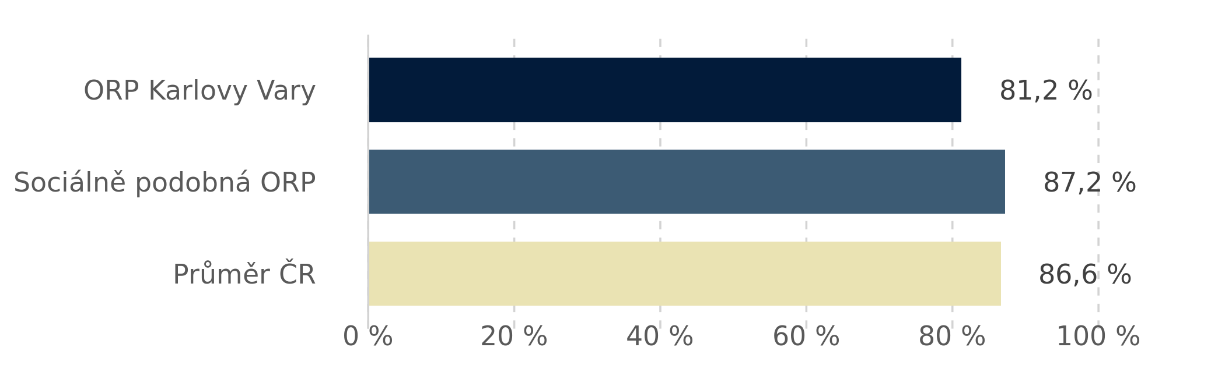

Zdroj: MŠMT, podrobnější zobrazení na [datapaq.cz](https://www.datapaq.cz/?v1=podil_obecnich_zrizovatelu_zs&v1p=2021-2022&v1t=pocet_skol_1)



Doporučení

Doporučení

Doporučení shrnují hlavní nástroje a možnosti podpory v oblastech obsažených v reportu. Doporučení necílíme na jednotlivá ORP, a proto jsou z logiky věci obecná. Cílem je shrnout klíčové zdroje a inspiraci, jaká opatření lze realizovat. Kromě toho uvádíme kontakty na organizace a územní celky, které jsou nejenom inspirací, ale mohou pomoct s realizací změn. Pokud máte zájem o detailnější diskuzi nad specifickými doporučeními pro Vaše území, [ozvěte se nám](https://www.mapavzdelavani.cz/ozvete-se-nam).

**Řešení destabilizující chudoby (exekuce, bytová nouze, sociální podpora)**

**Exekuce**

* Proaktivní chování obcí jako věřitelů – informovat o nesplácení nájmů a dalších poplatků aktivně (nejen dopisem), nastavovat splátkové kalendáře a jinak minimalizovat propad do exekuce. Ty vymáhat samostatně (správní exekuce), nikoli přes exekutory. Pravidelně sledovat klíčové ukazatele a reagovat na ně i cíleně (např. počet osob v exekuci, počet osob v osobním bankrotu…).
* Zařídit či podporovat dluhové poradenství pro nízkopříjmové a ohrožené skupiny (ČVT, Charita, Rubikon) a pro středně-příjmové skupiny (Poradna při finanční tísni) a síťovat je s úřady práce a zaměstnavateli.
* Realizovat programy typu „milostivé léto“ = odpuštění většiny nákladů vymáhání a penále při zaplacení jistiny dluhu za nájmy, poplatky atd.
* Informovat exekvované obyvatele o možnosti vstupu do oddlužení a dalších řešení.
* Posílení prevence předlužení – zvýšení pracovní aktivity dostupnými předškolními službami, asistence s přístupem obyvatel k příspěvku na bydlení a přídavkům na děti. To může zahrnovat pomoc s vyplněním žádostí nebo informace o vládních podporách a jak je získat.
* Regulace „šmejdů“ – např. reklam poskytovatelů půjček v lokálních médiích a prostorách.

Obrátit se můžete na [Člověk v tísni](https://www.clovekvtisni.cz/co-delame/socialni-prace-v-cr/dluhove-poradenstvi), [Rubikon](https://www.rubikoncentrum.cz/), [Institut pro prevenci a řešení předlužení,](https://www.institut-predluzeni.cz/) Charita ČR, Diakonie, Poradna při finanční tísni.

**Bytová nouze**

* Rekonstrukce obecního bytového fondu – například s využitím programů Výstavba a dalších – a určení pro potřebné cílové skupiny. Omezení privatizace bytového fondu, pokud je v obcích / městech omezený.
* Programy garantovaného nájemního bydlení – municipality garantují soukromým pronajímatelům uhrazení případných nákladů při poničení, ale nájem platí sami nájemníci. Program může vést ke zvýšení nabídky nájmů.
* Snaha o udržení lidí v komerčním nájemním bydlení – například asistencí se splátkou kauce (přes dávku mimořádné okamžité pomoci či jinak).
* Podpora lidí v žádostech o příspěvek na bydlení – informování seniorů poštou, hot-linky, posílení asistence v infocentrech / obecních úřadech / na úřadu práce.
* Asistence domácnostem se snižováním energetické spotřeby – tj. informační pomoc s čerpáním podpory či přímá doplňková podpora při budování FVE, výměny kotlů, zateplení, chytré elektroměry apod.
* Zřízení center bydlení, která koncentrují tyto typy asistence.
* Vyjednávání s developery, aby při výstavbě komerčního bydlení zahrnovali výstavbu několika obecních bytů či dostupných nájemních bytů a plánovali dostatečnou infrastrukturu.

Obrátit se můžete na [Člověk v tísni](https://www.clovekvtisni.cz/co-delame/socialni-prace-v-cr/dluhove-poradenstvi), [Charita ČR](https://www.charita.cz/sluzba/1245/88vv-~4Vhlru83j7~bnDQOQ938Es-Z29g/), [Platforma pro sociální bydlení](https://socialnibydleni.org/), [MPSV](http://socialnibydleni.mpsv.cz/cs/co-je-socialni-bydleni/priklady-dobre-praxe), [Město Chomutov](http://vykupbytu.chomutov-mesto.cz/).

**Sociální podpora a systém (mimo dávek v bydlení)**

* Informování rodin, že mohou mít nárok na přídavek na děti, který již není chudinskou dávkou a může nižší střední třídě pomoct s financováním kroužků, výletů apod. – nárok mají domácnosti s příjmem do 3,4násobku životního minima (např. samoživitelka s 2 dětmi v ZŠ věku a čistým příjmem 34 tisíc Kč, popřípadě úplná domácnost se stejnými dětmi a příjmem 47 tisíc Kč).
* V případě dětí s minimální podporou ze strany rodiny a velkými absencemi nevyužívat rodinu poškozující a nepříliš efektivní možnosti zabavování dávek za absence, ale případně spíše převod přídavku na děti na školu a placení výletů nebo pomůcek z nich.
* Přihlášení se do programů obědů zdarma ve školách a školkách.
* Rozšíření programů jako jsou obědy zdarma, odpouštění školkovného či poplatků za volnočasové činnosti (SVČ, ZUŠ nebo školní kluby). Lze je cílit na spodní cca 1/3 rodin, které lze administrativně definovat – příjemci přídavků na děti a příspěvku na bydlení, pracující s nižšími příjmy, kterým sleva na děti přechází do bonusu.
* Vytvoření tzv. case managmentu – tedy systému, který rodinám pomůže v bydlení, ale naváže je i na další podporu v sociální oblasti a vzdělávání.
* Vytvoření fondů solidarity, kam může přispívat obec i bohatší obyvatelé / firmy a ve školách slouží k hrazení výletů a dalších aktivit pro děti z chudších rodin (funguje v některých částech Prahy aj.)
* Celková instruktáž místních úřadů práce, aby pracovali skutečně aktivně v politice zaměstnanosti, ale ne restriktivně v oblasti dávek SSP (příspěvek na bydlení, příspěvek na děti) a jednorázových dávek (dávka v mimořádné okamžité pomoci), které mohou uchránit rodiny před propadem do sociálního vyloučení.

Obrátit se můžete na [Člověk v tísni](https://www.clovekvtisni.cz/co-delame/socialni-prace-v-cr/dluhove-poradenstvi), [Charita ČR](https://www.charita.cz/sluzba/1245/88vv-~4Vhlru83j7~bnDQOQ938Es-Z29g/), Institut pro sociální inkluzi.

**Spolupráce škol, zřizovatelů, poradenských, sociálních a dalších služeb pro řešení školního neúspěchu**

Weby [Dobré praxe](https://www.mapavzdelavani.cz/dobra-praxe) a [Desegregace.cz](http://www.desegregace.cz/) od PAQ Research popisují intervence na základě dobrých praxí v ČR a zahraničí, jak v regionu pracovat na zkvalitnění vzdělávání. Tato sekce přináší jejich shrnutí, nicméně pro důkladnější prostudování odkazujeme čtenáře na web.

**Lokální vzdělávací systém**

* Zajištění srovnatelné kvality všech škol v rámci mikroregionu, tedy posun v učení všech dětí, nikoliv jako absolutních výsledků (více ke kvalitním činnostem škol – model [Kvalitní školy](https://www.kvalitniskola.cz/) či [Metodické doporučení MŠMT pro zřizovatele](https://www.edu.cz/methodology/metodicke-doporuceni-pro-zrizovatele-k-odmenovani-reditelu/)).
* Organizace spolupráce všech místních aktérů (škol, soc. práce a NNO, OSPOD a dalších) v prevenci absencí, záškoláctví a celkového školního neúspěchu dítěte. Cílem je nastavení kooperativního a odbourání konkurenčního prostředí. To zahrnuje: a) pravidelná setkání, b) výměnu informací, plánování a vyhodnocení účinnosti aktivit, c) vytvoření a sledování klíčových indikátorů a faktorů školního neúspěchu (viz [metodické doporučení MMR](https://www.socialni-zaclenovani.cz/dokument/metodika-pro-rozvoj-inkluzivniho-a-kvalitniho-vzdelavani-v-obcich-osz-2022/)).
* Zamezení vzniku [segregovaných škol](https://www.ochrance.cz/uploads-import/ESO/86-2017-DIS-VB_Doporuceni_desegregace.pdf) a při jejich existenci zrušení. Desegregace podporuje integraci, vzdělávací aspirace a sociální mobilitu.

**Škola a zřizovatel**

* Zvýšení účasti ve školním stravování. Vhodné je nabízet [programy bezplatného stravování](https://www.obedyprodeti.cz/o-projektu) pro děti a žáky z nízkopříjmových rodin.
* Nabízení doučování různými kanály: [v rámci školy po výuce](https://www.zsjnkrnov.cz/doucovaci-klub-petka/), jako [odpolední kluby mimo školu](https://armadaspasy.cz/pobocky/krnov/doucovaci-klub/), kde je podpora pro vypracování domácích úkolů, příprava na další den i hraní si, jakož i cílené doučování 1:1 pracovníky školy nebo neziskových organizací přímo v rodinách.

**Škola**

* Sledování výsledků žáků a [nabízení pomoci těm, kteří neprospívají.](https://www.csicr.cz/Csicr/media/Prilohy/PDF_el._publikace/Tematick%c3%a9%20zpr%c3%a1vy/TZ_Hodnoceni_uspesnych_strategii_ZS_znevyhodneni_21-10-2020_F.pdf) Identifikace by měla probíhat jak proaktivně u rizikových skupin (žáci se [SVP](https://www.msmt.cz/file/44243_1_1/), [vysokými absencemi](https://zapojmevsechny.cz/clanek/detail/uloha-skoly-v-prevenci-zaskolactvi-a-skryteho-zaskolactvi), [OMJ](https://inkluzivniskola.cz/deti-zaci-s-omj) nebo ze znevýhodněného prostředí), tak reaktivně na základě zhoršujících se výsledků kteréhokoliv žáka.
* [Formativní hodnocení](https://zapojmevsechny.cz/landing-pages/detail/sumativni-hodnoceni-vs-formativni-hodnoceni), tedy sledování individuálního pokroku a stanovování dosažitelných výzev, umožňuje sbírat důkazy o učení všech žáků (příkladem dobré praxe může být [ZŠ Bečov](https://www.mapavzdelavani.cz/dobra-praxe/zs-becov))
* Zajištění prostředí školy bez šikany, podporující různé zájmy a neformální vzdělávání, včetně sportu. Sociální klima a atmosféra ve školách mohou být podpořeny např. adaptačními kurzy, jasným směřováním školy a [přizpůsobení místním podmínkám](https://www.csicr.cz/Csicr/media/Prilohy/PDF_el._publikace/Tematick%c3%a9%20zpr%c3%a1vy/TZ_Hodnoceni_uspesnych_strategii_ZS_znevyhodneni_21-10-2020_F.pdf) (viz Vzdělávací úspěšnost + Hodnocení ČŠI).
* Podpora dalšího vzdělávání pedagogických pracovníků v oblastech inkluze dětí se zdravotním a/nebo sociokulturním znevýhodněním.
* Podpora dosažitelných aspirací pro každého žáka vhodným využitím pedagogických metod a způsobů výuky. Využití například aktivizující pedagogiky oproti transmisivní („školometské“) nebo speciálních vzdělávací programů jako Feuersteinova metoda instrumentálního obohacení, Začít spolu či Hodnotové vzdělávání Cyril Mooney. To vše ve spolupráci týmu školského poradenského pracoviště (viz Personální zajištění).
* Podpora informovanosti rodičů znevýhodněných žáků o možnostech podpory jejich dětí např. odborně zaměřenými tematickými setkáními organizovanými školami, informačními setkání k realizovaným proinkluzivním opatřením na školách a jejich významu nebo realizací společných akcí MŠ a [předškolních center](https://www.socialni-zaclenovani.cz/oblasti-podpory/rodina-a-socialne-pravni-ochrana-ditete/materska-centra-a-predskolni-kluby/) (adaptační dny, dny otevřených dveří, kulturní nebo sportovní akce atd.). Úspěšný přechod dětí znevýhodněných rodičů do předškolního vzdělávání popisujeme na případech [Centra pro předškoláky Amálka](https://www.mapavzdelavani.cz/dobra-praxe/centrum-pro-predskolaky-amalka-chrudim) a předškolního klubu v [MŠ Špálova](https://www.mapavzdelavani.cz/dobra-praxe/ms-spalova-ostrava).

Zdroje Agentury pro sociální začleňování: [Metodika rozvoje inkluzivního a kvalitního vzdělávání v obcích](https://www.socialni-zaclenovani.cz/predstavujeme-metodiku-rozvoje-inkluzivniho-a-kvalitniho-vzdelavani-v-obcich/) a [Metodický manuál pro rozvoj inkluzivního a kvalitního vzdělávání na místní úrovni](https://www.socialni-zaclenovani.cz/predstavujeme-metodicky-manual-pro-rozvoj-inkluzivniho-a-kvalitniho-vzdelavani-na-mistni-urovni/). V otázkách inkluze dětí s primárně zdravotním postižením nabízí praktické informace portál [Inkluze v praxi](http://www.inkluzevpraxi.cz), [Člověk v tísni](http://majinato.cz/index.php), Nový škola, o.p.s. [ČOSIV](https://cosiv.cz/cs/pro-zrizovatele/), resp. [Podpora Inkluze](https://www.podporainkluze.cz). Příkladem z praxe v oblasti společného vzdělávání může být např. [město Krnov](https://www.nadacecs.cz/data/documents/2e/rovne-sance-ppt-hostu.pdf), [město Ostrava](https://talentova.cz/projekty-mesta/rozvoj-rovneho-pristupu-ke-vzdelavani/) či [další lokality](https://www.socialni-zaclenovani.cz/predstavujeme-metodicky-manual-pro-rozvoj-inkluzivniho-a-kvalitniho-vzdelavani-na-mistni-urovni/).

**Podpora kvality vzdělávání ve školách ze strany učitelů, ředitelů i zřizovatele**

* Promítnutí [oblastí tzv. Kvalitní školy](https://www.kvalitniskola.cz/Kriteria-hodnoceni/Oblasti-kriterii-hodnoceni) od ČŠI a na ně [navázaných hodnotících kritérií České školní inspekce](https://www.kvalitniskola.cz/Kriteria-hodnoceni/Struktura-zobrazenych-kriterii) či [Metodického doporučení pro zřizovatele k odměňování ředitelů](https://www.edu.cz/methodology/metodicke-doporuceni-pro-zrizovatele-k-odmenovani-reditelu/) do systému výběru, hodnocení a odměňování ředitelů škol, jejich strategického vedení a podpory práce ředitelů ze strany zřizovatele (společné každoroční plánování cílů v oblastech kvality, hodnocení a podpora).
* Podpora strategického řízení školy: [vytvoření vize a realistické strategie rozvoje](https://www.kvalitniskola.cz/Vlastni-hodnoceni-(a-jak-jej-efektivne-zrealizovat/Prehled-dostupnych-metodickych-doporuceni/Metodicka-doporuceni-ke-kriteriim-hodnoceni-modifi/1-4-Skola-je-vstricne-a-bezpecne-misto-pro-zaky,-j) a jejich promítnutí [do každodenní činnosti škol](https://www.kvalitniskola.cz/Namety,-inspirace,-aktuality/Priklady-z-inspirativni-praxe/PIP41/Kvalitni-skola-vi,-kam-smeruje,-a-jde-uspesne-za-s), řízení pedagogických procesů s efektivním využíváním [autoevaluace](http://www.nuov.cz/ae/harmonogram-zverejnovani-a-detailnejsi-popis-evaluacnich?highlightWords=ov%C4%9B%C5%99en), vytváření pozitivního klimatu či optimální využití [materiálních podmínek škol](https://kriteria.csicr.cz/Index/Krit/9) pro zajištění kvalitní výuky a celková [motivace žáků k dosahování dobrých výsledků](https://www.kvalitniskola.cz/Namety,-inspirace,-aktuality/Priklady-z-inspirativni-praxe/PIP77/Vsechny-dobre-zasady-jsou-jiz-napsany,-pojdme-je-u) a dlouhodobá práce [se vzdělávacími výsledky žáků školy](https://www.kvalitniskola.cz/Namety,-inspirace,-aktuality/Priklady-z-inspirativni-praxe/PIP45/Aktivni-prace-s-vysledky-vzdelavani-zaku-v-prubehu) (příklad plnění kritérií je popsán na případu [ZŠ Komenského](https://www.mapavzdelavani.cz/dobra-praxe/zs-komenskeho-karlovy-vary), viz kritéria [1.1](https://kriteria.csicr.cz/Index/Krit/28), [2.1](https://kriteria.csicr.cz/Index/Krit/36), [2.2](https://kriteria.csicr.cz/Index/Krit/7), [2.4](https://kriteria.csicr.cz/Index/Krit/9) a [5.3](https://kriteria.csicr.cz/Index/Krit/22) a [5.4](https://kriteria.csicr.cz/Index/Krit/23)  modelu [Kvalitní škola](https://kriteria.csicr.cz/Index/Overview)).
* Podpora rozvoje pedagogů: [systémové plánování](https://www.kvalitniskola.cz/Uvodni/Priklady-z-inspirativni-praxe/PIP3/PIP1) dalšího profesního rozvoje pedagogů, [podpora profesionality pedagogů](https://www.kvalitniskola.cz/Namety,-inspirace,-aktuality/Priklady-z-inspirativni-praxe/PIP18/Profesionalni-pristup-pedagogu) nejen v předmětech, ale i v pedagogických procesech a práci s dětmi a žáky (viz [kompetenční rámce pedagogů](http://www.nuov.cz/ae/ramec-profesnich-kvalit-ucitele)), [dlouhodobá spolupráce](https://www.kvalitniskola.cz/Namety,-inspirace,-aktuality/Priklady-z-inspirativni-praxe/PIP24/Pratelska-a-inspirativni-spoluprace-pedagogu) pedagogického sboru včetně vzájemných hospitací a efektivní týmové spolupráce (příklad rozvoje pedagogů podle zmíněných kritérií je popsán na případu [ZŠ Hlučín-Rovniny](https://www.mapavzdelavani.cz/dobra-praxe/zs-rovniny) nebo [MZŠ Tanvald](https://www.mapavzdelavani.cz/dobra-praxe/masarykova-zs-tanvald), viz materiály [Cesty ke kvalitě](http://www.nuov.cz/ae/harmonogram-zverejnovani-a-detailnejsi-popis-evaluacnich?highlightWords=ov%C4%9B%C5%99en) či [Společné znaky vzdělávání v úspěšných základních školách](https://www.csicr.cz/CSICR/media/Prilohy/2021_p%C5%99%C3%ADlohy/Dokumenty/TZ_Spolecne_znaky_vzdelavani_v_uspesnych_ZS.pdf) a kritéria [2.3](https://kriteria.csicr.cz/Index/Krit/8), [3.1](https://kriteria.csicr.cz/Index/Krit/11) a [3.3](https://kriteria.csicr.cz/Index/Krit/13) Kvalitní školy).
* Podpora kvalitní výuky a jejích výsledků,která zahrnuje: [kvalitní vzdělávání žáků](https://www.kvalitniskola.cz/Uvodni/Priklady-z-inspirativni-praxe/PIP61/Ucenim-jinych-se-ucime-sami) v souladu se ŠVP, se znalostmi a zkušenostmi žáků a jejich specifickými potřebami (více o práci se ŠVP v [rámci revizí RVP](https://revize.edu.cz/)), včetně uplatňování [formativního hodnocení](https://www.ucimeformativne.cz/). V případě [ZŠ výuka](https://www.kvalitniskola.cz/Uvodni/Priklady-z-inspirativni-praxe/PIP61/Ucenim-jinych-se-ucime-sami), která efektivně využívá pestré metody a aktivizuje učení žáků (viz [např. přehled](http://katalogpo.upol.cz/socialni-znevyhodneni/modifikace-vyucovacich-metod-a-forem/4-2-5-metody-aktivniho-uceni/)). Vhodné je propojení vzdělávacího obsahu s běžnými reálnými situacemi. Pravidelné [sledování výsledků vzdělávání žáků](https://www.kvalitniskola.cz/Namety,-inspirace,-aktuality/Priklady-z-inspirativni-praxe/PIP9/Vzdelavaci-vysledky-zaku-tvrda-data-a-nebo-intuice) i pokroků v jejich učení, včetně jeho využívání pro zkvalitňování výuky a efektivnější učení žáků (příklad plnění kritérií je popsán na případu [ZŠ Bečov](https://www.mapavzdelavani.cz/dobra-praxe/zs-becov), viz kritéria [4.1](https://kriteria.csicr.cz/Index/Krit/35), [4.2](https://kriteria.csicr.cz/Index/Krit/17)).
* Dlouhodobá práce se vzdělávacím potenciálem a aspiracemi žáků ve školách, aby si zvolili vhodnou vzdělávací dráhu včetně výběru střední školy, a podpora [kariérového poradenství vzdělávání](http://archiv-nuv.npi.cz/p-kap/rozvoj-karieroveho-poradenstvi.html), pozic kariérových poradců či spolupráce ZŠ a SŠ při přechodu na vyšší stupeň vzdělání (příkladem dobré praxe může být kariérní poradenství v [Kadani](https://www.mapavzdelavani.cz/dobra-praxe/kadan)).
* Specifické zaměření podpory na rozvoj nadaných a mimořádně nadaných dětí a žáků ([talentovani.cz,](https://talentovani.cz/) [zapojmevsechny.cz](https://zapojmevsechny.cz/clanek/detail/podpora-nadanych-deti)).

**Dostupné a kvalitní předškolní vzdělávání**

* Zajištění kapacit mateřských škol, případně podpora [dětských skupin](https://www.mpsv.cz/detske-skupiny) a [předškolních klubů](https://www.clovekvtisni.cz/co-delame/socialni-prace-v-cr/predskolni-kluby), které především znevýhodněným dětem usnadňují vstup do MŠ. To zahrnuje i vytvoření [podmínek pro účast dvouletých dětí](https://www.msmt.cz/vzdelavani/predskolni-vzdelavani/podrobny-informacni-material-ke-vzdelavani-deti-od-2-do-3) v předškolním vzdělávání.
* Podpora rozvoje rodičovských kompetencí a rozvoje dětí do 3 let věku v domácím prostředí – lze realizovat rodičovské kluby, domácí návštěvy, rozšířit služby rané péče či sociálně-aktivizační služby pro rodiny s dětmi.
* Snaha o co největší zapojení znevýhodněných dětí (z nepodnětného prostředí, ze sociálně vyloučených lokalit apod.) do předškolního vzdělávání, a to alespoň od 3 let. Konkrétní postupy mapujeme v [oblasti předškolního vzdělávání](https://www.mapavzdelavani.cz/dobra-praxe?oblast=skolni-poradenstvi-pro-vsechny-deti) na webu Dobrá praxe. Opatření mohou zahrnovat:
  + Pomoc rodičům s kontaktem a zápisem do MŠ.
  + Minimalizace bariér docházky a hladkého fungování v MŠ – obědy zdarma, doprava do mateřské školy, podpora pedagogických sborů MŠ a ZŠ tak, aby uměly pracovat se znevýhodněnými dětmi.
  + Využití pozic školních asistentů (v případě práce s romskou komunitou ideálně romských).
  + Podpora volnočasových a nízkoprahových aktivit i pro rodiče s dětmi v předškolním věku.
  + Podpora při přechodu z MŠ na ZŠ – spolupráce MŠ a ZŠ, propojování školní a sociální práce skrze koordinátory na straně MŠ i ZŠ, zapojení asistentů pedagoga.
* Podpora rovnoměrného rozmísťování znevýhodněných dětí do mateřských a základních škol prostřednictvím vhodného nastavení spádových oblasti, informování rodičů a diskuse s řediteli školek a škol v období zápisů.
* Podpora a koordinace multioborové spolupráce v obci – identifikace a pravidelná spolupráce všech aktérů, kteří s ohroženými či znevýhodněnými dětmi pracují (školky, školy, OSPOD, sociální služby, neziskové organizace, pediatři, zástupci rodičů a komunity (romští lídři).

Pro další inspiraci a podporu odkazujeme na [Platformu pro včasnou péči](https://vcasnapece.cz/) a organizace, které se v Platformě [sdružují](https://vcasnapece.cz/organizace/).

**Financování škol**

* Optimální využití [nového modelu](https://www.msmt.cz/vzdelavani/skolstvi-v-cr/ekonomika-skolstvi/reforma-financovani-regionalniho-skolstvi) financování regionálního školství a systému PHmax s cílem podpory kvalitního vzdělávání a výuky (viz [metodické materiály](https://www.msmt.cz/vzdelavani/skolstvi-v-cr/ekonomika-skolstvi/metodiky-k-reforme-financovani-regionalniho-skolstvi) či další zdroje MŠMT [pro MŠ](https://www.youtube.com/watch?v=XMDgU98RKL4&list=PLXS3NuLw_Ks37XGLoG3q-UwJioSxI55cV&index=17) či [ZŠ](https://www.youtube.com/watch?v=tnD_j21JZ3Q&list=PLXS3NuLw_Ks37XGLoG3q-UwJioSxI55cV&index=18)).
* Efektivní využití financování [podpůrných opatření](http://www.inkluzevpraxi.cz/kategorie-asistent-pedagoga/1150-podpurna-opatreni) s ohledem na potřeby dětí a žáků se speciálními vzdělávacími potřebami (komplexní metodická podpora [k dispozici zde](http://www.inkluzevpraxi.cz) či [zde](https://www.msmt.cz/vzdelavani/podpurna-opatreni)).
* Zvýšení příspěvku na provoz škol (cílová hodnota viz „Kam aspirovat“ v kapitole Financování vzdělávání) a jeho zacílení na opatření podporující zvýšení kvality průběhu vzdělávání, např. formou závazných ukazatelů rozpočtu. Jde například o navýšení financování nepedagogické pracovní síly či služeb s cílem snížení administrativní a nepedagogické zátěže škol, dofinancování dalších pedagogických pracovníků ve školách – speciálních pedagogů, psychologů, sociálních pedagogů, asistentů pedagoga, další financování zajištění podmínek vzdělávání škol (vybavení, pomůcky, učební zdroje apod.), financování dalšího vzdělávání, mentoringu a koučinku pro ředitele škol, pedagogické pracovníky apod. Inspirativní příklady viz strategie měst [Rožnov pod Radhoštěm](https://www.roznov.cz/html/soubory/strategie2030/documentation/Koncepce_skolstvi.pdf), [Pardubice](https://pardubickeskolstvi.cz/upload/_soubory/Strategie%20skolstvi.pdf), [Turnov](https://www.turnov.cz/cs/skolstvi/koncepce-rozvoje-vzdelavani-v-turnove.html), [Ostrava](https://map.ostrava.cz/wp-content/uploads/2021/11/Strategie_navrh_cela-21.10.2021_final.pdf) a dalších.
* Zhodnocení, zda lze sdružit školy pod jednu [*školskou právnickou osobu*](https://www.msmt.cz/vzdelavani/skolstvi-v-cr/ekonomika-skolstvi/metodicky-pokyn-ke-svazkovym-skolam), zejména u malých škol, a ušetřit tak výdaje za provoz škol a využít prosíťování škol ke sdílení pedagogických i nepedagogických pracovníků
* Využití všech možností účelového financování z dotačních programů všech úrovní zdrojů – evropské prostředky ([OP JAK](https://opjak.cz/), [IROP](https://irop.mmr.cz/cs/irop-2021-2027) či další operační programy, [Národní program obnovy](https://www.planobnovycr.cz/)), národní účelové financování ([programy MŠMT](https://www.msmt.cz/dotacni-programy) či další), krajské dotační programy či vyhlášení programů zřizovatelů s cílem podpory kvalitního vzdělávání a výuky.

**Personální zajištění**

* Zajištění podmínek a motivačních nástrojů pro získání [kvalifikovaných a aprobovaných pedagogů](https://kriteria.csicr.cz/Index/Krit/11) ve školách ze strany zřizovatele. Mezi příklady motivačních nástrojů mohou patřit např: poskytnutí bytu s regulovaným nájmem, nástupní bonus, spolupráce s fakultami připravujícími učitele a zajištění praxí u žádoucích oborů (např. stipendia, podpora – odměňování – zajištění provázejících učitelů na školách).
* Zajištění komplexních služeb [školního poradenství](http://www.inkluzevpraxi.cz/kategorie-reditel/1149-povinnosti-skolniho-poradenskeho-pracoviste) a odborných pedagogických i nepedagogických pozic (školních psychologů, školních speciálních pedagogů, asistentů pedagoga, sociálních pedagogů, školních asistentů, koordinátorů inkluze atd.) za účelem podpory žáků se speciálními vzdělávacími potřebami všech typů, včetně dětí a žáků [nadaných a mimořádně nadaných](http://www.inkluzevpraxi.cz/kategorie-ucitel/1137-vzdelavani-nadanych-zaku).
* Zajištění kvalitního uvádění do profese (spojení s dílčími kritérii Kvalitní školy). Ideálním metodickým rámcem jsou příručky a další výstupy NPI ČR.
* Podpora kvalitní profesní kultury, dlouhodobého zdravého klimatu školy či péče o [psychické a duševní zdraví učitelů](https://nevypustdusi.cz/program-pro-ucitele/) (well-being) prostřednicím různých nástrojů – teambuildingu, systému intervizí a supervizí, zajištění psychologických a dalších služeb, vzdělávání pedagogických pracovníků.
* Komplexní systém dalšího profesního vzdělávání učitelů na základě jasného plánu, společného vzdělávání sboroven, plánování a reflexe výuky (viz Vzdělávací úspěšnost a Kvalitní škola).
* Zajištění mentoringu začínajících ředitelů, koučinku pro pokročilé ředitele a [komplexního dalšího vzdělávání ředitelů škol](https://vedemeskolu.npi.cz/) (viz Vzdělávací úspěšnost a Kvalitní škola).



Licence a jak využívat grafy

Licence a jak využívat grafy

**Tvůrce: PAQ Research**

Data jsou zveřejněna pod licencí Creative Commons (Uveďte původ 4.0 Mezinárodní (CC BY 4.0) - https://creativecommons.org/licenses/by/4.0/deed.cs ).

**Tato licence umožňuje:**

Sdílet — rozmnožovat a distribuovat materiál prostřednictvím jakéhokoli média v jakémkoli formátu

Upravit — remixovat, změnit a vyjít z původního díla pro jakýkoliv účel, a to i komerční.

**Spolupráce a poděkování**

Analytické zprávy pro ORP patří do projektu, ve kterém se PAQ Research snaží poskytnout lokálním aktérům data o vzdělávání a sociální situaci, která mají napomoct efektivnímu rozhodování a alokování zdrojů. Do projektu patří také web [www.mapavzdelavani.cz](http://www.mapavzdelavani.cz). Pro další spolupráci a informace nás neváhejte kontaktovat prostřednicím [www.paqresearch.cz](http://www.paqresearch.cz).

V dalším směřování Mapy spolupracujeme s Nadací České spořitelny, Českou školní inspekcí a projektem Partnerství pro vzdělávání 2030+. Za poskytnutí dat děkujeme MŠMT, ČŠI, Agentuře pro sociální začleňování, Platformě pro sociální bydlení a Českému statistickému úřadu.

Analytické zprávy vznikly za podpory Nadace České spořitelny, nadace Porticus a nadace ČEZ.



1. Škála pro ukazatele výsledků vzdělávání a sociálních podmínek:
2. Výzkum v ČR nicméně poukazuje na nízký [sociální status učňovského školství](https://idea.cerge-ei.cz/files/IDEA_Studie_1_2021_Ucnovske_skolstvi/IDEA_Studie_1_2021_Ucnovske_skolstvi.html#p=1), problematické nastavení a horší uplatnění na trhu práce, zvlášť u některých oborů ([studie 1](https://www.tandfonline.com/doi/full/10.1080/00131881.2015.1030853?casa_token=HuylIlC9xWUAAAAA%3AmPQ9VjHSGKTBAaEjaQ2s9XRIsaK3RIOzqouck3XcRTzeQ7txuAXNiezxMySnCUO0xdsQXAYn20yy), [studie 2](https://infoabsolvent.cz/Temata/PublikaceAbsolventi?Stranka=9-0-171&NazevSeo=Uplatneni-absolventu-skol-na-trhu-prace-2019)).
3. Pokud nejsou vyšší výsledky ovlivněny nadměrným přesouváním dětí do speciálních tříd, které se testování typicky neúčastní.
4. Nebereme sociální dávky proto jako součást sociálního vyloučení jako některé jiné [indexy](https://www.socialni-zaclenovani.cz/index_socialniho_vylouceni/).